DU CÔTE DE LA NYABARONGO

Jean-Pierre Roobrouck
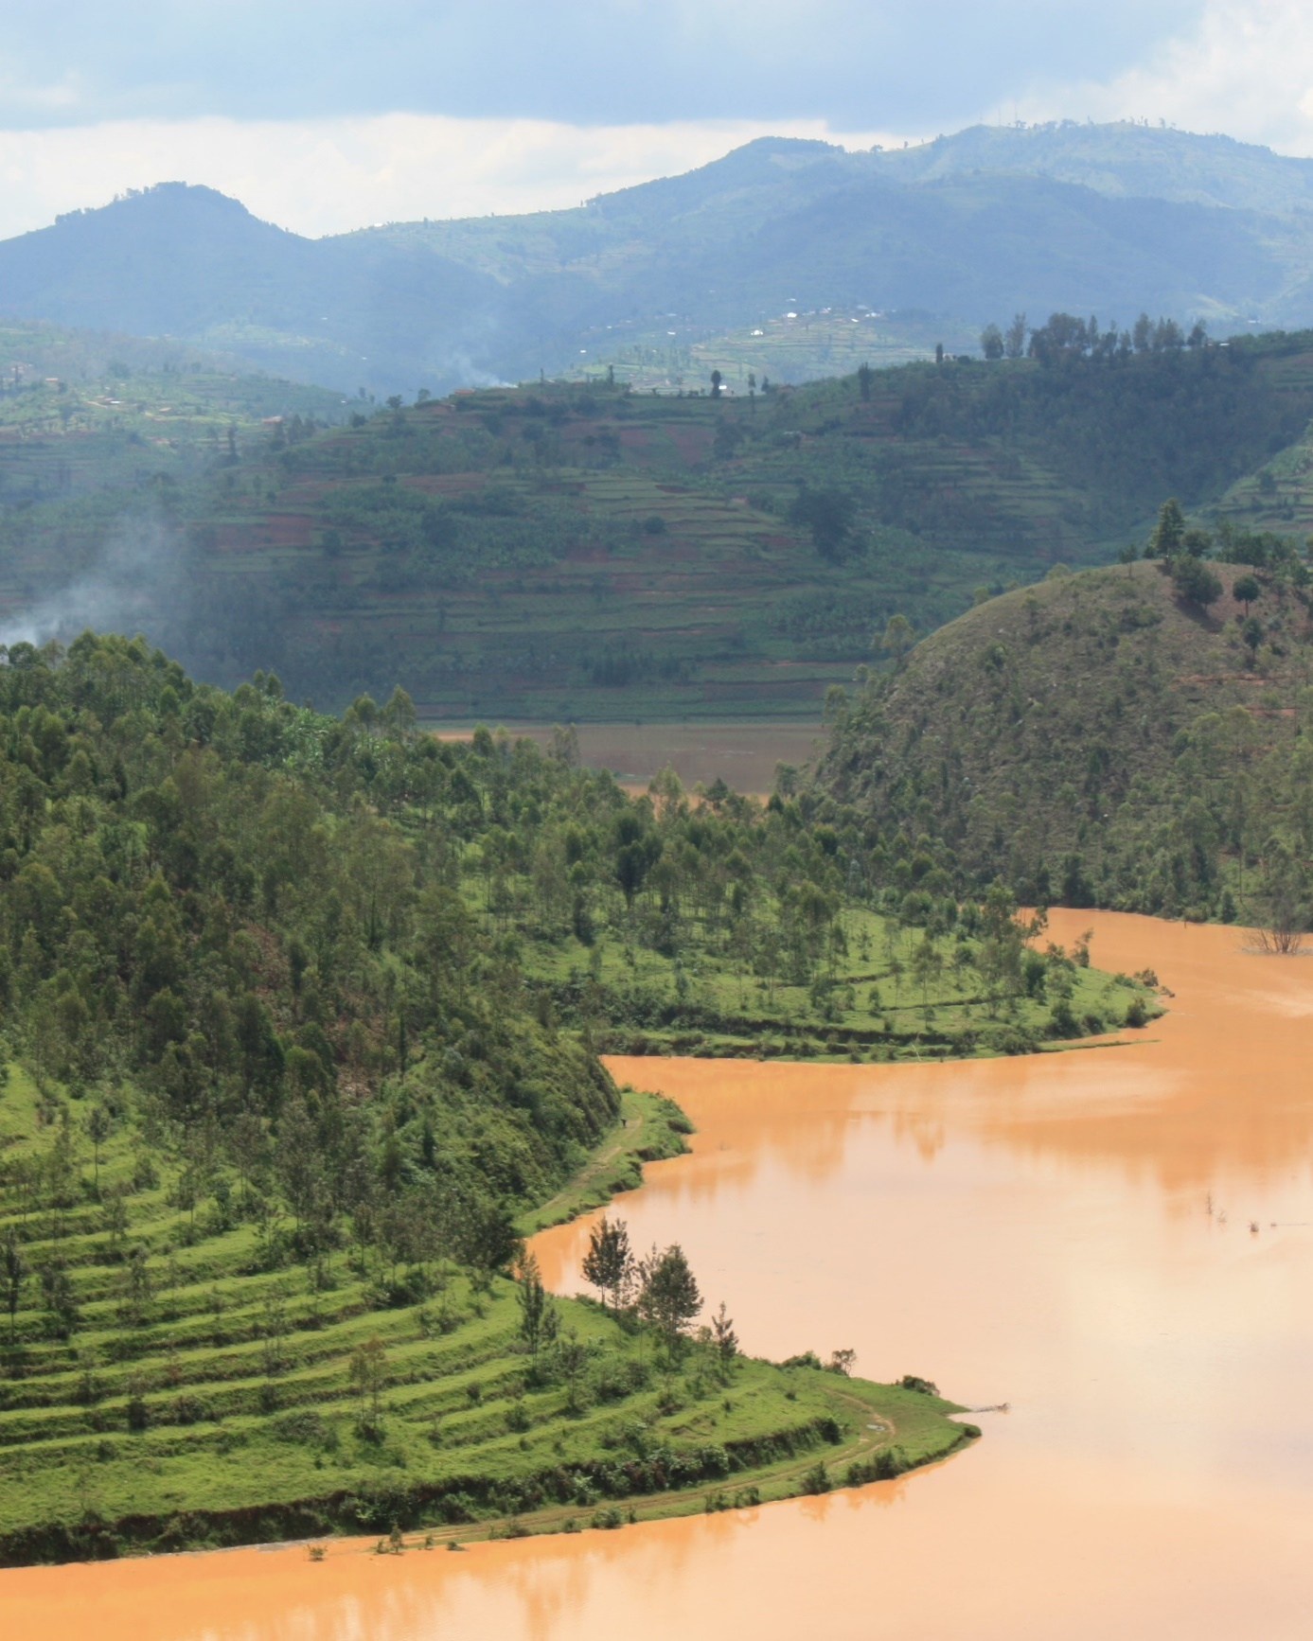
'District Muhanga, Secteur Nyarusange, cellule Musongati, Umudugudu Murambi'. Photo: 'Lode Van Pee, Nile Institute Rwanda'.
Table des matières

Remerciements
Préface
Carte du Rwanda autour de 1900 montrant bien au centre du pays la boucle décrite par la Nyabarongo
Carte du Rwanda indiquant les villes et les régions principales dans les années 1970
Premier chapitre : La poussière
Deuxième chapitre : L’inondation
Troisième chapitre : Les abeilles
Quatrième chapitre : La chasse
Cinquième chapitre : Le bétail malade
Sixième chapitre : Le feu
Septième chapitre : Le mois de mai
Huitième chapitre : Les prémices du sorgho
Neuvième chapitre : L’abreuvage
Sources consultées

Remerciements

Au moment de la parution de ce livre, je tiens à remercier tous ceux qui m’ont inspiré et aidé à le terminer. Il s’agit d’abord de mes nombreux amis rwandais avec qui j’ai pu travailler pendant dix-neuf ans au Rwanda et tous ceux que j’ai rencontrés en Belgique depuis mon retour au pays natal.
Je remercie mon épouse Annie Goddaer ainsi que mes enfants pour leurs encouragements et leur soutien moral. Je leur dédie ces lignes en souvenir des belles années que nous avons eu la chance de vivre ensemble là-bas.
Je remercie particulièrement mes amies Anne Maes-Geerinckx, Josine Cuvelier-Haumont et Christiane de Biourge qui ont bien voulu relire ma version française. Elles m’ont transmis de précieux conseils qui m’ont permis d’épurer le texte et de le préparer pour l’édition. Je leur en suis très reconnaissant. Je tiens également à témoigner ma gratitude envers Pélagie Murebwayire pour avoir passé au crible les passages du manuscrit repris en kinyarwanda. Ses observations et ses commentaires m'ont souvent été inspirants. Ceux qui parlent néerlandais sont invités à me lire dans ma langue maternelle.
J’espère enfin que mon témoignage permettra de contribuer tant soit peu à donner une image captivante des nombreuses valeurs positives propres à ce pays et à ce peuple qui, à la suite des douloureux événements de l’année fatidique 1994, sont souvent perçus négativement. Puisse le proverbe rwandais « Imana yilirwa ahandi igataha i Rwanda », « Imana (Dieu) passe la journée ailleurs et rentre le soir au Rwanda », s’appliquer en permanence à ce pays où il fait bon vivre.

Préface

Jean-Pierre Roobrouck ou encore Charles, sa doublure, plante d’emblée le décor de son récit avec un titre, « Du côté de la Nyabarongo », qui invite le lecteur à accompagner ses premiers pas dans un périple meublé d’activités et d’événements déterminants pour son parcours, professionnel et privé, de part et d’autre de ce long fleuve dont les larges rives occupent la majeure partie des terres marécageuses du Rwanda.

Arrivé dans ce petit pays à l’aube de la décennie 1970 pour enseigner le français, le voici qui, en marge de sa profession, endosse un costume d’apprenant, s’enquérant de tout ce que sa curiosité et sa fine observation lui donnent à lire, à voir et à entendre. Dans les milieux scolaire et - plus tard - pédagogique où il vit, ses interactions avec les élèves tout comme les liens qu’il tisse avec ses collègues et ses amis, constitueront pour lui de précieuses sources d’acquisition de connaissances sur le pays, le peuple et ses valeurs, ses préoccupations au quotidien, ses croyances, ses traditions, bref, sa culture dans le sens global du terme. Le lecteur est impressionné par la masse et la variété d’acquis qu’il a pu réunir sur cette culture.

L’auteur retrace son histoire à la manière d’un récit de voyage. Il met en lumière la période historique concernée (1971- 1973) et, en parallèle, l’enrichit d’expériences où l’émotionnel n’est pas en reste. Ce côté ‘vécu personnel’ a pour résultat un livre qui se démarque des sentiers battus en ce sens que, au profit du lecteur, il apporte un éclairage qui réussit habilement à esquiver les clichés.

Les extraits des poèmes qui introduisent chaque chapitre et donnent un cachet spécial au récit, méritent qu'on s'y arrête. Ils sont issus du code ésotérique des rites royaux, un code sacré et secret - avec des règles connues des seuls dignitaires ritualistes de l’entourage du roi - qui a rigoureusement présidé à la gestion de la royauté et de la gouvernance générale du pays pendant des siècles de régime monarchique. En établissant un parallèle entre ces poèmes et les événements évoqués, l'auteur n'invite-t-il pas subtilement le lecteur à réaliser qu'à certains égards, l'ancien Rwanda continue à vibrer dans la réalité du Rwanda moderne ?.

« Du côté de la Nyabarongo » est un récit captivant tant pour les néerlandophones que pour les francophones en Belgique ou ailleurs. Il recèle d’indéniables qualités dignes d’être découvertes. Et l’on est en droit de se dire qu’il offre à Jean-Pierre Roobrouck une magnifique opportunité de rendre hommage à son ancienne profession, en transmettant l’acquis culturel qu’il conserve précieusement et qui lui vaut d’être toujours ‘connecté’ au Rwanda, plus d’un demi-siècle plus tard.

Pélagie Murebwayire, Maître en sociolinguistique

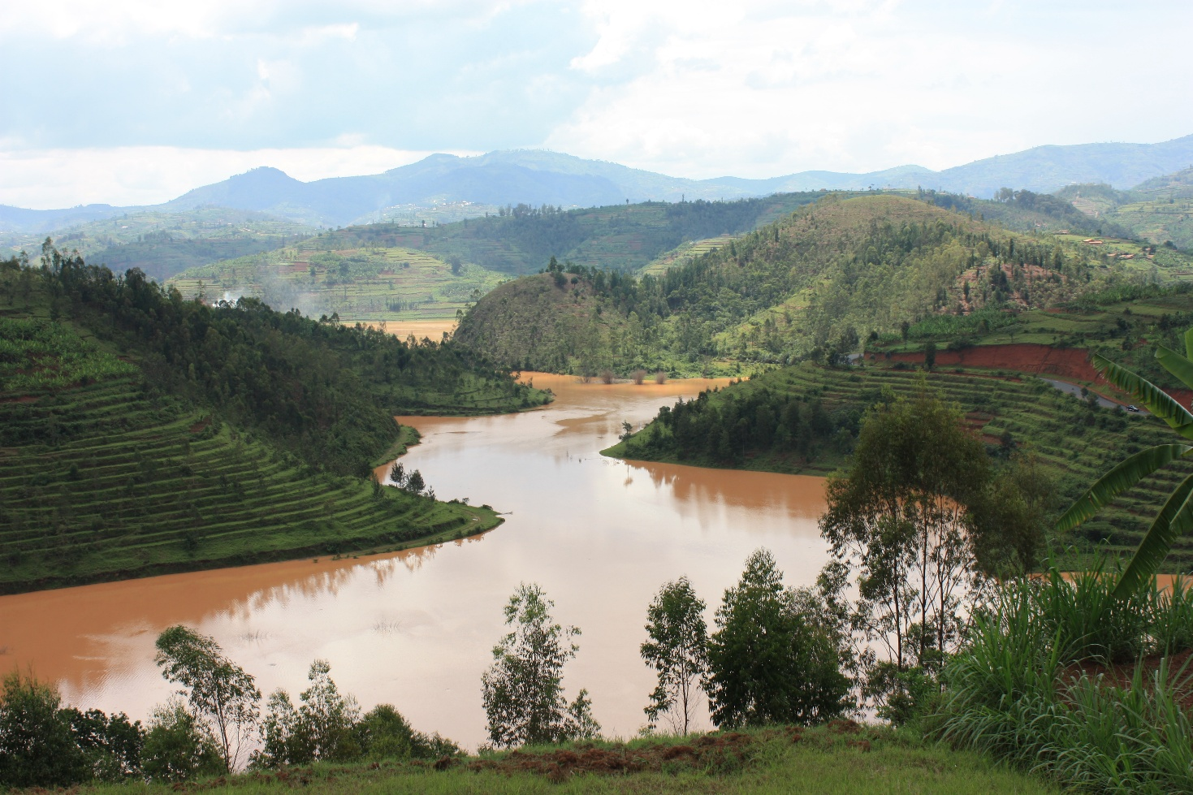
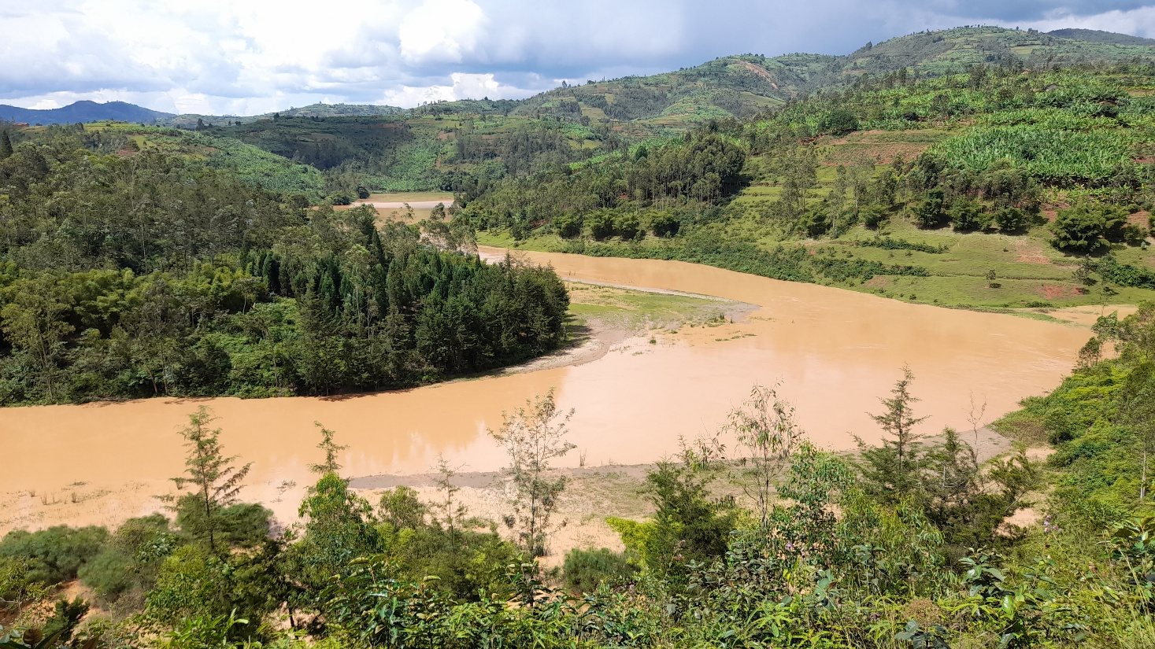
Carte du Rwanda autour de 1900 montrant au centre du pays la boucle décrite par la Nyabarongo

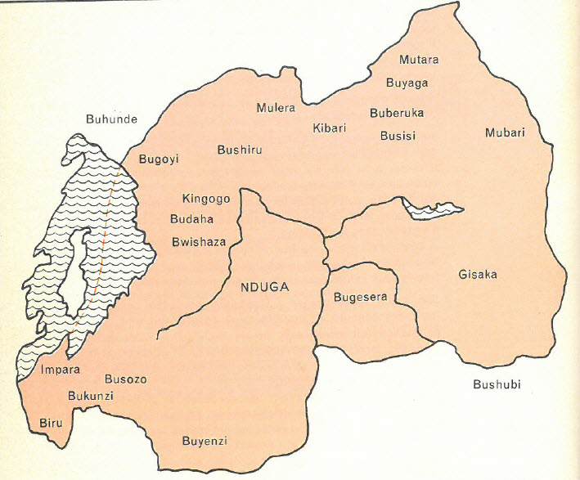
Source: P. R. HEREMANS, Introduction à l’histoire du Rwanda, Editions rwandaises, Kigali, Editions A. De Boeck, Bruxelles, 1973, p. 40.

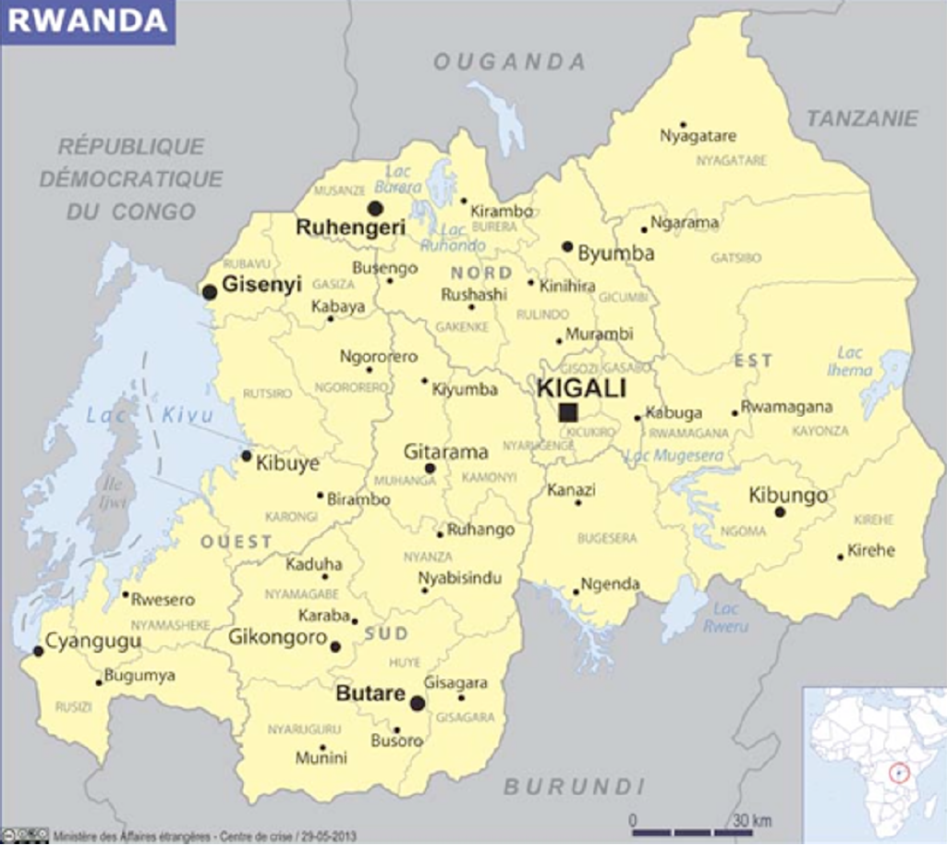
Carte du Rwanda indiquant les villes et les régions principales dans les années 1970
(Source : Ministère des Affaires étrangères – Centre de crise)
Premier chapitre : La poussière

La voie du temps poussiéreux

Lorsque sévit la voie du Temps poussiéreux,
C’est-à-dire qu’il y a une grande sécheresse
Qui abîme le sorgho,
Qui abîme toutes les récoltes,
On fait faire de la divination pour connaître la capitale,
Soit Mujyejuru, soit Buhimba.
A l’endroit favorable on délimite le terrain
Et le peuple entier construit.
Quand la construction est achevée,
Le roi s’y rend selon le protocole
Avec le cérémonial de cour et ses tambours.
…


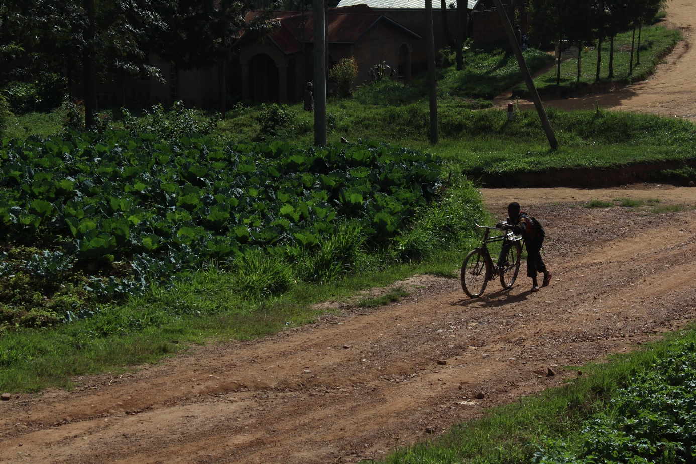
Août 1971

Il faisait très chaud lorsque Sophie et Charles atterrirent à l'aéroport de Kanombe -Kigali à la fin du mois d'août 1971. Leurs chemises leur collaient à la peau alors qu'ils descendaient l’escalier passager avec un lourd bagage sur les épaules et mettaient le pied pour la première fois sur le sol rwandais. Déjà tôt le matin, les vapeurs étouffantes qui s'élevaient du tarmac donnaient une sensation de fatigue à leurs membres restés coincés dans la cabine pendant dix heures. Même si la ville de Kigali se situait à 1450 mètres d'altitude, elle se trouvait bien sous les tropiques ! Fin du mois d'août, la saison sèche se terminait, ils s’en rendaient compte en inhalant des tourbillons de poussière.
Enfin, le rêve qu'ils caressaient depuis longtemps allait se réaliser. Car même en 1971 la jeunesse de mai 68 conservait des réminiscences du passé colonial. Sophie et Charles venaient de se marier et avant leur mariage, ils avaient convenu de passer au moins deux ans de leur vie dans un pays en développement. Ils étaient tous deux conscients de la faim dans le monde et de la pauvreté qui sévissait également dans les anciennes colonies belges. Charles avait lu l'encyclique « Populorum progressio » du pape Paul VI et avait été impressionné par ses plaidoyers positifs en faveur de la coopération au développement. L'appel du pape aux jeunes ne l'avait pas laissé indifférent et il avait franchement demandé à Sophie si elle accepterait de travailler quelques années avec lui dans un pays en voie de développement pour répondre à cet appel. Sa réponse enthousiaste avait été pour lui une raison de se marier le plus tôt possible afin qu'ils puissent partir ensemble. Et aujourd'hui, cet engagement se concrétisait : iIs avaient le sentiment de renouer avec l'Afrique dans une nouvelle perspective, celle où les Africains détermineraient eux-mêmes leur développement avec l’aide de l’Occident. Forts de ces pensées, ils étaient partis, de bonne humeur et à l’affût de ce qui allait arriver.
Après une cinquantaine de mètres de marche à pied sur la piste, ils entrèrent dans le bâtiment de l'aéroport, où le hall d'arrivée, à peine une grande salle de classe, s'animait déjà. Sophie et Charles passèrent patiemment devant trois petits guichets installés comme des comptoirs au milieu d’un espace plutôt réduit: un pour la vérification des dossiers de santé, un pour la déclaration des devises étrangères et un troisième pour les passeports: l'immigration. Juste en face se trouvait un plateau de chargement d'un demi-mètre de haut, sur lequel étaient posées les valises que des porteurs larguaient à grand-peine des chariots à bagages, malheureusement parfois avec un bruit assourdissant. Les voyageurs traînaient des tas d'objets utiles et inutiles, pensant qu'on ne les trouverait pas ici, dans ce pays lointain.
Une fois le contrôle des passeports et des carnets de vaccination terminé, Sophie et Charles purent récupérer leurs valises et passer à la douane. Ils eurent vite l'impression d’ouvrir leurs valises pour la simple forme, car le contenu était à peine vérifié. Entre-temps, de nombreux passagers qui connaissaient des gens ici avaient déjà pu les saluer ou transmettre un message qui par la fenêtre qui par la porte extérieure entrouverte, gardée par un soldat. Quelques visiteurs avaient même réussi à convaincre le militaire à la porte vitrée de les laisser entrer et prêter main-forte aux voyageurs fatigués traînant leurs bagages.
Tout se passa relativement vite et bientôt nos nouveaux arrivants se retrouvèrent dehors sur le parking de l'aéroport où ils furent accueillis, comme convenu, par le frère Luc, venu les chercher pour les conduire à Byimana. Là ils rejoindraient l’école secondaire où Charles devait enseigner sur l’ordre du ministère de l'Éducation nationale avec l'approbation du service officiel de la coopération au développement à Bruxelles. A son grand regret, Sophie n'avait pas pu décrocher un contrat, car il avait été clairement indiqué lors du recrutement de l'Agence générale pour la coopération au développement (AGCD) que désormais on ne recruterait plus de ‘couples pédagogiques’, parce que le statut comportait trop d'avantages matériels ne faisant que susciter la jalousie de la population autochtone et était complètement dépassé. Le hasard voulut qu’ils avaient pris place dans l'avion à côté d'un couple pédagogique qui venait d’être affecté à une école à Nyamasheke sur le lac Kivu. C’était là une première déconvenue qui n’eut guère d’influence sur l’enthousiasme avec lequel tous deux envisageaient l'avenir. Comme ils étaient discrets, ils n'avaient émis aucun commentaire et jugé plus sage de ne rien dire de cette expérience. Toutefois, ils s'étaient aperçus que la discrétion n’était pas le propre de la joyeuse bande réunie dans cet avion affrété. C'était un ensemble hétéroclite de dames caquetantes et de messieurs joviaux qui se rendaient dans leur seconde patrie avec beaucoup de panache comme s'ils y étaient seigneurs et maîtres. Une jeune femme qui portait des bottes hautes, une robe courte, un chapeau à bords très larges se faisait remarquer en particulier et semblait être très populaire dans ce milieu. Son mari, à la peau basanée et aux cheveux châtain foncé, avait l'air tout aussi assuré, même un peu arrogant. Il était aussi enjoué qu’elle et entouré d'un groupe d'admirateurs exubérants. Ils n'avaient pas jeté un seul coup d'œil au jeune couple, encore inconnu pour eux, à ce moment-là.

Le trajet en voiture

L'accueil du frère Luc fut amical et ferme. C'était un frère mariste qui, après une longue carrière au Congo, était arrivé dans une école secondaire au Rwanda, où il assumait les fonctions d'infirmier, de magasinier et d'économe. Responsable du ravitaillement de l'école, il se rendait chaque semaine en voiture à Kigali pour faire quelques courses. Ce matin, il avait dû faire un voyage supplémentaire pour aller chercher Sophie et Charles à la demande de son directeur, également un frère blanc de la même congrégation. En boitant, le frère Luc précéda le jeune couple jusqu'à la voiture, une Peugeot de type ‘familial’, parfaitement adaptée au transport sur les pistes de l'intérieur. Le hayon de la voiture avait deux plaques surélevées qui servaient à protéger de la poussière la lunette arrière de la voiture.
- « C’est très utile surtout maintenant en septembre, à la fin de la saison sèche", déclara le frère, "car vous serez recouverts de poussière rouge avant d'arriver à Byimana. »
D'un geste énergique, il jeta les valises des nouveaux arrivants dans la zone de chargement tout aussi poussiéreuse de la voiture et marmonna :
- « Soyez heureux que le directeur de l’école normale de Byumba ne soit pas présent ici, parce qu'en réalité vous deviez vous rendre chez lui. »
Charles réagit quelque peu irrité, mais aussi surpris, car sa nomination indiquait clairement "Collège des Humanités Modernes de Byimana". Cependant, le directeur de Byumba s'était présenté à Byimana avec une lettre de l'ambassade confirmant que M. Charles Claassens, professeur de français, avait été nommé à l'école normale de Byumba.
- « Et c'est probablement vrai », ajouta le frère, « parce que nous avions demandé un professeur de physique. Mais, » conclut-il, « nous vous avons et nous ne vous laisserons plus partir. »
Il sortit du parking et s'engagea sur le tarmac où il s’arrêta de nouveau cent mètres plus loin pour payer l'accès à « l'unique route actuellement goudronnée, longue de dix kilomètres, reliant l'aéroport au centre de Kigali. » Et en effet, à peine dix minutes plus tard, Sophie remarqua au loin une guérite qui indiquait la fin de la voie royale.
- « Mais avant de prendre la piste, nous allons faire un petit détour », observa le frère. La voiture tourna à droite sur une route secondaire escarpée, pleine de nids de poule et de bosses, en direction de Kimihurura. Là se trouvait une école des Pères Salésiens.
- « Nous allons d'abord manger un morceau, vous devez avoir faim et nous avons encore un long chemin à parcourir. »
En fait, les jeunes époux auraient préféré se rendre à leur destination le plus rapidement possible, car ils étaient fatigués. Ils n'avaient pas fermé l'œil de la nuit dans cet avion bondé, impressionnés qu'ils étaient par cette entreprise malgré tout inconnue. Dire au revoir à la famille avait été douloureux. C’était la première fois qu’ils allaient s’absenter aussi longtemps de leur pays, loin de chez eux. Mais après la chaleur accablante et l'agitation de l'aéroport, ce répit leur fit du bien et ils humèrent pour la première fois le merveilleux parfum des environs dans une brise rafraîchissante.
Pendant que le frère Luc réglait ses affaires dans l'atelier des Pères de Don Bosco, un sympathique Rwandais leur offrit du café chaud avec du pain et du fromage. Sophie et Charles ne trouvèrent pas ça fort délicieux. Ils allaient en effet devoir s'habituer au goût aigre de la margarine Blueband des boîtes jaunes et à celui du fromage sec de fabrication locale qui se désagrégeait en petits morceaux. Mais le café arabica compensait cela et le jeune couple n'avait pas faim, car ils avaient pris un copieux petit déjeuner dans l'avion. Poliment, ils mangèrent un minimum. Quand le frère Luc les rejoignit, il engloutit rapidement quelques portions de pain et de fromage, habitué qu’il était à la nourriture de caserne des missions de l'intérieur du pays.
Après cette halte brève mais réconfortante, ils reprirent la route en direction du sud à travers les collines.
- « Et maintenant, je vais vous donner un avant-goût de la beauté de ce pays », décida le frère Luc.
Quelques kilomètres plus loin sur la route de Butare après le rond-point de Kigali, il s'engagea à droite dans une piste étroite qui montait très vite et amena Sophie et Charles par 17 lacets - il les avait comptés – au sommet de la colline. Ils s’arrêtèrent, sortirent du véhicule et furent impressionnés par un spectacle grandiose. Une belle vue s'étendait du sud-ouest au nord sur la vallée de la Nyabarongo avec ses nombreux méandres et sur les volcans qui bornaient l’horizon. A cette époque de l'année ils étaient enveloppés de brume et on avait de la difficulté à deviner leur silhouette. La rivière majestueuse serpentait à travers cette large vallée scintillant sous le soleil du matin. Des vapeurs s'élevaient de l'eau dont la couleur brune contrastait avec le lit vert d'herbes et de papyrus qui ceignait ses berges. Sophie et Charles ne se lassaient pas d’admirer cette vue incroyable.
- « Cette belle rivière est l'une des sources du Nil », déclara le frère. « A partir d’ici, elle se dirige vers le nord où la lave des volcans la repousse en direction du sud où elle change de nom et devient l‘Akagera quittant le Rwanda. Finalement, elle se déverse dans le lac Victoria dont les eaux alimentent le Nil. C'est en recherchant les sources du Nil que les explorateurs sont arrivés au Rwanda. »
Après cette explication, le frère Luc se hâta soudain de partir et rebroussa chemin. Redescendu sur la route principale, le véhicule atteignit rapidement une vitesse assez élevée, mais parvint tout de même à éviter les nids de poule de la route en suivant au plus près le bord même de la route. Sous l’effet des voitures qui passaient régulièrement la terre s'était accumulée et formait une sorte de coussin. Cela compensait à peine les chocs que subissaient les roues de gauche. Ainsi le véhicule se balançait d'un côté à l'autre, comme sur une mer agitée. Des nuages de poussière s'élevaient des deux côtés de la voiture, créant un sombre rideau qui ne se dissipait que lentement. La voiture croisa plusieurs Volkswagen et Toyota, chargées de bananes et de pots à lait, au-dessus desquelles trois ou quatre hommes ou femmes s'accrochaient aux tubes spécialement montés à l'arrière des fourgons pour assurer la sécurité des passagers. Avec étonnement, Sophie et Charles regardèrent une Toyota qui était si chargée d'hommes, de femmes et d'enfants se tenant debout que la plateforme de chargement frôlait le sol chaque fois qu'elle passait sur une bosse de la route.
- « Il n'y a pas de notion de charge utile ici », commenta le frère Luc, qui avait remarqué l’étonnement. « Il faut être strict à tout moment, sinon on vous abîme le matériel en un clin d'œil. Et les gens s’étonnent que tant d'accidents mortels se produisent. » Mais, toi aussi tu roules vite, pensa Charles. « À quelle distance sommes-nous de notre destination ? » demanda-t-il pour changer de sujet.
- « Nous avons seulement passé Kamonyi, » répondit-il, « maintenant nous redescendons, puis remontons vers Musambira. Nous avons parcouru un tiers du chemin, mais rassurez-vous, bientôt ça ira plus vite, car après Musambira la route serpente moins. Il faut grimper sérieusement, car Byimana est à 1800 mètres d’altitude. Vous avez sans doute remarqué qu'il fait plus frais ici ?"
Et en effet, Charles avait déjà senti sa sueur s'assécher et son dos devenir froid, mais il n'y avait pas prêté attention, car il était impressionné par la beauté des collines. Il respira l'odeur pénétrante des grands arbres du bord de la route et demanda au frère Luc quelle sorte d'arbres avaient été plantés ici.
- « Ce sont des eucalyptus d'Australie. Les Allemands les ont amenés ici », répondit-il. « Ils sont idéaux pour stabiliser les routes et prévenir l'érosion. De plus, leurs feuilles peuvent être utilisées pour produire du sirop contre la toux et pourtant, nous importons ce sirop de Belgique. C'est comme ça dans un pays en voie de développement », ajouta le frère Luc, avec une pointe de dépit.
Après une forte dénivellation, la voiture sembla suivre d'elle-même un virage à gauche et ici les bords de la route étaient maintenant ourlés de longues rangées d'agaves, dont certains étaient en fleurs, de sorte qu'une longue hampe s'élevait entre les feuilles pointues. Ainsi alignés, ils ressemblaient à une cohorte de guerriers qui montaient la garde, la lance pointée vers le ciel, ouvrant la voie aux passants et aux visiteurs. Les collines se succédaient comme les perles d'un collier, avec des profondeurs, des vagues et des crêtes s’entrelaçant comme les douces rondeurs d'une femme. La nature était vraiment généreuse au Rwanda. Eblouissante. Sophie et Charles en restaient muets. Dans ce paysage aux formes anthropomorphes, à la fois phallus et matrice, ils se sentaient proches du berceau de l'humanité. Tandis qu’ils étaient perdus dans leurs pensées, grisés par les secousses sur la route poussiéreuse, le voyage leur parut soudain moins long. Ils traversèrent le centre animé de Murambi, où les gens marchaient dans la rue, des paniers et des casseroles sur la tête, des femmes avec des bébés sur le dos, des cyclistes avec de la bière ou des régimes de bananes sur le porte-bagages, presque tous dans la même direction, sans doute en chemin vers un marché à proximité.
Ils atteignirent Gitarama, le chef-lieu de la préfecture, depuis peu le centre politique du pays, puisque le président Kayibanda était originaire de cette région. La grande tribune qu’ils aperçurent à leur droite indiquait clairement l'importance attachée dans cette région à la communication de la vie publique. Sur le côté gauche de la route se trouvaient des rangées de maisons avec une « barza », terrasse couverte servant de protection contre le soleil et la pluie. « Comme au Far West », pensa Charles. Il régnait une agitation fiévreuse ici. Les gens allaient et venaient, les camionnettes étaient chargées et déchargées devant les boutiques des Swahilis, pour la plupart des Pakistanais ou des Indiens qui assuraient une grande partie du commerce. Sur une petite place, des couturières pédalaient sur d’anciennes machines à coudre Singer en ourlant des pagnes. Des enfants jouaient avec des cerceaux et des hommes poussaient devant eux de gros barils d'essence ou de pétrole. C'était un fourmillement hétéroclite que Sophie et Charles observaient pendant que frère Luc remplissait le réservoir d'essence à la seule station-service de la région. Leur destination finale n’était plus loin.
- « Encore une bonne dizaine de kilomètres », lança Luc en démarrant la voiture.
La route restait très fréquentée alors qu’ils approchaient de Kabgayi, l'une des plus grandes et des plus anciennes missions du pays. Elle comprenait une église imposante, un séminaire, un hôpital, des écoles, une menuiserie, un garage et une imprimerie.
- « Les missions ici jouent à peu près le rôle des abbayes médiévales en Europe, je suppose ? » demanda Sophie au frère Luc.
- « Effectivement, les missions remplissent de nombreuses fonctions : d'abord, elles organisent une grande partie de l’enseignement et de la santé, mais elles sont aussi actives dans d’autres domaines tels que la construction, le travail du bois, l'édition, et même le commerce. Regardez, sur le côté gauche de la route, se trouvent les entrepôts de la coopérative Trafipro, fondée en 1956 par Louis Pien, un père blanc qui assurait à la population de tout le pays l'accès aux produits de base à des prix démocratiques. »
Entre-temps, ils passèrent devant une série de petits marécages qui avaient été drainés par des volontaires français dans le but de récupérer des terres agricoles.
- « L'intention était d’y cultiver des patates douces et des haricots, mais cela a échoué », précisa le frère Luc, « car ils n'ont jamais terminé les digues ».
Pourtant, Sophie et Charles aperçurent quelques femmes laborieuses travailler à la houe un petit bout de terrain, entouré de nombreux canaux. De beaux oiseaux blancs étaient perchés sur les branches du sous-bois au bord du marais.
- « Des Ibis », expliqua frère Luc, « on en voit beaucoup dans les zones humides. » Pointant du doigt, il ajouta à la hâte : « Sur la colline à notre droite se trouve la résidence privée du président. C'est, pour ainsi dire, notre voisin. »
La voiture prit un virage serré à gauche et traversa un pont étroit coincé entre de grands eucalyptus dont les branches surplombaient la chaussée. Puis la route monta à nouveau. A sa gauche se trouvait Shyogwe, avec au loin les ruines de la résidence de la dernière Reine Mère que le Rwanda avait connue avant le début de la République.
- « Vous êtes ici au cœur du Rwanda, à la fois géographiquement et politiquement, avec tous les avantages et inconvénients qui y sont associés », déclara le frère de manière énigmatique.

L’école

En face d'un bistrot indigène, le frère Luc tourna à droite sur un chemin de campagne. Un panneau rouillé indiquait l'école où Sophie et Charles auraient leur premier contact étroit avec la vie rwandaise. L'école se composait de deux bâtiments rectangulaires parallèles, de plain-pied. Les blocs rappelaient à Charles les photos des logements des camps de concentration allemands, une impression encore renforcée par le haut château d'eau carré qui s'élevait comme un mirador au-dessus des bâtisses. Dans le prolongement des salles de classe se trouvait une longue rangée de cyprès qui bordaient un terrain de volley. La première impression était assez déprimante. La seule différence nette - heureusement, pensa Charles - était qu'il n'y avait aucune barrière, de sorte que tout le monde pouvait librement quitter l'école dans la rue et vice versa. Néanmoins, au centre gauche, quelque peu cachée entre un autre bosquet de cyprès, se trouvait une solide niche pour chiens, où deux beaux et imposants bergers allemands montaient la garde et aboyaient violemment.
- « César, Blacky, calmez-vous un peu », cria frère Luc en caressant les chiens à travers les barreaux pour les apaiser.
- « La nuit, nous les laissons errer librement. Leur présence nous protège contre les effractions. Les Rwandais ont peur des chiens et ainsi nous pouvons dormir tranquilles. Autrefois, nous pouvions tout laisser ouvert dans la brousse, mais cette époque est malheureusement révolue. Il faut toujours être sur ses gardes pour éviter le vol. »
Luc présenta Sophie et Charles à Leonardus, le directeur de l'école, également un frère blanc. C'était un homme accueillant aux yeux aimables, à la barbichette grise et au front carré. Malgré son béret basque, il avait l’air plutôt farouche. Il invita Sophie et Charles à s'asseoir en face de lui dans son bureau, leur tendit la main et leur souhaita la bienvenue. Il répéta l'histoire du frère Luc, se référant à l'apparente confusion entre Byumba et Byimana, mais se félicita de pouvoir disposer d’un professeur belge supplémentaire.
Sur ces entrefaites, il était midi et le directeur accompagna Sophie et Charles dans un grand réfectoire, où une longue table réunissait tous les convives. Les autres pensionnaires étaient cinq frères belges, trois postulants rwandais et un prêtre français qui était l'aumônier de l'école. Au cours du repas, le frère directeur expliqua au jeune couple qu'ils allaient devoir partager la vie de cette communauté pendant plusieurs semaines, car la maison qui leur était destinée n'était pas encore prête.
La résidence « royale » qu’ils allaient occuper dans l’aile du bâtiment réservée aux frères ne différait guère d’une cellule de monastère. Cela ne répondait pas aux attentes des nouveaux venus qui, avant leur départ, avaient été impressionnés par l’évocation des spacieuses résidences de certains coopérants installés sur les rives du lac Kivu ou du lac Tanganyika à Bujumbura, décrite sous la plume de journalistes envieux. Mais plutôt que d’esquiver la surprise, il y virent un moyen de connaître de l'intérieur la mentalité dominante. Leur résidence de luxe était une chambre avec deux lits métalliques mesurant 1 m 90 sur 60, une table, quelques chaises, un canapé et un lavabo fixé au mur. Les toilettes se trouvaient au bout du couloir, tout comme la salle d’eau, où l'on pouvait prendre un bain ou une douche chaude une fois par semaine aussi longtemps que l’approvisionnement en eau chaude était assuré. L'eau était chauffée à l'extérieur avec un feu de bois au-dessus duquel étaient montés deux vieux barils vides de pétrole, qui étaient reliés au bain par des tuyaux.
Les cours n'étaient pas prévus avant une quinzaine de jours, la rentrée scolaire ayant été repoussée de quelques semaines, car le ministère de l'éducation à Kigali n'avait pas fini d'établir les listes d’élèves. Les élèves ne choisissaient pas eux-mêmes leur destination, c’était le gouvernement qui leur assignait une certaine école. Ils arrivaient à Byimana de d’importe quel coin du pays pour éviter la formation de cliques et leur donner l'occasion de découvrir une autre région et sa population. Cette mesure était censée développer leur sentiment national.
Sophie et Charles passèrent leur temps libre à se promener. Ils n'avaient pas encore de voiture. Ils l'achèteraient à Kigali à la première occasion. En attendant, ils exploraient la région et visitaient la municipalité de Mukingi, avec l'église, l'école des filles et les rangées de maisons le long du petit centre commercial. Ils étaient suivis partout dans leur périple par des enfants rwandais criant ‘muzungu’ et ‘amafaranga’, reliant toujours les deux notions de ‘Blanc’ et ‘d'argent’. Certains venaient tâter leurs mains pâles, apparemment pour voir si elles avaient de la peau, car on pouvait voir les veines à travers elle. ‘Quelles créatures étranges, ces Blancs’, pouvait-on lire dans leurs yeux.
Ils furent aussi obligés d'apprendre rapidement quelques mots de kinyarwanda, car ils aimaient se promener avec le petit chien que leur avaient donné les frères, mais à la vue du chiot, les enfants avaient peur et s'enfuyaient parfois en hâte.
- « Comment rassurer les gens et leur demander de ne pas fuir ? » demanda Charles à François, l'un des postulants rwandais qu'il avait rencontré au réfectoire.
- « Dites simplement wikwiruka, nti kurya, ne t'enfuis pas, il ne va pas te mordre ! »

L’histoire

Une autre fois ils se rendirent à Shyogwe pour visiter les ruines de la résidence de la ‘mwamikazi’, la reine mère, qui dans l'ancien royaume exerçait une très grande influence non seulement sur le roi, mais aussi sur la vie politique. Certaines de ces reines mères avaient vraiment marqué l'histoire de l'ancien Rwanda, comme Kanjogera qui avait une sinistre réputation. Sa cruauté rivalisait avec celle d' Agrippine envers Britannicus en faveur de son fils Néron. Kanjogera, qui avait un enfant du mwami Rwabugiri, n'avait pas hésité à faire assassiner Rutarindwa, le successeur légitime, issu d'un autre mariage, afin d'amener son propre fils, Musinga, au trône. Avec son frère Kabare, elle fit tuer les dignitaires de la cour qui s'opposaient à cette décision et organisa un véritable coup d'État qui ne reculait ni devant le meurtre ni devant l'incendie. Selon une autre source, confronté à la supériorité militaire de ses rivaux, Rutarindwa aurait choisi de mourir dans l’incendie qu’il avait lui-même fait allumer. En fin de compte, c'était le résultat de la rivalité entre deux clans tutsi, les Ega et les Nyiginya.
La maison de la reine mère établie à Shyogwe était celle de Radegonde Kankazi, la mère du mwami décédé subitement à Bujumbura, Mutara Rudahigwa. Selon les informations que Charles avait lues à ce propos dans un livre emprunté à la bibliothèque de l’école, cette dame aurait été à l'origine de la mort de son fils parce qu'il buvait beaucoup et faisait ainsi honte à la dynastie. Selon la tradition, le suicide était courant lorsqu'un monarque sentait la fin de sa vie approcher. Mwami Mutara mourut peu après avoir rendu visite à un médecin belge à l'hôpital de Bujumbura. Sa mort a immédiatement été considérée par certains Rwandais comme un empoisonnement dû aux Belges, ce qui avait eu pour conséquence de faire se retourner une grande partie de la population contre ces derniers. Était-ce une fabulation ou un plan machiavélique sorti de l'esprit d'une femme avisée ? Était-ce la tradition rwandaise qui l'obligeait à inciter son fils à se suicider rituellement pour préserver l'avenir du royaume ? L'histoire n’était pas concluante, mais le destin n'avait pas été favorable à Kankazi, conclurent Sophie et Charles lorsqu'ils découvrirent les pauvres ruines de ce qui autrefois avait été une belle villa. Seuls quelques murs étaient encore debout. Le toit avait disparu, probablement incendié. Les buissons et les mauvaises herbes avaient envahi l'entrée. Le bâtiment était construit en briques, dont la plupart avaient disparu, peut-être utilisées par les habitants des environs pour restaurer ou finir leurs propres maisons. La salle de séjour était construite de manière circulaire d'après le modèle des cases et la cheminée était la seule trace de la destination initiale de cette pièce. Pour le reste il n'y avait pas grand-chose à voir. La colère populaire de la Révolution rwandaise de 1959 avait apparemment trouvé une issue ici aussi. Sophie et Charles revinrent un peu abasourdis. Leur étonnement s’approfondit encore lorsqu’ils découvrirent en rentrant que le mwami Mutara Rudahigwa fut le premier roi rwandais à se convertir au christianisme et qu’il fut baptisé en 1943 avec les prénoms Charles-Léon-Pierre. Il fut d'ailleurs le premier chef d'Etat en Afrique à confier son pays à Dieu. Cela eut lieu à Nyanza le 27 octobre 1946 à la mission appelée Christ-Roi, sur une propriété qu'il avait donnée à l'église en 1935.
Au retour de leur promenade, le jeune couple n’eut rien d'autre à faire que de passer son temps dans le réfectoire des frères, où une rangée de fauteuils était disposée en cercle à côté de la grande table. Au milieu se dressait un billard. Quand ils ne lisaient pas, Sophie et Charles tuaient leur temps avec une partie de billard. Pour varier, ils jouaient aux cartes, car l’opportunité de contacts sociaux dans le cadre restreint du collège était pratiquement nulle. Après le dîner, chaque frère se retirait dans sa chambre ou se rendait à l'endroit de l'école où il avait quelque tâche à accomplir.

Les soirées

Un soir, ils purent accompagner le frère Luc à Kabgayi, où un film de la série "Don Camillo" était projeté à la mission. Même au fin fond du Rwanda, l'acteur français Fernandel faisait ainsi diversion. Des films étaient également projetés en plein air dans la cour de l’école à Byimana, mais ce qu’on pouvait y voir n‘était pas fameux. Selon le frère Luc, il y avait deux raisons à cela : « Ce que les garçons préfèrent voir, ce sont des films sur le karaté, avec des scènes de combats où l’on frappe ferme. Ce sont principalement des films asiatiques qui circulent ici. Ils ont beaucoup de succès. Les élèves prennent tout au pied de la lettre. Le trucage n'existe pas pour eux. Tout est toujours pris pour la réalité. Dans notre école, nous essayons de projeter des films éducatifs, mais il y en a peu à trouver. Seul le centre culturel français nous offre quelque chose de précieux de temps à autre. »
Sur le chemin du retour, l'obscurité sur la route les surprit. Tant qu'ils n'avaient pas quitté l'école, où un groupe électrogène assurait l’éclairage entre 18 h 30 et 21 h 30, et où après ils continuaient à travailler à la lampe à pétrole, ils n'avaient pas été frappés par le noir absolu de la nuit sous les tropiques. Quand la lune n'éclairait pas le ciel, l'obscurité était complète. Il n'y avait pas d'éclairage public, pas de panneau publicitaire, pas d'éclairage domestique, rien. Seuls les phares de la voiture balisaient la route dans la nuit noire, et cela leur donna pour la première fois un étrange sentiment d'isolement et d’abandon.
Au début de l'année scolaire, Sophie et Charles apprirent qu'ils allaient emménager dans leur maison. C'était une petite maison, construite pour les enseignants rwandais, avec un minimum de confort, et sans plafond. Conséquence : il faisait relativement chaud par beau temps et, quand il pleuvait, il faisait tellement humide que les gouttes coulaient le long des murs. Heureusement la cheminée leur permettait d’y remédier. Le bois d'eucalyptus crépitait joyeusement les soirs de temps frais ou humide. Dans la cuisine, ils disposaient d’un poêle à bois, mais s'il fallait faire vite, ils cuisinaient sur un réchaud à pétrole. C’était aussi un instrument primitif qui, comme la lampe Coleman, devait être pompé sous pression pour permettre la combustion des gaz formés. Ces techniques s'apprenaient en un instant, et la lecture devant les flammes chaudes de l'âtre, sous l'éclairage tamisé et bourdonnant de la lampe à pétrole avait aussi son charme. Sophie et Charles se sentaient comme des pionniers. La solitude dans ce village reculé, où il n'y avait vraiment pas grand-chose à faire, créait une grande intimité entre eux. Ils mettaient souvent leur littérature de côté pour se retrouver dans une étroite étreinte.

Les courses

Ainsi les jours et les soirées s'envolèrent et peu à peu ils s'habituèrent à leur nouvelle vie, entre l'école et la cheminée, les livres et le jardin. Sophie, qui n'avait pas de contrat pour travailler à l'école, et qui ne pouvait pas aller bien loin pour le moment, car le couple n'avait pas encore sa propre voiture, réussit à bien tuer le temps. Pour les courses, elle devait compter sur le frère Luc toujours prêt à la conduire à Kigali. Il partait à 6 heures du matin pour être rentré chez lui à midi. Arrivé dans la capitale, il la déposait chez Rajans, le plus grand point de vente de la ville, du nom de son propriétaire pakistanais. Il venait la chercher à dix, onze heures, chez Alirwanda, le deuxième grand magasin au bout de la rue commerçante, près du rond-point. Elle marchait à pied d’un établissement de vente à l'autre, la marchandise enfouie dans son sac qui pendait à son épaule. C'était une façon d’éviter l'attente, mais aussi d'épargner au frère un détour supplémentaire et une perte de temps. En cours de route, elle attirait involontairement l'attention des vendeurs ambulants, des mendiants, des hommes et des femmes qui faisaient également des emplettes en flânant, mais jamais elle ne fut harcelée ou dépouillée de ses biens.
Sophie fut particulièrement frappée par la résilience des handicapés qu'elle rencontrait. Des hommes aux jambes fines, repliées et déformées se traînaient au sol sur les fesses. Un garçon unijambiste marchait aussi vite qu'elle avec ses béquilles en bois faites maison. Un jour, elle assista à un duel entre deux ‘unijambistes’, au cours duquel les hommes utilisèrent une de leurs béquilles comme bâton pour se battre. Une autre fois, elle se retrouva face à un aveugle conduit avec un bâton par une fillette d'environ huit ans. Il regardait droit devant lui et avait de petites taches blanches sur les yeux. Il connaissait quelques mots de français et, en balbutiant, répétait sans cesse : « Donnez à un aveugle ».
Alors que par une chaude journée de septembre Sophie attendait patiemment avec ses achats le passage du frère Luc devant le magasin Alirwanda, elle fut rejointe par une femme atteinte d'éléphantiasis. Ses pieds étaient énormément enflés et recouverts d'une sorte de croûte calleuse, rappelant la peau d'un éléphant, d'où peut-être, pensa Sophie, le nom donné à cette maladie de la peau. La pauvre femme demanda une aumône, ‘amafaranga’, mais Sophie n'eut pas le temps de tirer quoi que ce soit de son sac, car le ‘zamou’ (gardien) du grand magasin chassa la mendiante sans hésitation.

La pluie

C’était avec un soupir de soulagement que Sophie vit approcher la voiture des frères, car elle trouvait parfois la misère un peu déprimante. De plus, la chaleur était intense. L'humidité s'accumulait et des nuages noirs se formaient dans le ciel, mais apparemment le muvubyi, ou faiseur de pluie, dont elle avait entendu le prêtre français raconter les histoires les plus folles, n'avait pas encore fait son travail. Le faiseur de pluie avait une grande responsabilité dans l'ancien Rwanda, car lorsque la pluie ne tombait pas, les gens passaient leur colère sur lui. Après tout, ils avaient donné une partie de leurs maigres provisions de la récolte précédente à cet homme afin d'obtenir sa faveur et celle des éléments naturels. Et tandis que Sophie essuyait son front moite avec un mouchoir, elle pensa aux incisions que le faiseur de pluie faisait d'abord sur son front, puis sur son bras pour montrer le chemin à la pluie.
- « Qu'est-ce qu’on n'inventerait pas pour faire tomber la pluie lorsqu’il fait si chaud ? », soupira Sophie en montant dans la voiture du frère Luc.
- « Pour les Rwandais, il est temps qu'il pleuve », répondit-il, « ils deviennent nerveux. Le prix des haricots a doublé en quinze jours et ils ne peuvent pas semer tant qu'il ne pleut pas. Heureusement, nous avons fait le plein pour l'école à temps, sinon nous aurions des ennuis financiers avec les prix actuels du marché. »
- « Les élèves ne paient-ils pas leur nourriture ? » demanda Sophie.
- « Leurs parents paient une petite redevance scolaire à l'État, qui nous accorde une subvention, mais ce n'est pas suffisant. Sans l'aide de Caritas et du Catholic Relief Service, nous n'arriverions jamais à joindre les deux bouts.
- « Tu ne peux pas engager un faiseur de pluie pour qu'il pleuve un peu plus vite ? » suggéra Sophie sur un ton espiègle.
- « Ce ne sera pas nécessaire, Sophie. Quand je vois ces nuages, je ne pense pas que nous rentrerons à la maison sans être copieusement arrosés par un gros orage. Et une fois que ça commence, ça ne s'arrête pas de si tôt. Maintenant, nous nous plaignons de la poussière s’élevant des voitures qui nous précèdent, mais bientôt nous devrons faire face à la misère du poto pot. Sur certaines routes secondaires, la boue cause beaucoup d’ennuis. Sans qu’on s’y attende on est coincé dans la vase ou c'est un camion qui bloque la route. »
- « Et que faites-vous en pareil cas ? »
- « Avec un peu de chance et un bon pourboire, les gens vous en sortiront indubitablement. Au besoin, ils viennent aider à dix ou vingt hommes, jusqu'à ce que ça marche. Les Rwandais sont très courageux, s'ils sont motivés. »
La prophétie de frère Luc se réalisa. Alors qu'ils approchaient de Kamonyi, les vents alizés étaient devenus impétueux et dix minutes plus tard, il pleuvait à seaux et avant qu'ils n'atteignent leur destination, la route poussiéreuse s'était transformée en une véritable mare de boue.

Elèves et professeurs

Lorsque Sophie rentra à la maison, Charles enseignait encore en classe. Le contact avec les élèves était bon, mais au début il avait du mal à associer les noms aux visages. Il avait l’impression que les élèves se ressemblaient tous. Mais au bout de quelques jours, il s'aperçut qu'il y avait autant de différence de physionomie et même de teint que chez nous. C'était juste une question d’habitude.
Les rapports avec les collègues étaient plutôt froids et peu aisés. La plupart ne cherchaient aucun contact et rentraient immédiatement chez eux après les cours. Ils étaient réservés et peu communicatifs. Jean-Bosco Karekezi qui avait passé son enfance au Congo faisait exception. Il était plus bavard que les autres, très sympathique et pas du tout distant. Charles n’hésita pas à l'inviter chez lui un samedi après-midi pour boire une Primus brassée au Rwanda. Jean-Bosco fut enchanté et parla de ses nombreux amis belges et de sa visite à Bruxelles. Il raconta comment, avec des Belges - il se plut à citer leurs noms - il avait fait une partie de ses études à Bukavu au collège des jésuites, dont il gardait un bon souvenir. Son enthousiasme contrastait tellement avec l’attitude des autres collègues que Sophie et Charles eurent le sentiment qu’il était excessif pour être vraiment sincère. Homme intelligent, certes, mais montrant un peu trop d’allant pour paraître résolument véridique. Ils se dirent qu’avec le temps, ils apprendraient à faire la distinction entre des collègues de valeur avec lesquels ils entretiendraient de bons rapports et d'autres avec qui ils préféreraient garder leurs distances. D'ailleurs, la population locale ne souhaitait-elle pas que les Blancs soient le plus discrets possible et n'imposent en aucun cas leur présence ? Pour le moment, donc, les contacts étaient plutôt limités et n'allaient pas beaucoup plus loin que l'échange des politesses habituelles. Les familiarités étaient provisoirement exclues et aux yeux du couple elles ne seraient pas appréciées.

Deuxième chapitre : L’inondation

La voie de l’inondation

Lorsque sévit l’Inondation
C’est-à-dire qu’il y a un déluge de pluie,
Elle abîme les récoltes,
Elle abîme le sorgho,
L’éleusine et les haricots.
Les consultants ritualistes vont faire faire de la divination
Sur Nkima, Cyabakanga et Butare
Pour savoir qui parmi eux a provoqué cela.
Si la matière divinatoire est favorable, on va bâtir un enclos
…

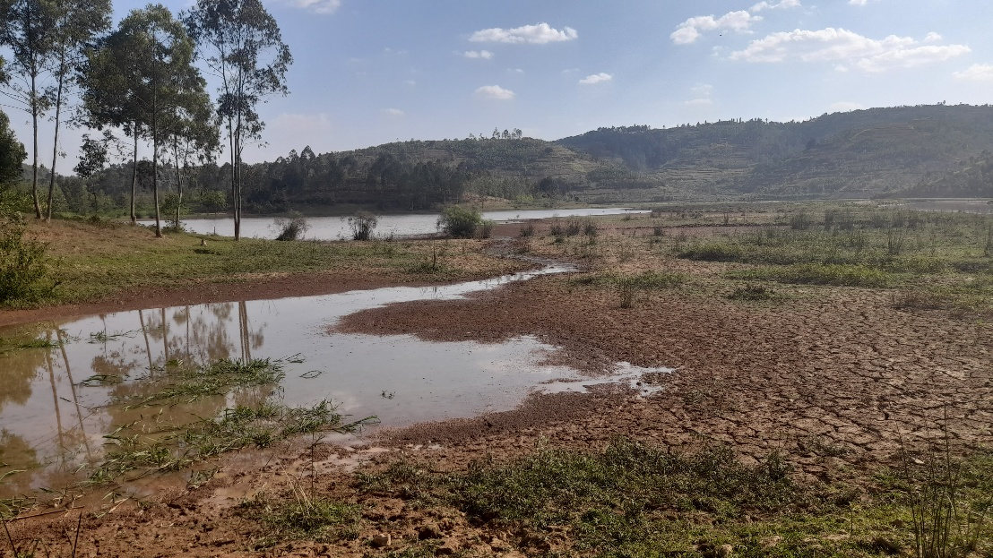
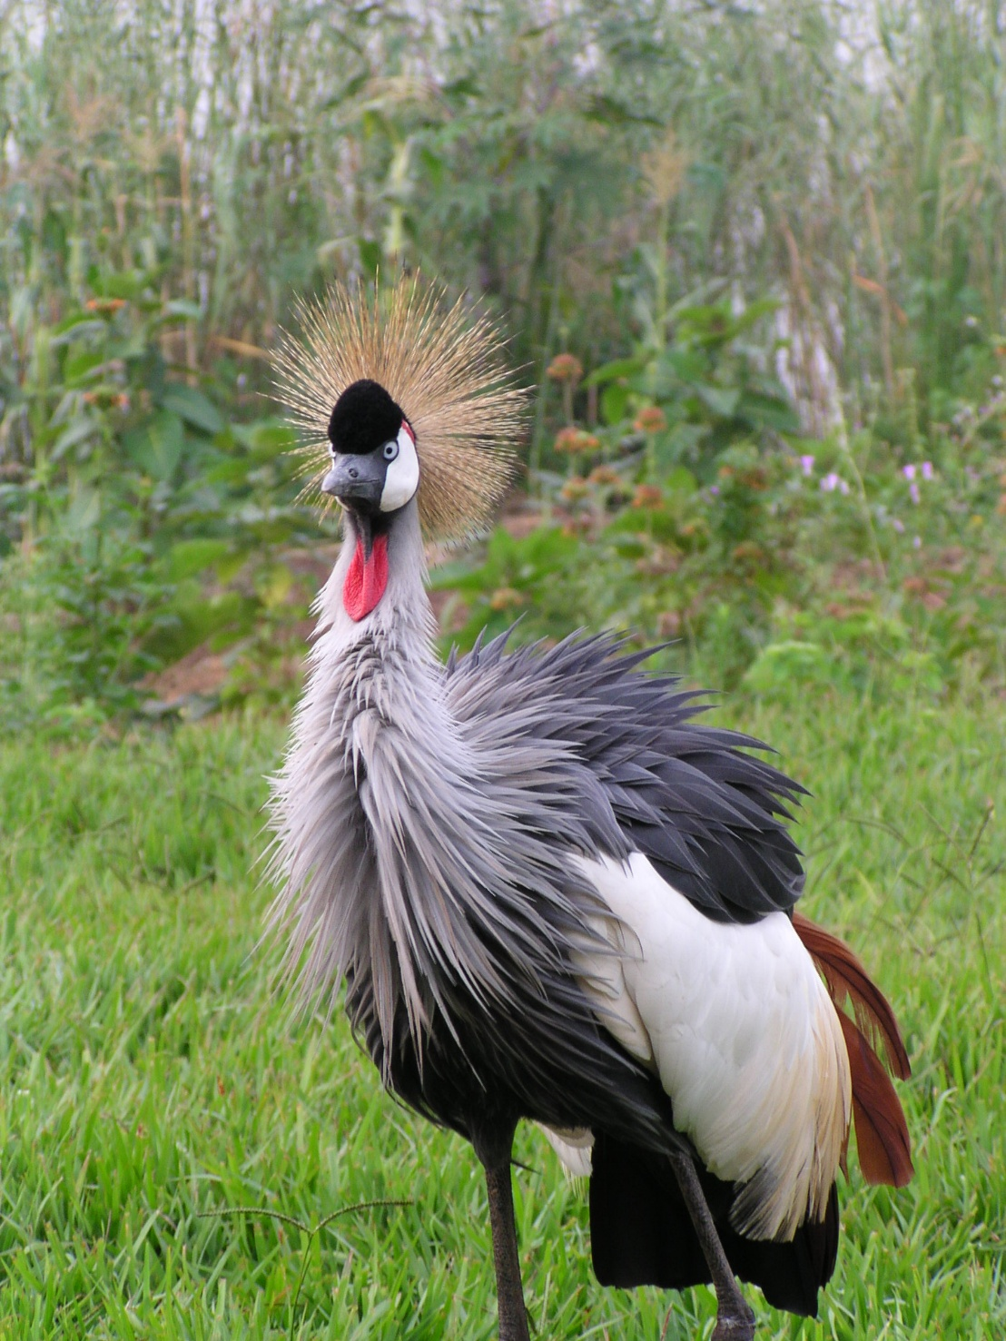
Les employés de maison

Grâce aux conseils du personnel domestique des frères, Sophie et Charles avaient bientôt recruté deux employés de maison. L’emploi de domestiques, appelés boys au Rwanda, faisait partie des coutumes locales une fois qu’une famille avait un revenu suffisant pour en assurer le paiement. Les salaires étaient du reste assez modiques et la disponibilité des jeunes travailleurs était particulièrement élevée de sorte qu’il n’était pas nécessaire d’hésiter longtemps à confier le travail répétitif à des bras externes. De plus, la plupart des travaux se faisaient encore manuellement, car l’équipement en machines était très réduit. L’alimentation en électricité faisant également défaut, il était utile de se faire aider par des jeunes afin d’alléger le travail manuel, tant dans la cuisine que pour le nettoyage et l’entretien du jardin.
Marie-Claire Mukeshimana – ainsi s’appelait la fille – et Pierre Ndungutse, le garçon, étaient tous deux apparentés au personnel qui travaillait dans la cuisine de l’école. Ils ne se connaissaient pas, même s’ils vivaient dans la même municipalité, dans une maison en briques. Dans cette région, cette façon de construire avait largement remplacé les cases traditionnelles. La maison des parents de Pierre se trouvait sur un petit terrain où étaient plantés des caféiers le long de la grand-route. Le toit était recouvert de tuiles romaines reposant sur une charpente de jeunes eucalyptus. Curieusement, ce terrain se trouvait dans une plaine étendue qui se détachait nettement du paysage vallonné ordinaire. Dans les environs vivaient des Batwa, des pygmoïdes qui menaient une vie difficile en tant que potiers.
Marie-Claire habitait chez son frère Emmanuel qui tint à rencontrer les patrons de sa sœur le plus tôt possible. Il fut le premier Rwandais à inviter Sophie et Charles chez lui. C’était un homme amical avec un visage rond, des pommettes saillantes et de courts cheveux crépus plantés loin en arrière sur son crâne, contrastant avec un large front dégarni. Il vivait dans une maison carrée rurale avec un toit pointu, une construction simple mais spacieuse qui indiquait déjà une certaine prospérité. Les murs étaient blanchis à la chaux et les petites fenêtres laissaient entrer une lumière rare. Situé en altitude, le gîte était difficile d’accès. D’une route herbeuse, un sentier menait à la croupe de la colline qui d’un côté descendait avec des sinuosités vers le marais inférieur et remontait encore plus haut de l’autre côté. Tout autour, des pierres naturelles s’empilaient et servaient apparemment de tampon pour drainer l’eau qui par temps de pluie se déversait de la colline.
Emmanuel reçut Sophie et Charles dans une salle de séjour qui servait également de salle à manger. D’un côté se trouvait une simple table avec six chaises robustes. Le maître de maison invita le jeune couple européen à s’asseoir sur des fauteuils en bois installés de l’autre côté en face d’une table basse rectangulaire. Au mur était accrochée une photo de mariage, un bâtonnet auquel une queue de buffle était fixée et deux assiettes en vannerie avec un dicton dans la langue autochtone. La femme d’Emmanuel prit une bouteille de Primus dans la cuisine, la décapsula en présence de ses invités et versa la bière mousseuse dans deux verres Duralex. Elle les plaça sur des dessous-de-verre ornés de perles blanches et rouges enfilées, au milieu desquelles en demi-cercle des perles noires formaient le mot ‘Rwanda’. Le maître de maison, quant à lui, sirota son ‘urwagwa’, bière locale de banane, à l’aide d’un chalumeau, enfoncé dans une calebasse. Il n’osa pas proposer aux nouveaux arrivants de passer la calebasse de main en main, ce qui était la coutume chez les Banyarwanda.

La danse des Batwa

L’accueil était très sympathique et après les formules de salutation habituelles, Emmanuel fit savoir qu’il avait préparé une surprise supplémentaire. Dès qu’ils eurent vidé leur bière, il invita ses invités à sortir avec lui. Il les conduisit derrière la maison jusqu’à un endroit dégagé, où un certain nombre de chaises étaient disposées en rangée et où une douzaine de petits hommes et femmes les attendaient. C’étaient des Batwa à qui il avait demandé de venir danser pour les nouveaux blancs. Sophie et Charles se sentaient un peu mal à l’aise. Cela leur semblait un hommage inattendu et immérité.
- « Grâce à quoi avons-nous mérité un tel cadeau ? » murmura Sophie à l’oreille de son mari.
Charles haussa les épaules. Il était heureux de vivre une expérience inattendue. Emmanuel leur fit signe de venir s’asseoir à côté de lui et d’attendre ce qui allait arriver. Mais les Batwa n’étaient apparemment pas pressés : ils ne s’apprêtaient pas à commencer la représentation. Une discussion s’engagea entre le maître de maison et les danseurs.
- « Ils veulent d’abord savoir s’ils auront assez de bière après la représentation », expliqua Emmanuel. « Oh, ces hommes ne sont jamais satisfaits de ce que vous leur présentez », dit-il en riant. « Ça s’arrangera, je connais les Batwa ».
Et en effet, un peu plus tard, ils prirent place dans l’espace ouvert et tandis qu’un peu en retrait quelques hommes par un battement des mains indiquaient le rythme, souligné par le roulement d’un petit tambour, deux hommes et deux femmes commencèrent à danser, suivis du reste du groupe. Ils marquaient la cadence en tapant des pieds sur le sol et sautaient parfois jusqu’à un demi-mètre de haut. Ils balançaient leurs bras pliés le long de leur torse, tournant leur tronc dans des mouvements sinueux. Puis soudain, ils s’arrêtèrent et entamèrent un nouveau mouvement. Deux à deux un homme et une femme imitaient la danse d’accouplement de la grue couronnée. Lentement, ils se rapprochaient l’un de l’autre, les bras écartés comme des ailes, allongeant le cou à droite et à gauche, comme celui des oiseaux majestueux. Ils s’approchaient très près l’un de l’autre de sorte que leurs corps se touchaient presque. Ils faisaient quelques pas en avant et en arrière, se suivant toujours à la même distance, tandis que les bras se balançaient légèrement de haut en bas dans des mouvements parallèles gracieux. Puis soudain, ils se séparèrent et s’éloignèrent jusqu’à ce qu’ils répondent à nouveau à l’appel de l’instinct et se rassemblèrent. Lentement ils quittaient la scène ensemble et disparaissaient sur le côté de la maison en échappant au champ de vision des spectateurs qui étaient profondément impressionnés par cette belle démonstration de poésie visuelle, une représentation de la beauté de la nature, exprimée dans la danse et la musique.
Pour finir, les hommes exécutèrent une danse qui semblait plutôt guerrière et qui était censée représenter une scène de chasse. Puis Emmanuel invita de nouveau ses invités à l’intérieur pour, comme il l’annonçait, ‘gushingura icumu’, ce qui signifie retirer la lance, se référant à la coutume selon laquelle un visiteur à son arrivée dans l’ancien Rwanda plantait sa lance dans le sol pour la reprendre en partant. Cette expression, qui s’accompagnait de l’offre d’une dernière bouteille de bière, était une demande polie aux visiteurs de se retirer progressivement. Sophie et Charles le firent, se conformant aux règles de ce pays encore si étrange, mais néanmoins très attrayant. Ils dirent au revoir à Emmanuel et à son épouse et les remercièrent pour leur accueil très amical.
Marie-Claire descendit de la colline avec Sophie et Charles et une fois en bas, elle rebroussa chemin en leur souhaitant un bon retour chez eux. Il restait une demi-heure de marche jusqu’aux bâtiments scolaires. Une fois arrivés là-bas, Sophie et Charles rencontrèrent le frère Cyrille, un Suisse qui s’occupait des cannas dans le jardin devant l’école.
- « Ce sont de belles fleurs, mais elles demandent beaucoup de soin », leur expliqua-t-il, « et surtout un sol riche. Je dois leur donner une bonne dose de fumier de vache chaque année, sinon elles ne fleurissent pas. Elles demandent aussi beaucoup d’eau, mais il n’en manque pas ici, certainement pas en cette saison. »
Encore profondément impressionnés par la visite qu’ils venaient de terminer, Sophie et Charles rapportèrent avec enthousiasme l’accueil généreux qu’Emmanuel leur avait réservé. Ils apprirent ainsi qu’il avait été secrétaire au collège et qu’ensuite il avait travaillé à Kabgayi pour Trafipro, la première organisation coopérative qui distribuait toutes sortes de biens de consommation à travers le pays.
- « Malheureusement, ils l’ont mis à la porte là-bas », déclara le frère. « A un moment donné il y avait un trou dans ses comptes qu’il était incapable d’expliquer. Il a été congédié sur-le-champ. Maintenant, il est au chômage depuis quelques années. Il n’aura probablement pas la tâche facile. Devoir subvenir aux besoins de sa famille sans revenus et peut-être aussi aider ses parents, ses frères et sœurs, car chacun est quelque part responsable ici du bien-être de la famille élargie. Il est certainement heureux que sa plus jeune sœur ait trouvé du travail chez vous. De cette façon, il pourra sans doute récupérer quelque chose de ce qu’il a fait pour d’autres membres de sa famille. C’est comme ça que ça se passe au Rwanda. Vous ne vivez pas seul. Dès que vous avez un revenu, vous êtes sollicité d’un peu partout, même si cela ne vous enchante pas. Vous ne pouvez pas y échapper. Les gens n’ont pas la vie facile ici, croyez-moi. En conséquence, certains estiment que c’est du parasitisme et préfèrent aller en ville et abandonner les leurs. Bien sûr, ce n’est pas la bonne solution non plus. »
Bientôt, le frère Cyrille recommença à prendre soin de ses fleurs. Sophie et Charles lui souhaitèrent une bonne soirée et se retirèrent dans leur maisonnette, ne sachant pas trop que faire pour le reste de la soirée. En tout cas, pas une fois de plus jouer aux cartes dans le refuge reclus des frères. Plutôt lire un livre ou écrire une lettre aux parents ou à des amis pour faire un récit pittoresque des expériences de cette journée.
La soirée était fraîche et Charles alluma un feu dans la cheminée pour agrémenter l’ambiance casanière : il froissa du papier d’emballage en forme de boule, mit dessus une couche de petit bois bien sec, empila une deuxième couche sur la précédente en espaçant les brindilles pour laisser passer l’air, posa une ou deux bûches dessus, enflamma le papier froissé avec une allumette et, hop, c’était parti. Bientôt ils entendirent le crépitement agréable du bois d’eucalyptus qui répandait une odeur suave dans la pièce. La chaleur de l’âtre et la lumière scintillante des flammes contribua à leur donner l’inspiration pour raconter en détails à leurs parents la rencontre chaleureuse du frère de Marie-Claire. Quand le feu fut près de s’éteindre, ils se mirent au lit, satisfaits de cette belle journée.

Les gouttes

En plein sommeil, ils furent réveillés à une heure et demie par la pluie battante qui martelait les tôles du toit en fibrociment. Il pleuvait si fort que pour la première fois des gouttes traversaient le toit à divers endroits et ils n’avaient pas assez de pots, de plats ni de seaux pour recueillir tous les filets d’eau. De plus, il était difficile à l’aide d’une bougie ou d’une lampe de poche d’examiner l’étendue correcte du problème. C’était surtout dans le salon que la situation était préoccupante. Leur lit était heureusement épargné par l’humidité. Il décidèrent dès lors de se rendormir, mais avec le tic-tac des gouttes dans les pots et les seaux en métal, ce n’était pas évident non plus. Le matin, il avait heureusement cessé de pleuvoir et ils s’en remirent aux frères pour savoir comment résoudre leur problème. Le frère Luc préconisa une solution simple et efficace :
- « C’est une tâche pour votre boy Pierre. Il lui suffit de monter sur le toit et d’utiliser une sorte de résine noire pour trouver et fermer toutes les fuites possibles. Ça n’a rien d’exceptionnel, d’ailleurs. Avec les fortes pluies, il arrive souvent que la pluie choisisse un chemin entre les tôles. Suivez mon conseil et tout s’arrangera ».
Et en effet, après l’inspection minutieuse du toit par leur boy et l’application de la résine nécessaire, le problème fut oublié et ne se reproduisit plus les jours suivants.
La visite de Lisbeth

Entre-temps, c’était le mois de novembre et avec le week-end de la Toussaint, Sophie et Charles reçurent la visite inattendue de Lisbeth, une ancienne concitoyenne de Sophie, qui travaillait comme infirmière à Nyundo, dans le nord du pays. Sophie avait été sa condisciple à l’école secondaire de Roulers et par hasard, elle avait appris que Lisbeth se trouvait également au Rwanda. Elle lui avait écrit une lettre disant qu’elle était impatiente de la rencontrer. Lisbeth était en route pour Butare avec un père jésuite, mais en raison du mauvais temps, ils avaient été retardés et avaient passé la nuit à Kigali à la procure. Maintenant que leur programme ne pouvait pas se dérouler comme prévu, Lisbeth avait suggéré de faire un petit arrêt à Byimana dans l’espoir d’y trouver Sophie. Elle était donc très heureuse que la pluie l’ait aidée, sinon le père n’aurait peut-être pas trouvé opportun de s’arrêter ici. Il séjournait à Gisenyi, à la frontière du Congo, mais travaillait comme conseiller dans certains villages de la région de Nyundo, où il essayait d’organiser les agriculteurs en coopératives pour augmenter leur production agricole. C’était un homme intéressant qui connaissait bien la langue et la culture autochtones. Lisbeth l’admirait et elle était ravie d’avoir l’occasion de l’accompagner à Butare, puis à Gihindamuyaga où ils allaient faire halte à l’abbaye des bénédictins.
Sophie était en train de parler à sa boyesse Marie-Claire à l’extérieur, quand elle vit s’arrêter devant elle la voiture d’où son amie Lisbeth débarqua. Elle l’avait immédiatement reconnue à sa queue de cheval blonde qui oscillait autour de sa tête étroite à chaque mouvement qu’elle faisait. Ses yeux pétillants et amicaux derrière les fines lunettes sur son nez retroussé lui rappelèrent immédiatement les moments agréables qu’elles avaient vécus ensemble pendant leurs humanités.
- « Quelle surprise, Lisbeth! », dit Sophie, « Je n’aurais jamais pensé te rencontrer ici si rapidement. Fantastique. Comptez-vous rester dans la région pendant un certain temps? »
- « Malheureusement non, Sophie, nous sommes en route pour Butare où le père Philippe Delahaut a rendez-vous. En raison du mauvais temps, la visite a été reportée de quelques jours et j’ai demandé au père Philippe de faire une halte à Byimana. D’où notre visite, qui sera plutôt courte. »
- « Vous aurez quand même le temps de prendre du café ou du chocolat au lait? Ou préférez-vous du thé? Entrez et mettez-vous à l’aise », suggéra Sophie.

Père Philippe

Le père Delahaut était un homme affable. Il était mince et élégamment vêtu en habit de clergyman. Ses cheveux ondulés contrastaient avec un visage rectangulaire qui n’avait rien de la sévérité d’un moine, mais respirait plutôt la tranquillité d’une personnalité pondérée, résultat d’une ascèse intérieure ou d’un équilibre naturel. Et pourtant, ses yeux avaient quelque chose de fugace, quelque chose d’insaisissable, qui vous donnait un sentiment d’insécurité. Sophie ne put résister à demander à son amie en aparté si elle s’entendait bien avec l’homme au regard intrigant.
- « J’apprécie énormément d’être en route avec lui, j’ai tellement de choses à apprendre de lui. Il connaît le pays comme sa poche », répondit Lisbeth. « Dans son for intérieur, il est un fervent admirateur des Tutsi. Il ne le manifestera pas publiquement, mais il a une sorte de nostalgie pour la splendeur passée du royaume, comme d’ailleurs les Tutsi eux-mêmes. À ses yeux, ils étaient des dirigeants naturels et les autorités actuelles auraient de la difficulté à les égaler ».
Sophie répondit qu’à son avis celles-ci ne pouvaient pas non plus être blâmées, car dans de nombreuses régions, elles avaient été leurs serviteurs pendant des années et n’avaient pas eu la possibilité d’acquérir une expérience administrative.
Pendant que Sophie discutait avec son ancienne camarade de classe, le père Philippe et Charles avaient aussi entamé une conversation.
- « Comment se déroule votre adaptation ? Vous êtes déjà à l’aise ici ? demanda le père Philippe à Charles.
- « Cela se passe plutôt bien. Mais ce qui me manque, c’est une voiture pour pouvoir sortir de temps en temps de notre coin. Nous prévoyons d’en acheter une dès que possible à Kigali. On a vite fait le tour de Mukingi. Et on n’a pas non plus beaucoup de contacts avec les gens d’ici. »
- « Patience. Les Rwandais sont réservés. Il faut parfois jusqu’à deux ans avant que quelqu’un soit vraiment accepté. Mais ils sont d’excellents observateurs. Ils font attention aux moindres détails et ils ont aussi une mémoire bien entraînée: ils n’oublient pas vite ce que vous dites. C’est pourquoi il faut toujours peser ses mots. »
- « Comment expliquez-vous cela ? » répliqua Charles.
- « Très simple. La tradition orale. Avant la colonisation, les gens ne connaissaient pas l’écriture. Il fallait donc tout retenir, apprendre par cœur. La parole est beaucoup plus importante que chez nous. Les mots lient quelqu’un ici, il faut donc en faire un usage judicieux. Si un Rwandais vous donne sa parole, vous pouvez compter dessus. Une signature par contre n’a pas beaucoup de valeur. C’est quelque chose de chez nous. Mais une promesse faite entre quatre yeux peut lier deux personnes pour la vie. Parfois, elle est scellée avec du sang. Deux hommes font un pacte de sang entre eux en faisant une petite coupure dans leur abdomen ou dans leur bras et en mélangeant le sang. Toute leur vie, ils resteront fidèles l’un à l’autre. »
- « Pourtant, j’entends souvent dire qu’un Rwandais ne dit jamais vraiment ce qu’il pense. Comment alors avoir la certitude qu’on ne se fait pas rouler? »
- « Voilà qui est un autre aspect lié à la culture. Pour un Rwandais, un individu n’a pas de valeur en soi. L’individu n’existe qu’à travers le groupe et pour le groupe. Il s’agit constamment de faire tout ce qui est en son pouvoir pour assurer la survie et la cohésion de ce groupe, et c’est d’abord et avant tout la famille. C’est ce qui explique la prudence avec laquelle il exprime une opinion. Le destin ultime de l’homme est de transmettre l’héritage de ses ancêtres aux générations futures. »
- « D’où l’importance de la tradition. »
- « Effectivement. Et la conscience morale est aussi toujours confrontée à ces principes de base. Ai-je favorisé le bien-être de mon groupe familial par mon comportement? Ai-je agi conformément à ce que mes ancêtres attendaient de moi ? »
- « Qu’est-ce qui est erroné à leurs yeux? »
- « Eh bien, tout change rapidement dans le Rwanda actuel, mais dans le Rwanda ancien, il s’agissait d’être fidèle à ce que la tradition imposait sous forme de tabous ou d’interdits. Par exemple, un certain clan n’était pas autorisé à tuer la grue couronnée. Certains aliments tels que le mouton n’étaient consommés que par les Batwa. Une femme mariée n’était pas autorisée à traire une vache. Elle n’était pas autorisée à prononcer le nom de son beau-père. Ou vice versa, le gendre n’était pas autorisé à prononcer le nom de sa belle-mère ou à la regarder en face et lui serrer la main. Quelqu’un qui faisait fi d’une telle interdiction était coupable d’une infraction qui mettait en danger le clan ou la famille. »
- « Très intéressant, tout ce que vous dites. Je crois que je vais devoir me documenter sérieusement pour comprendre un peu la mentalité locale, répondit Charles avec enthousiasme. »

Vérité et mensonge

Entre-temps, Lisbeth et Sophie avaient également rejoint le père Delahaut, intriguées qu’elles étaient lorsqu’elles l’entendaient évoquer les traditions rwandaises.
- « J’ai aussi entendu dire, dit Sophie, que le mensonge ici a un sens complètement différent que chez nous. Est-ce vrai? »
- « En partie, oui, répondit le père Philippe, mais le sujet est assez complexe. Tant que votre parole ne viole pas les règles de la communauté et ne les met pas en danger, elle ne sera pas ressentie comme incorrecte. Au contraire, une bonne excuse est souvent considérée comme bénéfique, car elle peut servir les intérêts du groupe en induisant en erreur, en égarant quelqu’un, en empêchant certains soupçons de peser sur le groupe, etc. »
- « Chez nous, cela existe aussi lorsque les gens parlent d’un pieux mensonge. Notre proverbe ne dit-il pas : beaux mensonges aident ? », suggéra Sophie.
- « Précisément, c’est pourquoi un faux prétexte n’est pas ressenti comme un mensonge. C’est plutôt une expression d’intelligence. Le mot difficile à traduire ‘ubwenge’ est l’une des valeurs fondamentales de la culture rwandaise. Cela signifie autant que ruse, astuce, dextérité, même sagesse. Cela a quelque chose à voir avec l’adresse de l’avocat qui ne se préoccupe pas de la vérité objective, mais de la défense de la cause de son client. De même pour le Rwandais, il est important d’agir avec roublardise, aussi astucieusement que possible pour promouvoir le bien-être du groupe. La limite réside plutôt dans l’acceptabilité des raisons, de l’explication qu’on proposera. »
- « En d’autres termes : s’il s’avère que j’ai menti, si je m’empêtre dans mes faux prétextes, je suis soudainement reconnu coupable », conclut Charles sur un ton interrogateur.
- « C’est comme ça. Si tout le monde sait que vous avez menti, la réputation de votre famille peut être compromise. Il en va de même pour le vol. Certainement punissable si vous êtes pris en flagrant délit ou si quelqu’un découvre que vous avez volé, sinon pourquoi s’en inquiéter ? »
- « En fait, il n’y a rien de nouveau sous le soleil. C’était aussi le cas à Sparte », fit remarquer Sophie.
- « Il y a beaucoup de similitudes avec l’ancienne civilisation gréco-romaine en Afrique », poursuivit le père Delahaut. « Mais l’harmonie sociale est encore plus importante ici. Le groupe s’attend parfois à ce que quelqu’un qui n’a rien fait de mal admette sa culpabilité, aussi longtemps que l’autre partie réussit à présenter les choses de manière crédible. »
- « Voilà qui me paraît très spécial. L’individu doit s’incliner devant la communauté même lorsque la vérité est trahie. La vérité est-elle donc si diffuse? », demanda Lisbeth.
- « Comme je l’ai dit, le sujet est complexe, surtout quand on sait qu’il y a aussi des proverbes qui affirment que la vérité doit toujours être dite, même si elle dérange. ‘Ukuli guca mu ziko ntigushya’: La vérité passe par le feu du foyer sans se brûler. En d’autres termes, la vérité triomphe de tout. »
- « Est-ce que cela a à voir avec le contexte dans lequel quelque chose est énoncé? Ne pouvons-nous pas y trouver une explication? », se demanda Charles à haute voix.
- « Peut-être, mais je n’en ai pas une image claire non plus. Il y a beaucoup de choses que nous n’interprétons pas correctement et c’est peut-être pour cette raison que beaucoup de Rwandais n’ont pas une haute opinion de l’intelligence des Européens. Peu importe que nous soyons forts sur le plan technique, selon eux, nous manquons souvent de perspicacité. Même si nous faisons preuve de sagesse livresque, ils ne nous trouvent pas raffinés. Nous ne parvenons pas, comme eux, à masquer la vérité et à présenter les choses de telle sorte que leur interlocuteur n’ait aucune idée de ce qu’ils pensent effectivement. En kinyarwanda, on peut entendre dire ‘Abazungu ntibazi ubwenge’ : les Européens ne sont pas intelligents. Mais peut-être que le mot ‘rusé’ ou ‘futé’ serait plus conforme à leur idée. »
- « Voilà qui est tout de même fort éloigné de notre mentalité occidentale. Nous faisons probablement beaucoup d’erreurs de jugement lorsque nous traitons avec ces personnes », fit remarquer Charles.
- « Oui, c’est sûr, mais cela se complique encore parce qu’à travers l’enseignement nous avons apporté notre pensée cartésienne ici. Beaucoup de gens ne savent plus vraiment où ils en sont. »
- « Sans parler de la nouvelle religion », intervint Charles, « un peu curieux de voir comment le père réagirait ... »
- « Ça, c’est une autre histoire, mais si nous abordons ce thème, nous serons encore là demain. Le seul concept d’ ‘Imana’ que nous traduisons par ‘Dieu’ mérite une étude à part. »
Le père Philippe regarda sa montre et indiqua qu’il était temps de continuer leur voyage. Sophie aurait aimé les inviter à table, mais arriver avant le coucher du soleil à Butare lui semblait impérieux. Il dit qu’il détestait conduire dans le noir, surtout au crépuscule. La circulation était particulièrement dangereuse à l’heure où les bergers ramenaient leur troupeau au rugo. Il n’était pas rare qu’une vache se retrouvât sur le capot d’une voiture, avec des conséquences parfois fatales pour la vache et le conducteur.
Sophie et Charles étaient tous deux réconfortés après cette visite. Ils avaient l’impression d’avoir eu une conversation chaleureuse avec des gens qui se sentaient bien ici. Sophie avait exhumé un certain nombre de souvenirs de jeunesse avec Lisbeth. Charles avait trouvé la conversation avec le père Delahaut particulièrement fascinante. Il eut à nouveau matière à réflexion et se rendit compte combien il était difficile pour un Européen de scruter l’homme africain. Sans parler de proposer des solutions qui faciliteraient le développement rapide du pays et de la société.

En route pour Butare

Le lendemain, Charles eut un jour de congé et le jeune couple l’occasion de faire un déplacement. Frère Bernard, professeur de géographie et organisateur des événements sportifs au collège, comptait partir pour Butare. Pour la compétition d’athlétisme interscolaire qui aurait lieu la semaine suivante, il devait chercher des barres de saut à l’école secondaire de Save et conclure des accords urgents avec les professeurs de sport du groupe scolaire de Butare.
Sophie et Charles accompagnèrent le frère Bernard pour découvrir le sud du pays. Peut-être y croiseraient-ils même à nouveau Lisbeth et Philippe. Sophie trouva dans ce vœu pieux une motivation supplémentaire pour entreprendre l’excursion malgré le temps pluvieux. Déjà au départ, des rideaux de pluie enveloppaient les collines d’un épais brouillard. La route semblait transformée en une succession de fosses, de bosses et de flaques de boue, mais la camionnette réussit à passer partout sans s’embourber.
Bientôt, ils arrivèrent à Ruhango, où l’un des plus anciens marchés du pays pouvait être visité, mais pas sous cette pluie. Une autre fois conviendrait mieux. Puis la route montait et sur la gauche se trouvait le rocher de Kamegeri, auquel était attaché un souvenir historique poignant.
- « Kamegeri, dit frère Bernard, était un serviteur du mwami Yuhi IV Gahindiro. Ce roi voulut punir un méchant et demanda à ses courtisans de concevoir une punition sévère. Lorsqu’on demanda l’avis de Kamegeri, celui-ci suggéra de jeter le criminel sur un rocher qui aurait été chauffé à blanc auparavant. La proposition fut acceptée et Kamegeri fut chargé d’exécuter la peine. Quand il n’y eut plus de bois pour chauffer la roche, il ordonna que les cases environnantes soient démolies et brûlées. Puis il fit brosser la roche, mais la chaleur était si intense que les brosses avaient dû être attachées à de longs bâtons. Quand le roi vit cela, il cria son indignation pour quelqu’un qui avait conçu un châtiment aussi cruel et il ordonna que Kamegeri lui-même soit ligoté et jeté sur le rocher. Et c’est ce qui se passa. Kamegeri hurla de douleur de façon telle qu’on l’entendit très loin au-delà des collines, mais bientôt ses gémissements s’éteignirent et il se ratatina en un squelette méconnaissable. »
La cruauté de cette histoire contrastait avec la beauté du paysage et la gentillesse des gens, en particulier des enfants qui, marchant sur le bord de la route, protégeant leur tête de la pluie avec une grande feuille de bananier, saluaient les trois blancs en les voyant passer.
Au-delà de Gatagara, connu pour son centre pour handicapés fondé par un prêtre belge en 1959, la route serpentait entre les collines, tantôt montant, tantôt descendant à nouveau pour soudain, après un long virage vers la gauche, vous donner l’impression de tomber dans le vide. « C’est ce qu’on appelle le tournant des aviateurs », commenta Bernard. « Oui, ici, les chauffeurs connaissent vraiment chaque virage et chaque trou dans la route. »
Bientôt, ils aperçurent la colline de Rubona où la Belgique avait établi un important centre de recherche agricole pendant la période coloniale, géré depuis l’indépendance par le gouvernement rwandais sous le nom d’ISAR (Institut des sciences agronomiques du Rwanda). La végétation était exceptionnelle ici et indiquait clairement un site bien organisé et spécialement planté. On distinguait d’abord des deux côtés de la route des rangées de bambous. Les sommets de leurs longues branches inclinées se rejoignaient presque au milieu de la route formant une espèce de baldaquin pour les voyageurs émerveillés. Un peu plus loin, les grappes denses d’arbustes laissaient place à des tulipiers aux belles fleurs rouges et après à des jacarandas dont les fleurs bleues formaient de beaux bouquets qui, lorsqu’ils avaient fini de fleurir, étendaient un tapis de points bleu-blanc sur la route.
Bientôt ils arrivèrent à Save, « la plus ancienne mission des Pères blancs, les premiers missionnaires au Rwanda », précisa le frère Bernard. « Le mwami Musinga leur avait attribué un terrain ici, parce que ce quartier était le plus malfamé du pays. Ici vivaient des bandes inhospitalières de brigands qui ne rendraient pas la vie facile aux pères. Peut-être jugea-t-il que c’était la façon la plus élégante d’agréer leur demande et du même coup de s’en débarrasser sans trop d’effort. Mais les choses ne se déroulèrent pas comme prévu et la mission allait bientôt s’étendre, malgré les débuts difficiles. »
À Save, ils quittèrent la route principale et tournèrent à gauche en s’engageant sur une route secondaire qui serpentait à travers une zone marécageuse. Bientôt, ils s’arrêtèrent devant la cour de récréation de l’école secondaire pour garçons. Là, ils furent accueillis avec une tasse de café dans le réfectoire. Le matériel fut chargé et sans tarder ils continuèrent leur chemin vers Butare, la plus grande ville après Kigali, situé dans le sud du pays. Le frère voulut prendre un raccourci et descendit dans la direction du marais, mais quand il remarqua que de grandes parties étaient inondées, il décida sagement de faire demi-tour pour ne pas rester coincé dans les routes boueuses.
Butare se trouvait sur une hauteur d’un peu plus de 1.700 mètres et après une montée raide, ils roulèrent sur une avenue droite asphaltée, séparée au milieu par des plantations et bordée de tulipiers des deux côtés. Un peu après le rond-point, des magasins à leur droite et, à leur gauche, les hôtels Faucon et Ibis ainsi qu’une station-service étaient les bâtiments les plus frappants. Ils traversèrent le centre et un peu plus loin tournèrent à gauche, laissèrent la cathédrale de Butare à leur main droite et s’arrêtèrent devant un très long complexe de bâtiments appelé le ‘groupe scolaire’, une grande école secondaire des Frères de la Charité. Le frère Bernard devait s’y rendre également pour régler certaines dispositions concernant les compétitions interscolaires d’athlétisme.
Il était midi et nos hôtes furent invités à se mettre à table dans le grand réfectoire des frères qui, à l’exception de trois Rwandais, étaient tous des blancs. Le nombre de frères de cette grande congrégation présents à Butare était impressionnant et exigeait une disposition des tables en forme de U. Les conversations portaient sur la pluie et le beau temps, mais surtout l’état des routes semblait être une source de préoccupation pour le moment. L’avant-veille, un frère était revenu de Cyangugu et avait été obligé de passer la nuit au milieu de la forêt.
- « Il y a des années que je n’ai plus vu la route dans un état aussi abominable », grogna-t-il. « Un véritable glissement de terrain s’était produit. La chaussée était obstruée par des mètres de terre qui avaient été emportés du flanc de la colline par la pluie battante. Il n’y avait pas moyen de passer au travers. »
- « Tu n’avais pas de pelle dans la voiture ? », l’interrompit le directeur.
- « Utiliser une pelle était hors de question, à moins d’avoir été à une vingtaine d’hommes. De l’autre côté, un véhicule était également à l’arrêt. C’était un commerçant de Kigali qui transportait de l’huile, du riz et du sucre. Il nous dit qu’il avait envoyé quelqu’un à Butare pour chercher un bulldozer. J’avais le choix entre faire demi-tour ou passer la nuit dans la voiture. J’ai choisi cette dernière option, car j’étais déjà bien avancé et je n’avais pas envie d’affronter à nouveau le tronçon ennuyeux sur les rochers. Là, c’est à peine si on peut faire du vingt à l’heure. Heureusement que l’aide est effectivement arrivée le matin. Sinon, j’étais toujours là. Mais pour les nouveaux arrivants, c’est malgré tout un déplacement à ne pas manquer, » ajouta-t-il en direction du jeune couple belge. « Vous devez vraiment le faire - la forêt de Nyungwe est magnifique – mais je vous conseille de voyager pendant la saison sèche ou de préférence à Noël ou au Nouvel An pendant la petite saison sèche. Il ne pleut pas autant alors, même si la forêt tropicale reste le réservoir d’eau du Rwanda. »
Tandis que Sophie et Charles rêvaient déjà de leur premier voyage avec leur propre voiture dans la forêt de Nyungwe et se demandaient comment ils allaient aborder le passage rocailleux dont ils avaient entendu parler, les frères racontèrent chacun leur propre histoire sur les routes ennuyeuses, le poto pot et les glissoires, l’une pire que l’autre. Le frère Bernard, quant à lui, fit remarquer qu’il était temps de commencer le voyage de retour. Sophie et Charles se levèrent pour dire au revoir, mais avant leur départ, un frère voulut encore montrer aux nouveaux arrivants la chambre de la reine Astrid, car la reine belge avait séjourné ici pendant l’époque coloniale. Pas étonnant que la ville de Butare se fût alors appelée ‘Astrida’. C’était une pièce assez grande faisant partie d’un bâtiment, construit dans le style colonial typique, avec une galerie à l’extérieur de sorte qu’aucun rayon de soleil n’entrait dans les chambres, ce qui au Rwanda était parfois inutile ou même désavantageux dans les périodes pluvieuses qui pouvaient être assez froides. Après l’inspection de la ‘salle historique’, Sophie et Charles dirent au revoir au frère qui leur avait montré non sans fierté les vestiges d’un passé bien révolu. Ils furent heureux quand, après un voyage de retour fatigant sur la route cahotante, ils purent, dans le calme de leur maison confortable, près des flammes crépitantes de la cheminée, ressasser les images de leur premier voyage. Ce fut à ce moment-là seulement que Sophie se rendit compte qu’ils n’étaient pas tombés sur Lisbeth et Philippe. « Nous la verrons une autre fois », se consola-t-elle immédiatement, « c’était de nouveau une journée merveilleuse. »

Troisième chapitre : Les abeilles

La voie des abeilles

Lorsque les abeilles fomentent une rébellion,
Elles travaillent mal
Et les ruches ne produisent pas.
On convoque les consultants ritualistes
Et ils demandent une consultation pour connaître l’ancêtre quelconque qui réglera l’affaire.
Quand l’un a été désigné comme favorable,
On appelle le descendant de Nyabirungu
Celui-ci va dans le Mugamba
A Muganza-lez-Nyarutagara,
Et coupe du bois d’umuganza pour un tambour
…

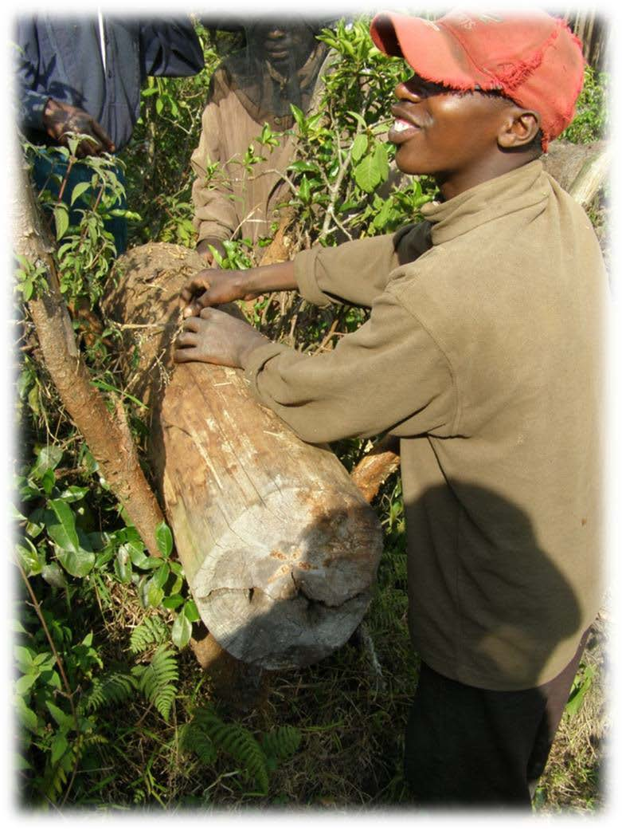
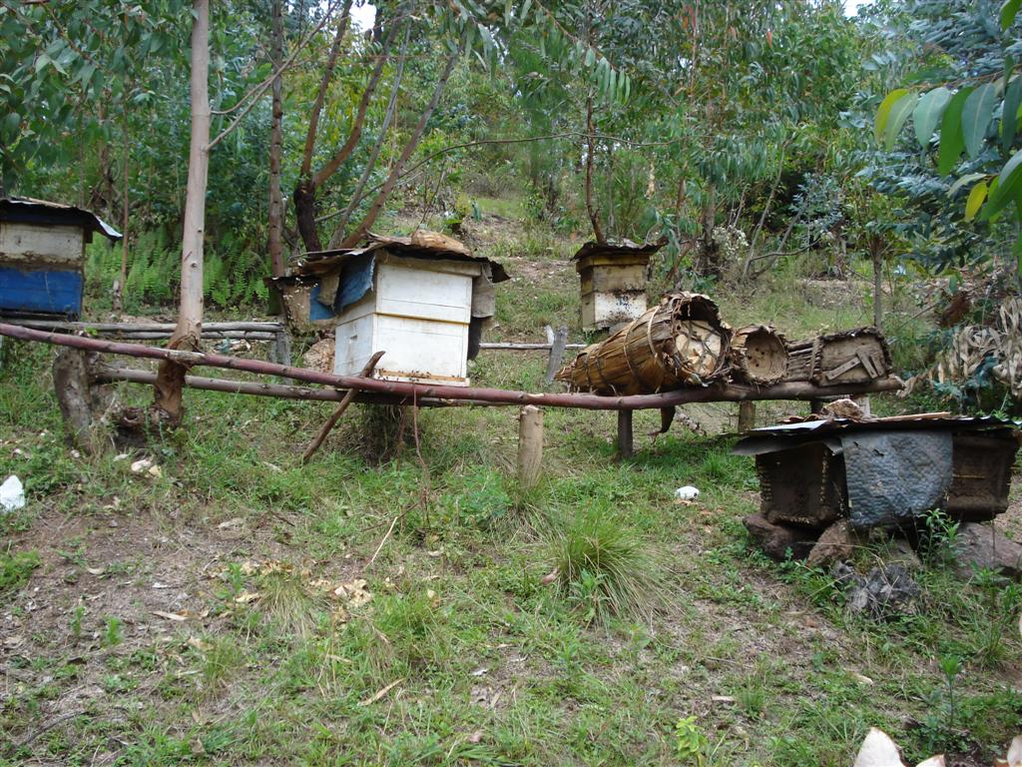
Le marché

A partir de décembre 1971, Sophie et Charles disposèrent d’une Coccinelle VW qu’ils avaient achetée à Kigali, à la firme Old East. Désormais, ils purent mener une vie indépendante sans devoir faire appel à la bonne volonté de la communauté des frères pour faire leurs courses. Chaque enseignant avait un jour de congé par semaine et Sophie et son mari pouvaient ainsi collecter des vivres une fois tous les quinze jours à Kigali et acheter des fruits et légumes au marché de Gitarama une fois par semaine. Peu à peu, ils devinrent des visages familiers dans la région et bien que les enfants continuassent à les appeler ‘muzungu’ ou blanc en les voyant passer, ils commençaient à faire partie du paysage avec lequel ils se sentaient de plus en plus familiers chaque jour.
La première excursion qu’ils voulurent faire avec leur propre voiture était de visiter un marché autochtone non seulement par curiosité mais surtout pour pouvoir acheter des légumes frais. À la première occasion, ils partirent pour le marché le plus proche à Gitarama. En cours de route, ils croisèrent beaucoup de gens, surtout des femmes, qui portaient leur marchandise avec ou sans panier sur la tête et parcouraient parfois des kilomètres à pied pour pouvoir vendre les produits de leur travail acharné.
Ce qui les surprit le plus à leur arrivée, c’est que presque toute la marchandise était étalée par terre. Les vendeuses étaient assises, les jambes croisées ou parallèles, repliées le long de leurs fesses. Devant elles, les marchandises étaient soigneusement étalées sur des nattes. Un produit faisait exception : la viande. Celle-ci était présentée sur des étaux en bois qui reposaient sur des rondins minces, coupés ou sciés et plantés dans le sol. La manipulation de la viande était clairement une tâche masculine parce qu’il n’y avait pas de femmes dans les environs. Pour séparer les morceaux de viande, les bouchers utilisaient la machette sans faire attention aux mouches qui tournaient assidûment autour sous ce soleil tropical. Pour Sophie et Charles, il était clair qu’ils n’achèteraient pas leur steak ici, car selon les normes occidentales l’hygiène laissait beaucoup à désirer.
Ce qui semblait aussi être une affaire d’hommes était la vente de feuilles de tabac, bien que Sophie et Charles aient souvent croisé des femmes avec une pipe lors de leurs promenades près de l’école.
Les fruits et légumes que les femmes vendaient avaient l’air particulièrement frais et il y avait un large choix. L’offre comprenait principalement des choux blancs, des haricots, du manioc, des pommes de terre et des patates douces, mais les tomates, la salade, les oignons, les carottes, les poireaux, le céleri et le maïs ne manquaient pas non plus. Parmi les fruits, les bananes abondaient, suivies des maracujas. Les rares oranges avaient l’air aussi vertes que les citrons, de sorte qu’elles risquaient d’être trop acides pour des papilles occidentales. En outre, les vendeuses offraient aussi des avocats et des tomates en arbre qu’on appelait ici ‘prunes du Japon’.
Outre des fruits et légumes, de nombreux autres aliments étaient disponibles, tels que le sel et le riz, mais aussi des outils pour la cuisine: des pots en argile cuite et magnifiquement peints avec des bandes verticales beiges et brun foncé. De plus, des paniers étaient également à vendre, avec ou sans couvercle, l’un tressé plus finement que l’autre. Deux hommes apportèrent un nouveau stock, l’un devant, l’autre le suivant à 2 ou 3 mètres. Pour transporter les paniers, ils les avaient serrés entre des lattes de bois et c’était comme une cage carrée allongée qu’ils déposèrent soigneusement à côté d’eux sur le sol.
En plus des paniers, des brosses faites maison avec de longues herbes ou tiges d’arbustes étaient offerts pour la vente. Ils étaient utilisés pour nettoyer la cour du rugo, souvent entourée d’une haie d’euphorbes formant un cercle autour de la maison. En outre, il y avait des cordons tressés en sisal sur le sol et des ceintures en caoutchouc noir fabriquées à partir de pneus de voiture usés, soigneusement coupés. Des fibres de sisal blanches étaient suspendues à un séchoir pour les emmêler plus tard dans des cordes.
Les outils agricoles ne manquaient pas non plus : houes, serpettes, machettes..., même de petits objets comme des allumettes et du savon pouvaient être achetés pour une bouchée de pain. En outre, l’amateur de matières textiles avait l’embarras du choix parmi toute une gamme de tissus et de vêtements, allant des pagnes africains aux vêtements de seconde main, probablement importés d’Europe. Comme tous les autres objets, les textiles étaient étalés sur le sol mais tout restait propre, car les nattes magnifiquement tressées rendaient le contact avec la terre ou l’herbe impossible.
Après une courte promenade qui leur donna un aperçu de l’offre, Sophie et Charles décidèrent de faire leurs achats. C’était surtout les fruits et légumes qu’ils cherchaient et ils étaient aussitôt approchés par des femmes qui faisaient l’éloge enthousiaste de leurs marchandises. Cependant, leur demande était plutôt limitée, car ils n’avaient pas besoin de grandes quantités pour eux deux. En outre, ils avaient prévu de visiter régulièrement le marché. Ils allaient donc décevoir beaucoup de femmes qui préféraient ne pas rentrer chez elles avec leurs lourdes charges sans avoir pu les monnayer.
Alors que Sophie demandait à Charles ce qu’il pensait des tomates qu’une femme présentait avec beaucoup d’insistance, elle entendit soudain derrière elle une femme blanche qu’elle n’avait pas remarquée dire à haute voix :
- « Aussi des compatriotes qui séjournent ici à Gitarama? Je m’appelle Hilde, originaire de St-Amandsberg, mon mari Koen enseigne à l’école secondaire de Shyogwe. »
- « Heureux de rencontrer des collègues flamands. Je m’appelle Sophie et Charles est enseignant à Byimana. Je viens de Roulers, nous devrions nous convenir pour nous rencontrer un jour. »
- « Absolument, à part le clergé, il n’y a pas beaucoup de Belges dans la région. Êtes-vous ici depuis longtemps? C’est notre première année ».
- « Tout comme nous, nous sommes arrivés fin août. Venez-vous régulièrement au marché ici? Pour nous, c’est la première fois. »
- « Nous venons depuis quelques semaines, ce n’est pas loin pour nous et je le fais un peu pour passer le temps, car je n’ai pas grand’chose à faire, c’est seulement Koen qui est employé ici. »
- « C’est aussi mon cas, pour le moment en tout cas. Comment pouvons-nous vous joindre? Où habitez-vous? »
- « A côté de l’école secondaire de Shyogwe, ce n’est pas difficile à trouver, il suffit de suivre à Gitarama le poteau indicateur direction Shyogwe. Nous habitons la dernière maison sur le côté droit de la route, juste avant l’école.
- « Très bien, nous passerons à la première occasion, lors d’un week-end de préférence, en dehors des heures de classe. Mais vous êtes également les bienvenus à Byimana, nous habitons une petite maison en face du collège pour garçons, à votre gauche en arrivant de la direction de Kabgayi. »

Le miel

Sophie était ravie de rencontrer une compatriote de son âge avec qui elle pourrait partager ses expériences. Charles se félicitait également d’avoir bientôt la possibilité de discuter avec un collègue coopérant. Ils achevèrent leurs courses, mais avant de retourner à Byimana, ils décidèrent de visiter le centre de formation des cadres à Murambi, non loin de là. En effet, Sophie avait entendu dire que le directeur cherchait un professeur pour enseigner la terminologie juridique. Le centre formait des cohortes de personnel municipal dans toutes sortes de domaines et offrait un programme à la carte. Pour pouvoir répondre à la diversité des sujets, on faisait appel à des professeurs invités venant d’autres régions du pays. En conséquence, c’était un lieu de rencontre intéressant pour avoir des contacts avec d’autres agents de coopération et avec des spécialistes de sujets variés.
Henri, le directeur du centre, était un Flamand de souche et un apiculteur passionné. Il était heureux d’accueillir Sophie et Charles, même si leur visite n’avait pas été annoncée. Après un court entretien, il accepta la candidature de Sophie pour le poste temporaire lié à l’enseignement de la terminologie juridique et dès qu’il eut remarqué leur intérêt pour l’apiculture, il aborda avec plaisir ce sujet qui était pour lui une véritable passion. Il avait, expliqua-t-il, appris aux Rwandais, qui étaient traditionnellement apiculteurs, à extraire le miel d’une manière plus rentable, permettant non seulement d’augmenter la consommation locale, mais de contribuer également à la commercialisation du miel. Sur les collines des environs, il avait distribué des ruches et même sur sa terrasse, les abeilles étaient les bienvenues. Il connaissait leur langage et savait communiquer avec elles aussi bien que notre poète gantois Maeterlinck qui avait montré sa connaissance approfondie des insectes dans ‘La Vie des abeilles’. Et de ce dernier, il avait également hérité les talents littéraires, car il avait publié des poèmes en néerlandais à l’époque où il vivait encore au service de la colonie au Congo. Il parlait aussi le Kinyarwanda et était considéré à juste titre comme un maire du village.
Il louait les abeilles pour leurs qualités médicinales et n’hésitait pas à en attraper une pour la placer sur une articulation douloureuse et se faire piquer « afin de bénéficier de la meilleure médecine de la nature », déclara-t-il. Il cita également différentes sortes de miel en fonction des fleurs que les insectes visitaient. C’était un plaisir d’écouter ses commentaires et on en attrapait presque la saveur en bouche lorsqu’on l’entendait décrire les odeurs et les couleurs du miel. La teinte pouvait varier du jaune pâle ou du gris presque blanc au brun roussâtre ou brun foncé. Ce dernier était particulièrement fort et avait un arôme de café, car il provenait des fleurs de café qui fleurissaient en mai et juin. Tout simplement délicieux, remarqua-t-il.
- « Vous devriez absolument venir le goûter dès qu’il est récolté », insista-t-il.
Sophie, qui aimait le café, accepta volontiers l’invitation, mais elle devrait user de patience jusqu’à ce que les plants de café soient en fleurs.
- « Le miel de la région de Butare, où de nombreux eucalyptus ont été plantés, est également spécial. Si jamais vous y passez, essayez de vous procurer ce miel brun très dense qui a un goût délicieux. Mais le miel des fins connaisseurs est celui du Bugesera dans l’est du pays », ajouta-t-il.
Et il parla aussi de l’importance du miel dans la tradition rwandaise. « Les ruches rwandaises », dit-il, « sont constituées de troncs d’arbres évidés ou de feuilles de bananier qui sont placés haut dans les arbres entre deux branches robustes pour que la récolte soit préservée. Les gens les installent souvent aussi dans les euphorbiacées parce qu’ils sont convaincus que la couleur blanche du latex attire les abeilles. Vous pouvez encore trouver ces ruches traditionnelles presque partout dans le pays. "
- « Oui, j’ai déjà vu ces cylindres à certains endroits et je me demandais à quoi ils servaient. Nous voilà fixés », déclara Charles.
Henri poursuivit sur sa lancée :
- « Plus que le miel, c’était l’hydromel, une boisson alcoolisée faite d’eau et de miel, qui était particulièrement appréciée par les Rwandais, surtout à la cour royale, puisque le mwami était censé assurer non seulement la fertilité de la terre mais aussi la production du miel. Le miel a souvent une signification symbolique dans les pays des Grands Lacs. Dans les histoires, on lui attribue parfois un pouvoir sexuel. Par exemple, un conte relate qu’un jeune homme courtisait une fille en vain pendant longtemps, jusqu’à ce qu’il réussisse à lui faire boire de l’hydromel. Immédiatement, elle fut enceinte et ses parents l’obligèrent à l’épouser.
- « Est-il vrai que le miel fut également utilisé pour conjurer la pluie? », demanda Charles.
- « Certes, il y avait même des histoires qui circulaient selon lesquelles le roi hutu Ndagano faisait chauffer du miel avec du bitume et lançait la masse bouillante au ciel pour implorer la pluie. Le miel était assez répandu dans l’ancien Rwanda et fort apprécié. Mais le rendement était limité et aujourd’hui nous faisons tout ce que nous pouvons pour atteindre une production rentable. »
A cet effet, le directeur avait installé des ruches modernes avec des cadres qui offraient un meilleur rendement que les ruches locales. L’initiation intéressante au monde des abeilles dans le jardin du centre était un répit agréable pour Sophie entre ses leçons. Elle donnait des cours sur la terminologie juridique du code du travail aux futurs maires qui ne manifestaient pas beaucoup d’intérêt pour la matière qui leur semblait plutôt théorique.
Elle demanda au directeur s’il était utile de se mettre en frais pour convaincre son auditoire. Il l’encouragea à continuer sans hésitation :
- « Des conflits surviennent souvent entre employeurs et employés, ils devront tous y faire face tôt ou tard, alors ne cédez pas à un manque d’intérêt. S’ils sont autorisés à suivre des cours ici, ils pensent parfois trop vite que leur avenir est assuré », commenta-t-il, « d’où peut-être une certaine léthargie ».
Forte de cet encouragement, Sophie persévéra durant les semaines suivantes et vite elle constata qu’elle pouvait captiver son public, même si elle s’écartait parfois de son sujet. De plus en plus, elle était convaincue que la volonté d’apprendre était bien réelle, surtout lorsque la matière à apprendre était mise en relation avec la perspective de la réussite. Elle se rendit compte qu’ici comme ailleurs la motivation était la clef du succès.
Charles en fit aussi quotidiennement l’expérience dans ses tâches d’enseignement. Il était très satisfait de l’éthique de travail de ses élèves et du zèle dont ils faisaient preuve pour maîtriser la matière.

La langue

Au début, il avait dû s’habituer à la prononciation du français et il avait souvent été surpris par la confusion entre le l et le r qui causait parfois des situations amusantes. Par exemple, il avait noté dans son cahier de notes qu’un élève parlait de « l’allée brusque du martin-pêcheur », alors qu’en fait il voulait dire « l’arrêt brusque », car avant que le martin-pêcheur ne plonge dans l’eau pour attraper un poisson, il plane dans l’air pendant un moment. Un jour un collègue lui avait signalé qu’un de ses élèves lui avait remis un texte où il était question d'« un oiseau perché sur une belle blanche », ne sachant pas s’il plaisantait ou s’il s’agissait effectivement d’une confusion entre une branche et une belle femme blanche. Un autre effet comique venait de l’assimilation du i avec le u, car la langue rwandaise n’a pas de voyelles intermédiaires dont l’aperture se situe entre les voyelles ouvertes et fermées. Les buffles, par exemple, étaient appelés « bifles » et le « bus » était transformé en « bis » et ainsi de suite.
Charles constata qu’à force d’exercices les élèves parvenaient à surmonter assez rapidement ces erreurs qui découlaient des caractéristiques propres à la langue rwandaise. Il suffisait d’y prêter suffisamment attention dès le début. Cette expérience fut intéressante et l’incita à en apprendre davantage sur le kinyarwanda, considéré comme l’une des langues les plus difficiles d’Afrique. Il en parla à la première occasion avec l’abbé André Duhamel, l’aumônier français qui vivait dans la communauté des frères. Celui-ci confirma son impression en disant :
- « Pour parler le kinyarwanda, il faut avoir l’ouïe fine.»
Quand Sophie et Charles sortaient faire une promenade, ils le rencontraient souvent assis sur un muret au bord de l’école avec un manuel de kinyarwanda à la main, en présence d’un gamin qui répétait patiemment toutes les phrases que le prêtre lisait. C’est ainsi qu’il voulait maîtriser la phonétique de la langue en s’initiant à la prononciation et à l’intonation correctes.
- « Le kinyarwanda différencie les mots et les concepts en utilisant la tonalité ou la hauteur, comme le chinois. C’est ce qui le rend si difficile pour nous, Européens », expliqua-t-il aux passants, comme s’il éprouvait une certaine gêne à son âge relativement avancé de devoir apprendre les bases d’une langue de la bouche d’un enfant. « De plus, la longueur des voyelles joue également un rôle majeur », poursuivit-il. « Certains mots ont une signification différente si vous prononcez une voyelle brève ou longue. Par exemple, le verbe ‘gusiga’ signifie ‘quitter, abandonner’, tandis que ‘gusiiga’ avec un ‘i’ long signifie ‘frotter, oindre’. »
Un jour, il raconta comment un missionnaire avait fait rire la masse des croyants quand, en voulant s’adresser aux mères enceintes, il parlait, sans s’en rendre compte, aux mères couvertes de poux, simplement parce qu’il ne pouvait pas faire la distinction entre ‘indá’ (avec un tonème haut sur le a) et ‘inda’ (avec un tonème bas). Une autre fois, un père avait fait rire l’église en confondant ‘gusuura’ avec un ‘u’ long avec ‘gusura’ avec un ‘u’ bref de sorte qu’il avait parlé de ‘péter’ au lieu de ‘rendre visite à quelqu’un’. Il termina son commentaire en disant: « Les Rwandais ressentent autant d’effets comiques en entendant un kinyarwanda mal utilisé que nous lorsque nous entendons ou lisons un français erroné. »
Abbé André

L’abbé André avait de la sympathie pour le jeune couple. Aussi invita-t-il Sophie et Charles à venir boire un verre dans sa chambre le soir. Ils acceptèrent avec plaisir. Il était attachant, très poli et discret et Sophie et Charles avaient le sentiment qu’ils pouvaient beaucoup apprendre de lui.
Sa chambre extrêmement sobre contenait un bureau, un fauteuil, quelques chaises et un lit caché derrière un rideau. Sur le mur, il y avait quelques belles images de la cathédrale d’Amiens d’où l’abbé était originaire, un crucifix et un bénitier à l’ancienne. Dans un coin se trouvait un prie-Dieu, comme Charles en avait déjà vu un au collège chez le surveillant de l’internat. Sophie aperçut une belle pierre avec des cônes cristallins de belle forme.
- « Quartzite, » dit-il, quand il vit son regard étonné. « Il vient de Muyunzwe non loin d’ici en direction de Nyanza. On y trouve également de l’améthyste. C’est une pierre semi-précieuse violette avec laquelle on fabrique de beaux bijoux. Si vous voulez, vous pouvez l’emporter avec vous. Je peux toujours en ramasser une autre si l’occasion se présente. "
Sophie le remercia mais dit qu’il ferait mieux de la garder, car il pourrait regretter plus tard d’en être privé. Mais l’abbé continua d’insister et Sophie, très satisfaite, finit par accepter ce beau cadeau.
La conversation tourna rapidement sur la langue rwandaise qui captivait l’aumônier. Il revint sur la confusion linguistique dont il avait parlé auparavant et précisa que les possibilités de malentendus pour les Européens étaient infinies.
- « En effet, dit-il, avec quelques syllabes écrites en un mot, les Rwandais réussissent à générer une vingtaine de significations différentes grâce aux combinaisons de différentes hauteurs et à l’utilisation de la longueur des voyelles. »
Il enchaîna en précisant que tous les gens ne faisaient pas preuve d’autant de raffinement dans l’utilisation de la langue et que ce genre d’ingéniosité était principalement attribué à l’élite. Les Tutsi auraient, continua-t-il, adopté la langue des Hutu, car l’histoire semble indiquer que les Hutu appartenant aux Bantous d’Afrique centrale étaient déjà installés au Rwanda avant que les Tutsi ne viennent s’y installer à la recherche de prairies pour leurs troupeaux de vaches. Ce groupe de population, qui selon certaines sources, serait descendu de la région du Nil au Rwanda, aurait donc repris la langue bantoue après l’avoir enrichie de ses propres influences.
- « Mais nous nous trouvons ici dans le domaine des conjectures », commenta-t-il, « car il n’y a pas de preuves tangibles de cette théorie. On racontait que ces hommes habituellement grands savaient utiliser la langue vernaculaire d’une manière si hermétique que sa signification n’était claire que pour les initiés. En d’autres termes, les nobles auraient pu se parler sans que les assistants ne comprennent la portée précise des paroles qu’ils proféraient. »
L’abbé André continua ainsi à approfondir ce sujet, notamment en s’étendant sur la composition des mots où le verbe jouait un rôle très important et intégrait des éléments tels que les pronoms des langues d’Europe occidentale au moyen d’affixes.
- Ce que nous exprimons au moyen d’adverbes et d’adjectifs est souvent rendu en kinyarwanda par un verbe ou une série de verbes en combinaison avec des affixes. Mais ce qui mérite peut-être le plus notre attention, poursuivit-il, c’est l’usage du temps, lié à l’aspect de l’action. Par exemple, une distinction est faite entre perfectif et imperfectif. L’aspect ‘imperfectif’ souligne qu’une action est en cours, le ‘perfectif’ reflète le résultat de l’action ou la situation que celle-ci crée. Un simple mot comme ‘araje’ (il vient) signifie en fait ‘il est parti’, autrement dit ‘il est déjà en route’ : que cela prenne beaucoup de temps ou non n’a pas d’importance pour un Rwandais, mais pour nous, le partant devrait déjà être là. Le temps en Afrique n’est pas du tout ressenti comme en Europe et nous ne nous en rendons pas toujours suffisamment compte. »
Et ainsi s’en suivit une discussion sur la thèse ‘La langue, c’est le peuple’, autrement dit ‘La langue est ce qui fait la nation’, formule traduisant ‘De taal is gans het volk’, utilisée dans le cadre du mouvement flamand, sujet familier pour Sophie et Charles, même si tout ici était tellement différent dans cet environnement rwandais qu’ils apprenaient à connaître un peu mieux chaque jour et dont ils savaient qu’ils en avaient encore beaucoup à apprendre. Tard dans la soirée, ils dirent au revoir au généreux prêtre français et promirent à leur tour de l’inviter chez eux pour un nouvel entretien.
Dans la nuit fraîche, ils descendirent la rue et aussitôt les chiens s’approchèrent d’eux, mais il suffisait de les appeler par leur nom pour qu’ils se calment immédiatement et restent sur place sans insister. La maison des jeunes gens était de l’autre côté de la rue, clôturée par une enceinte de bambous. Ils ouvrirent la grille et allèrent dormir, grisés par le bon vin que l’abbé français avait débouché pour eux. L’une des rares bouteilles qu’il pouvait se permettre durant l’année dans cet endroit reculé.

Le voyage en pleine nuit

Vers minuit, Charles fut soudainement réveillé par des coups frappés à la porte de leur maison. Il entendit une voix qu’il ne pouvait pas distinguer et se demanda ce qui se passait. Il sauta hors de son lit, réveilla Sophie, chercha la lampe de poche, mais ne la trouvant pas dans l’obscurité complète, se heurta au dossier d’une chaise où ses vêtements pendaient. Heureusement il sentit une boîte d’allumettes déposée sur la table de nuit, en craqua une et marcha jusqu’à la porte où les coups recommençaient de plus belle.
- « Qu’est-ce qui se passe ici? », cria-t-il quelque peu inquiet, mais entre-temps, Sophie avait trouvé la lampe de poche et pointait la lumière vers la fenêtre derrière laquelle on apercevait un visage que ni Charles ni Sophie ne pouvaient identifier. En ouvrant la porte, Charles reconnut son voisin, son collègue Jonathan, professeur de physique. L’homme était apparemment un peu paniqué.
- « Il s’agit de ma femme, elle a besoin d’aller d’urgence à l’hôpital, elle peut accoucher à tout moment. Peux-tu l’emmener là-bas ? demanda Jonathan d’un trait.
- « Avec plaisir », répondit Charles, « Je m’habille et j’arrive tout de suite ».
Il connaissait l’hôpital de Kabgayi et en voiture, on y était en dix minutes. Ce serait donc vite réglé. Sophie proposa de l’accompagner, mais Charles répondit qu’il réussirait bien à résoudre l’affaire lui-même. En sortant, il apprit que sa voisine n’avait pas du tout l’intention d’accoucher à Kabgayi, mais qu’elle voulait aller à Butare. À Kabgayi, elle ne connaissait personne, elle n’avait pas de famille là-bas et apparemment elle ne faisait pas confiance aux médecins du coin. Charles argumenta poliment en affirmant que l’hôpital avait une excellente réputation et qu’il connaissait personnellement un médecin belge qui y exerçait, mais sa décision était prise, elle devait accoucher à Butare.
- « N’est-ce donc pas si urgent ? » demanda Charles, « parce que pour se rendre en voiture à Butare la nuit, il faut au moins une heure et demie sur une mauvaise route. Et si nous n’arrivons pas à temps? »
Ces arguments n’eurent aucune prise sur la dame qui tenait son ventre à deux mains comme si elle risquait de succomber aux contractions à tout moment. Jonathan non plus ne prit en compte l’option Kabgayi et décida sans hésitation:
- « Partons à Butare. Ma femme y connaît un gynécologue, un ami de la famille et c’est seulement là qu’elle se sentira bien ».
Charles n’insista plus et entreprit le voyage au milieu de la nuit. Ce ne fut pas un voyage sans risques, car arrivé à Rubona, il dut, après avoir pris un virage, se rabattre sur la droite devant une souche d’arbre qui se trouvait en travers de la route. Il restait heureusement assez d’espace sur le côté pour laisser passer un conducteur attentif. Charles eut à l’instant une de ses trouilles et demanda à Jonathan ce que cela signifiait. Son commentaire fut neutre, mais pas rassurant : « Peut-être tombé d’un camion ? »
Charles pensait déjà au moment où il allait devoir repasser seul pendant le voyage de retour, mais se rassura en se disant qu’il se souviendrait exactement de l’endroit. Heureusement, la suite du voyage se déroula sans obstacles et les contractions de la mère près de son terme n’indiquaient pas que l’enfant courait le risque de naître dans la voiture, au milieu de la jungle, à cette heure où aucune créature vivante ne pouvait être détectée.
Il était une heure du matin quand Charles arriva devant l’hôpital de Butare. Le voyage de retour se déroula bien et il trouva le tronc d’arbre immobile au même endroit à Rubona où il l’avait vu précédemment. N’y avait-il aucune intention malveillante en jeu, se demanda-t-il, ou ai-je échappé au danger en poursuivant ma route sans m’arrêter ni descendre du véhicule ? Peut-être que des brigands étaient cachés au bord de la route. Il ne le saurait jamais, mais il n’entendit rien à propos d’un quelconque incident sur la route de Butare. Et puisque les nouvelles se répandaient comme un feu de brousse sur les collines, on pouvait supposer que tout allait pour le mieux si l’on n’apprenait rien. C’est ainsi que les gens se comportaient dans ce pays montagneux, où l’on avait parfois l’impression que la communication se répercutait d’une colline à l’autre.
Sophie fut heureuse quand elle sentit à nouveau Charles contre elle dans le lit. Elle se réveilla et se rapprocha de lui. Elle lui caressa la poitrine. Il répondit à ce frémissement par un long baiser, mais n’insista pas, et avant même de s’en rendre compte, succomba au sommeil, car la conduite attentive dans la nuit noire l’avait éreinté.

Un dîner à Kigali

Le lendemain était heureusement un jour de congé pour Charles. Sophie le laissa dormir tard même s’ils devaient faire leurs courses à Kigali ce jour-là et qu’elle eût préféré partir tôt le matin pour être de retour à la maison à midi. À neuf heures et demie, elle décida de le réveiller.
- « Lève-toi, nous devons aller à Kigali », lui cria-t-elle joyeusement. « Le café est prêt ».
- « Ça n’en vaut plus la peine », répondit Charles en regardant sa montre.
- « Pour une fois, nous prendrons notre dîner à Kigali, dit Sophie, nous pouvons manger une moambe au Relais ou un poulet au Kiyovu. Nous faisons vite nos courses et tu peux encore mettre la voiture au garage pour le premier entretien chez Old East.
- « O. K. pour moi, pour autant que nous soyons à la maison avant la tombée de la nuit, car tu sais qu’il n’est pas recommandé de conduire au crépuscule lorsque les vaches rentrent à la maison. »
- « Prépare-toi et viens prendre le petit-déjeuner, nous serons partis en un rien de temps », conclut Sophie, plus désireuse de faire une balade que Charles, rentré de Butare quelques heures plus tôt.
À Kigali, ils eurent juste le temps de faire quelques courses. Ils partirent ensuite pour le Kiyovu. C’était un petit hôtel à la périphérie de la ville, à seulement quelques kilomètres du centre, presqu’au pied de la colline. En face de l’hôtel se trouvait un parking spacieux et derrière le bâtiment, la rue, descendant en pente douce, disparaissait dans un virage. C’était une construction simple, sans étages. Très calme, comme s’il s’agissait de la dernière maison de la ville. Par la fenêtre, ils contemplèrent une colline nue, Mburabuturo, « lieu inhabité », déclara le serveur, lorsque Charles demanda la signification de ce mot. Au poulet traditionnel ils préférèrent le savoureux tilapia qui ressemblait à la sole de la mer du Nord, commenta Sophie, accompagné de frites belges bien cuites.
- « Les pommes de terre sont meilleures ici qu’en Belgique », estima Charles, « et le poisson est servi avec une tranche de tomate et une sauce au beurre. Qui pourrait imaginer que nous sommes sous les tropiques? De plus, cette Primus ne cède en rien à la meilleure bière blonde de chez nous. »
- « Ce n’est pas étonnant », répondit Sophie, « elle est brassée selon la recette du groupe néerlandais Heineken à Gisenyi sur le lac Kivu. Lisbeth me l’a dit quand elle nous a rendu visite ».
Des touristes français avaient pris place à côté du couple. Sophie et Charles les entendaient parler du safari qu’ils venaient d’entreprendre dans le parc de l’Akagera. Ils s’entretenaient avec enthousiasme des impalas, des buffles et des antilopes qu’ils avaient pu y observer. Les hippopotames et les crocodiles avaient apparemment aussi attiré leur attention et ils s’étendaient sur les belles vues sur les lacs situés dans le sud du parc.
- « Tôt ou tard, nous devrons également jeter un coup d’œil là-bas », suggéra Sophie.
- « Certainement », acquiesça Charles, « nous ne pouvons pas manquer l’occasion de visiter le parc ». Ils payèrent et partirent pour le garage où ils laissèrent la voiture à l’entretien pendant qu’ils se promèneraient dans la ville.
De retour chez eux, ils apprirent que le frère Leonardus se trouvait à l’hôpital de Kabgayi et qu’il était dans un triste état. Le frère Bernard expliqua qu’il avait été piqué par un essaim d’abeilles.
- « Comment est-ce arrivé ? » demanda Charles avec curiosité.
- « Eh bien, en libérant les chiens enfermés dans la niche cet après-midi. Vers trois heures un essaim d’abeilles est descendu sur les chiens qui étaient enragés de peur et de douleur. Le frère les entendit hurler et se dirigea vers eux. Il réussit à ouvrir la niche pour les libérer, prit un seau d’eau et la versa dans leur direction, mais il fut lui-même attaqué par un certain nombre d’abeilles et dut être transporté d’urgence à l’hôpital. Il reçut immédiatement une injection. Il est hors de danger, mais il devra y rester encore quelques jours. Je pense qu’il n’aimera plus le miel les années à venir », conclut le frère Bernard.

Cette histoire contrastait avec celle du directeur flamand du centre où Sophie donnait son cours de terminologie juridique. Celui-ci lui parlait du pouvoir de guérison des abeilles avec lequel il pouvait traiter ses rhumatismes. Il n’hésitait pas à se faire piquer par une abeille sur une articulation qui lui causait des ennuis. « Ce qui est utile dans un cas, ne l’est pas dans l’autre. C’est clair », estima Sophie. Et elle pensa involontairement au proverbe rwandais qu’elle avait découvert dans un livret qu’Henri lui avait prêté : ‘Uwaavuga ay’iinzuki ntiyaarya ubuuki’, ce qui signifie: ‘qui parlerait de ce que font les abeilles ne mangerait plus de miel’.

Quatrième chapitre : La chasse

La voie de la chasse

Lorsque le roi désire chasser,
On fait faire de la divination au sujet de la chasse.
On choisit par divination entre les rois de la ceinture
Soit Mibambwe, soit Kigeri
Celui pour lequel les consultants ritualistes ont des présages favorables.
On fait faire de la divination pour connaître la capitale où le roi commandera.
…

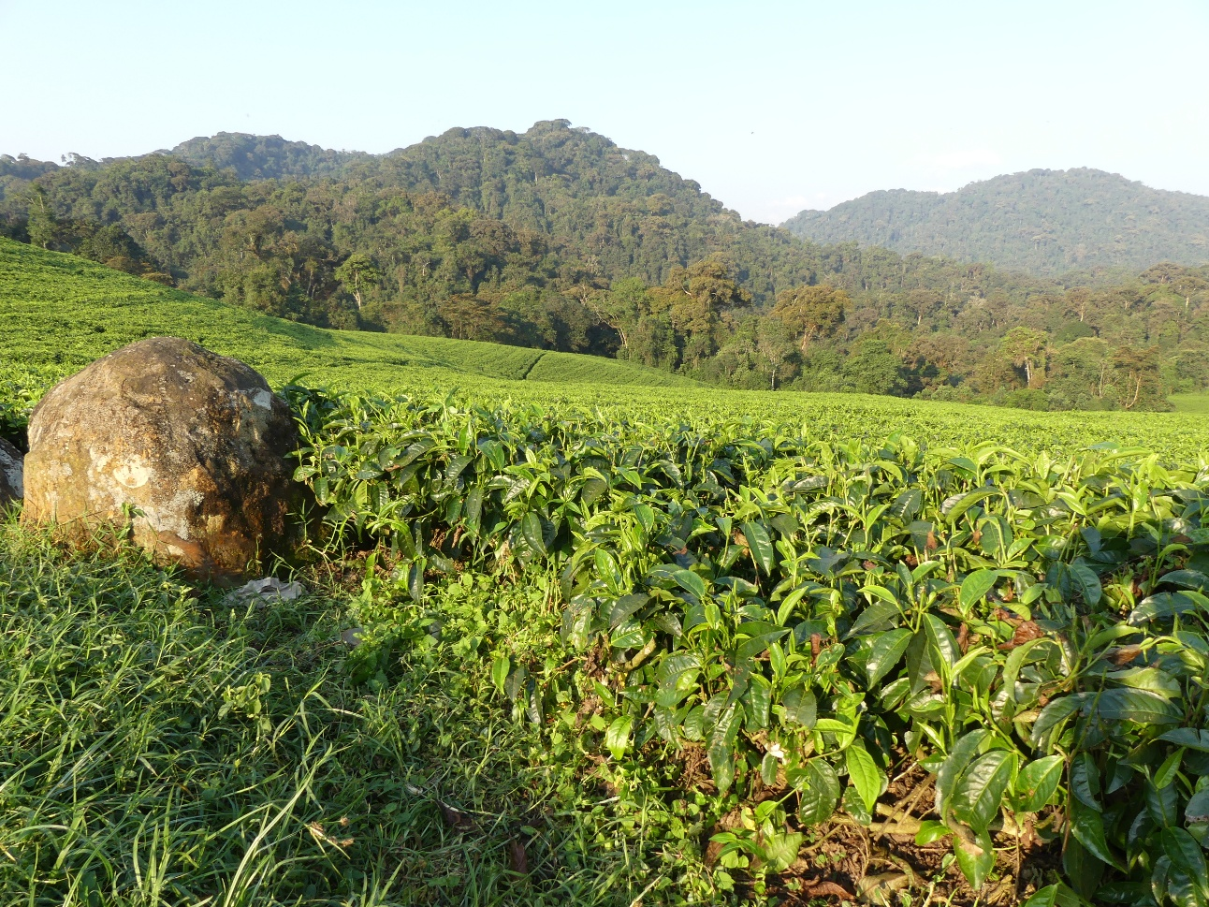
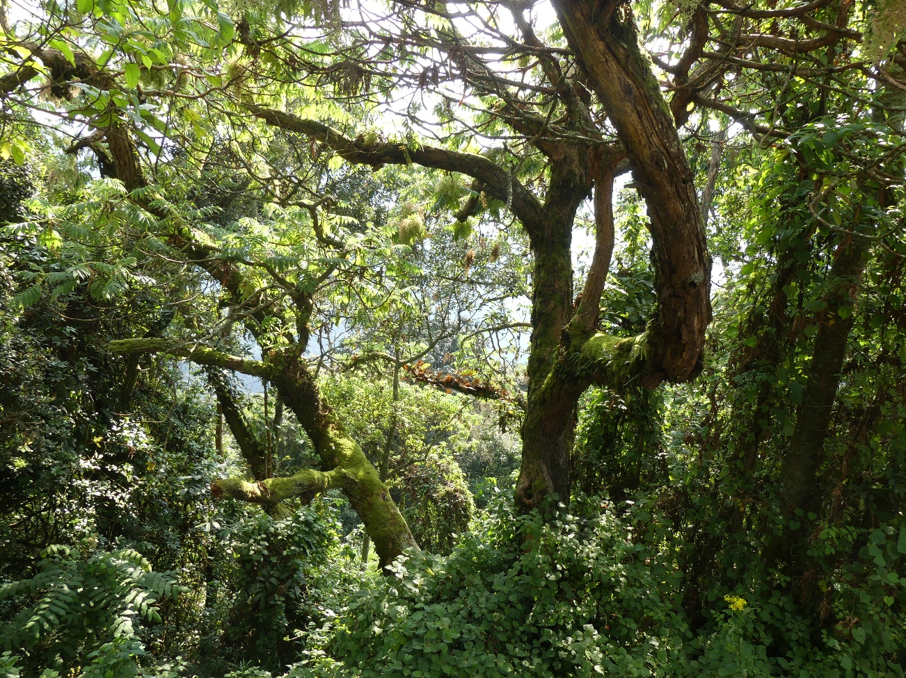
En route vers le Congo

Maintenant que les vacances de Noël avec la période de repos de deux semaines sans cours se rapprochaient et que Sophie et Charles disposaient de leur propre moyen de transport, ils jugèrent le moment venu de jeter un coup d’œil de l’autre côté de la frontière, au Congo, dans la région de Bukavu. Avant leur départ pour le Rwanda, Charles avait sollicité une place à l’école des Sœurs de la Sainte Famille d’Helmet à Bukavu, parce qu’il avait recueilli des échos positifs à ce sujet. Au lieu de cela, on lui avait offert un poste à l’école normale de Kikwit, mais il opta pour Byimana au Rwanda au climat plutôt tempéré par rapport à la chaleur tropicale humide du bassin du Congo. Bukavu étant situé directement en face de Cyangugu à la pointe sud du lac Kivu, c’était l’occasion d’entreprendre le voyage à travers la forêt tropicale en passant par Butare. À Cyangugu, ils traverseraient la frontière, puis visiteraient l’école et découvriraient la province du Kivu.
Ils pouvaient loger à Nyangezi, à environ 25 km au sud de Bukavu. Il y avait là également une école des frères maristes, la même congrégation responsable du collège de Byimana où Charles enseignait.
Le temps était magnifique, le soleil était haut dans le ciel et Sophie et Charles avaient hâte de découvrir la belle forêt de Nyungwe. De Butare, la route les amena à Gikongoro, le dernier grand centre peuplé. Après des collines encore assez bien cultivées, suivit un itinéraire, à la lisière de la forêt, où se succédaient de belles plantations de thé d’un velours vert. Peu de temps après, ils arrivèrent dans la zone boisée et purent profiter de la belle vue sur les cimes des arbres alors qu’ils roulaient le long des flancs des hautes collines de la forêt tropicale. Au point culminant, ils s’arrêtèrent un instant, ils contemplèrent le paysage. Les faîtes des arbres en-dessous d’eux ressemblaient à un champ de brocolis, serrés les uns contre les autres. Seule la haute futaie, suivant les crêtes ici et là, pointait au-dessus de cette masse uniforme et procurait ainsi au site une gamme variée de nombreux tons verts alternant dans le relief.
Dans les profondeurs devant eux, ils admirèrent des arbres aux ramifications flexueuses, couvertes de mousses spongieuses. Un peu plus loin, une grosse branche reliait deux arbres horizontalement en diagonale, de sorte qu’il n’était pas clair où elle trouvait son origine. Elle portait de grandes feuilles pennées brun foncé et brun pâle qui étaient plantées en forme d’éventail sur tout le pourtour de la tige. Entre toutes les branches, il y avait un fouillis de grappes tombantes de fleurs, plus ou moins séchées ou fanées qui filtraient ou captaient la lumière radieuse du matin et formaient une palette de couleurs variée. Sur le bord de la route, Sophie remarqua des fleurs blanches pourvues de calices dont les feuilles triangulaires s’enroulaient légèrement et montraient un cœur ocre au centre. « Sans doute des orchidées », s’exclama-t-elle avec enthousiasme, « et si on regarde de plus près, on peut voir que c’est un épiphyte : les fleurs utilisent une autre plante vert foncé pour croître. C’est tout simplement merveilleux. »
Profondément touchés par la beauté de cette nature vierge, Sophie et Charles poursuivirent leur route qui bientôt redescendait rapidement. A leur droite s’étendait une immense plaine peu boisée, appelée Kamiranzovu, en mémoire des éléphants qui y étaient présents dans les temps anciens, car ‘l’éléphant’ s’appelle ‘inzovu’ en kinyarwanda. Soudain, ils furent surpris par l’apparition d’un colobe qui, avec son collier blanc sur son nez triangulaire pointu, semblait défier les visiteurs. Le voyage se déroula sans heurts et vers midi, ils atteignirent Cyangugu, à la frontière congolaise. Un arrêt s’imposa pour organiser les formalités frontalières nécessaires pour quitter le Rwanda et entrer au Congo, mais tout se passa bien des deux côtés de la frontière et bientôt ils furent à Bukavu où ils suivirent la direction de Nyangezi.
Le passage par Bukavu impressionna nos passants, car l’image qu’ils en avaient était celle d’une ville idyllique avec les belles villas des Belges de l’époque coloniale sur les rives du lac Kivu. Toutefois la route de Nyangezi traversait une zone de maisons primitives construites les unes contre les autres avec des matériaux hétéroclites rappelant un véritable ‘bidonville’. Pour la première fois de leur voyage, ils éprouvèrent un sentiment d’insécurité, car c’était complètement différent de ce qu’ils avaient vu au Rwanda jusqu’à présent. Heureusement, la ville était bientôt derrière eux et ils traversèrent de nouveau un paysage vallonné verdoyant légèrement boisé. La région était devenue de plus en plus montagneuse et la vue sur les belles vallées était de plus en plus fascinante.
Soudain, ils arrivèrent face à une barrière, rien qu’un mince tronc d’arbre sur deux supports en bois. À côté de celle-ci, il y avait une cabine où un garde surveillait. Sur le bord de la route se trouvait un tonneau de fer sur lequel il frappait au moment où il laissait passer le véhicule. Mais il devait d’abord s’assurer qu’il n’y avait pas d’autre voiture sur la route. C’était le point culminant de la colline et la route descendait très raide dans la vallée le long d’une étroite bande contre le flanc de la colline, de sorte qu’il n’était pas possible de croiser un autre véhicule. Au fond de la vallée, il y a avait également un gardien qui, avec quelques coups sur un fût, signalait qu’une voiture montait. Comme il n’y avait pas beaucoup de circulation, nos visiteurs ne durent pas attendre longtemps avant que le garde ne leur permette de passer en toute sécurité en donnant un coup sur son tambour.
Dans la vallée, la route plate continuait jusqu’à l’école secondaire des frères maristes. Ce qui frappa le plus, c’était l’emplacement du collège, contrairement à celui de Byimana, situé dans une plaine découverte où aucune autre maison ou bâtiment n’était visible. De l’espace à profusion, typique de ce vaste pays. Il n’y avait pas beaucoup de monde dans les environs. L’école était vide car les élèves étaient en vacances et à part le frère-directeur et quelques employés, il n’y avait pas de professeurs présents. L’accueil était correct mais plutôt froid. Le directeur avait été informé de leur passage par la transmission radio qui était souvent utilisée entre les postes de mission au Congo et il avait prévu un logement. Hormis une courte visite des bâtiments de l’école, il n’y avait pas grand-chose à faire sur place et une promenade jusqu’au sommet de la colline voisine semblait être le passe-temps le plus significatif que le directeur pouvait proposer au jeune couple.
Accompagnés d’un jeune frère congolais, Sophie et Charles partirent et profitèrent d’une agréable promenade et de la vue sur de beaux paysages. Le sentier menant au sommet était assez praticable, sauf à la fin où des rochers pouvaient provoquer des chutes, mais l’escalade ne nécessitait pas d’agilité particulière. En chemin, Sophie et Charles furent frappés par la spontanéité du jeune frère qui, contrairement à la réserve de la plupart de leurs interlocuteurs rwandais, n’hésita pas à leur communiquer ses sentiments sur la situation de son pays et se montrait curieux de connaître leurs impressions sur le pays voisin d’où ils venaient. Ils firent part de leur enthousiasme et le frère sembla surtout apprécier l’idée que Charles avançait à propos de sa volonté de préconiser dans l’enseignement la revalorisation du passé des peuples africains. Enchaînant sur cette pensée, le frère raconta que le dernier mwami du Rwanda, Kigeri V, avait étudié à l’école des frères maristes de Nyangezi, où il avait obtenu son diplôme en 1956. Il ajouta qu’il vivait maintenant en exil puisque les Hutu avaient mis fin au royaume et installé la première république. Sophie et Charles ne réagirent pas à cette information, car ils craignaient que cela ne provoque une polémique. Le fait est que les Belges avaient joué un rôle important dans la transition et ils présumaient que le frère congolais tenait à le leur rappeler.
Sur le chemin du retour, ils rencontrèrent une Congolaise qui connaissait le jeune frère. Elle vivait dans une maison en pisé, construite à côté d’un chemin bordé d’un côté par un champ de haricots et de l’autre d’une prairie où l’on gardait des vaches ou bien des chèvres. On ne pouvait pas voir les animaux, mais tout près de sa maison se trouvait un tas de fumier mélangé à de la paille qui indiquait une activité dans l’élevage. Après l’échange de la salutation locale habituelle ‘Jambo‘ – ‘Jambo Bwana – Jambo Mama’, Sophie et Charles lui donnèrent une poignée de main amicale, mais ils furent surpris de constater que la femme, dans un geste hâtif, bien que spontané, plongea ses mains dans l’amas de fumier comme si elle voulait désinfecter le contact de ces mains blanches et renouer avec son environnement familier. Cela ne l’empêcha pas de les inviter à l’intérieur de son humble maison. Sophie et Charles purent pour la première fois avoir un aperçu de l’intérieur d’une demeure congolaise locale où pour eux la chose la plus frappante fut une grande photo occidentale découpée dans un « Paris Match ». Cela montrait clairement que deux mondes, la société traditionnelle et les temps modernes, étaient irrévocablement liés.

Les sœurs d’Helmet

Le lendemain, après un délicieux petit-déjeuner comportant des œufs au lard, Sophie et Charles repartirent pour Bukavu en direction de l’école des Sœurs de la Sainte Famille d’Helmet. L’endroit intriguait Charles parce qu’au départ, auprès de l’administration de la coopération, il avait explicitement posé sa candidature pour un poste d’enseignant à Bukavu. Il était donc curieux de voir ce qu’il avait manqué.
Bien vite Sophie et Charles se rendirent compte que Bukavu ne s’était pas encore complètement remise des années difficiles de son passé récent. En 1964, la présence des mulélistes avait contraint les sœurs à se cacher dans la cave de l’école et quelques années plus tard, en 1967, la situation n’avait guère changé lorsqu’elles durent faire face à l’arrivée du mercenaire belge, Jean Schramme. L’école fut ensuite pillée. Les portes et fenêtres et les plaques de toit disparurent et les gendarmes katangais déguerpirent en emportant aussi des matelas de l’internat.
Ce n’est qu’en 1970, deux ans avant la visite du couple, que la situation redevint stable. En l’absence d’enseignants suffisamment qualifiés, l’école avait dû faire appel à des enseignants locaux qui venaient parfois à peine de terminer leurs études secondaires et n’avaient pas reçu de formation pédagogique.
Néanmoins, elle comptait 346 élèves en 1971. Mais le régime présidentiel de Mobutu plaça les écoles devant un avenir incertain. Jusqu’où s’étendrait l’influence de l’État et les écoles seraient-elles en mesure de conserver leur autonomie relative ? Plus rien ne semblait sûr et cette visite chez les sœurs le montrait clairement.
Les bâtiments scolaires étaient certes impressionnants - l’école avait été magnifiquement construite avec deux étages autour d’une cour intérieure et d’un jardin rappelant un monastère européen médiéval - mais la nomination au Rwanda plutôt qu’au Congo s’avéra une bonne chose pour le jeune couple, tant l’avenir de ce pays semblait fragile.

En route vers l’Inéac

C’était vendredi soir et ils décidèrent de séjourner dans un hôtel situé sur les rives du magnifique lac Kivu avec ses nombreuses péninsules et ses rives découpées. Le lendemain, ils voulurent se rendre à l’ancienne station belge de l’Ineac. On disait que c’était l’équivalent de celle de Rubona au Rwanda, mais beaucoup plus impressionnant et grandiose. Ineac signifiait « Institut National pour l’étude agronomique du Congo Belge » et était un centre d’études fondé pendant la colonisation belge pour promouvoir l’agriculture. La station de Mulungu-Tshibinda que Sophie et Charles voulaient visiter se trouvait à environ 30 km de Bukavu. Elle était réputée à l’époque en tant que station d’essai pour la culture du café, du thé, du pyrèthre, du kina, et pour des études sur le reboisement, l’enrichissement des sols, etc.
Le samedi matin ils se mirent en route en direction de Tshibinda mais, à quelques centaines de mètres de leur hôtel, un policier congolais les arrêta. Il demanda son permis de conduire à Charles, qui sortit son permis de conduire international et son permis de conduire rwandais, mais l’homme exigea un permis de conduire congolais, affirmant qu’aucun autre n’était valable. Il l’exhorta à venir avec lui au poste de police pour payer une amende et ajouta :
- « Vous n’avez pas le droit de circuler ce matin. C’est le jour du salongo, le travail d’intérêt communautaire, institué par le maréchal Mobutu Sese Seko. »
Charles appréciait l’idée d’organiser des travaux communautaires au profit du développement, mais ne comprenait pas pourquoi lui, touriste étranger, aurait dû passer son temps à fainéanter. Il protesta poliment, mais vit rapidement que cela ne faisait pas avancer les choses. L’agent de police ne voulut rien entendre, exigea de monter dans leur voiture et ordonna à Charles de se rendre en sa compagnie au commissariat. Une fois sur place, cependant, il indiqua prestement qu’ils pourraient résoudre l’affaire d’une manière différente.
- « On pourrait s’arranger », laissa-t-il échapper.
- « Comment ? » , demanda Charles.
- « Continuez la route », ordonna-t-il sans hésitation et quelques centaines de mètres plus loin, il dit: « Vous pouvez vous arrêter ici. » Il était immédiatement clair qu’il suffisait de lui offrir un peu de matabiche et l’affaire était close.
Ce comportement surprit Sophie et Charles, car au Rwanda, ils n’avaient jamais eu à faire face à une forme quelconque de corruption. Craignant qu’au prochain carrefour ils ne soient à nouveau confrontés à la même difficulté, ils décidèrent sagement de faire demi-tour et de reprendre dès que possible le voyage de retour au Rwanda, même s’ils étaient déçus de devoir renoncer à leur visite à Tshibinda.

En visite chez Hilde et Koen

Maintenant qu’ils étaient rentrés du Congo et que les vacances de Noël n’étaient pas encore terminées, Sophie suggéra à Charles de rendre visite à Hilde et Koen à Shyogwe. Lors de leur contact avec Hilde au marché de Gitarama, ils avaient promis de passer chez eux un week-end, mais ils n’en avaient pas encore trouvé l’occasion. Maintenant, ils en avaient le temps. Charles acquiesça à la proposition de Sophie, même s’il n’était pas certain de les trouver à la maison. Eux aussi seraient peut-être partis en safari ou auraient entrepris l’une ou l’autre excursion. Aucune raison de s’inquiéter, Shyogwe était tout au plus à dix minutes en voiture de Byimana. Même en leur absence, ils seraient de retour chez eux sans problème.
La chance fut de leur côté. Hilde était occupée à cueillir des fleurs dans le jardin quand ils arrivèrent à la maison du couple. Hilde fut surprise et heureuse de revoir enfin Sophie et Charles. Elle dit quelque peu dépitée, mais néanmoins cordialement:
- « Je pensais qu’on ne se reverrait plus, nous étions à votre porte la semaine dernière, mais personne n’était à la maison. »
- « Je suis désolée. » répondit Sophie, « Nous étions partis jeter un coup d’œil au Congo, car Charles avait sollicité une place à Bukavu sur le lac Kivu. Nous étions curieux de voir ce que nous avions raté. Voilà pourquoi nous ne sommes pas arrivés plus tôt.
- « Mieux vaut tard que jamais », répliqua Hilde, « Entrez, que je puisse vous présenter à Koen. »

Koen était un jeune homme sportif, de petite taille mais largement bâti. Il lisait un livre assis sur un banc en bois à l’ombre d’un bananier, en tenue relax, vêtu d’un short. Il leva les yeux de derrière ses lunettes métalliques quand il entendit l’appel de sa femme. De fins cheveux bruns couvraient à peine sa tête dégarnie qu’il redressa immédiatement à la vue de nouveaux Belges pénétrant dans sa parcelle.
- « Voilà Sophie et Charles que j’ai rencontrés au marché de Gitarama. »
- « Bienvenue à Shyogwe, dit Koen d’une voix forte. Heureux de rencontrer un collègue compatriote. Et comment se passe la vie à Byimana, puisqu’au dire de Hilde c’est là que vous êtes affecté. Quel cours enseignez-vous ? »
- « Je travaille comme professeur de français au Collège des Humanités modernes, confié aux frères maristes. Vous travaillez pour la concurrence, si je ne me trompe? »
- « Effectivement. Ici, le collège est aux mains des protestants et contrairement à Byimana, c’est une direction rwandaise qui est en charge. Le résultat est que nous sommes moins bien équipés, je suppose, parce que ces gens ici ont très peu de ressources. »
- « Certes, je ne connais pas votre situation, mais il est vrai que les écoles catholiques ont beaucoup de soutien des autorités ecclésiastiques telles que les services de secours catholiques, Caritas, les missions et d’autres organisations en Belgique. Néanmoins j’entends également des plaintes chez nous. »
- « Je ne comprends pas pourquoi, à l’époque de l’œcuménisme, dont on parle beaucoup aujourd’hui, il y a un tel manque de coopération entre catholiques et protestants sur le terrain. »
- « Je suppose que l’explication est historique. Le changement est toujours lent à se réaliser. Bien sûr, beaucoup dépend aussi de l’aide de l’étranger. Du côté belge, il n’y aura probablement pas beaucoup de soutien de la part des communautés protestantes. Elles ne sont pas nombreuses chez nous.
- « C’est vrai, mais ne restons pas debout sans rien boire. J’amène des chaises et nous prendrons un verre. Que buvez-vous? Une bière rwandaise ou une boisson rafraîchissante ? Nous avons du jus de maracuja frais, peut-être que ça vous tente aussi ? »

Sophie et Charles optèrent tous deux pour le jus de fruits frais, ainsi que Hilde. Koen, quant à lui, décapsula une bouteille de Primus. La conversation tourna autour de sujets divers et se termina par le monde du travail qui occupait les dames. Sophie parla avec enthousiasme de ses leçons à Murambi et Hilde, ayant fait entre-temps du bénévolat à Kabgayi, les entretint des cours de cuisine qu’elle donnait à des mères célibataires qui suivaient une formation au centre d’alphabétisation. Elles avaient toutes les deux le sentiment de pouvoir enfin se rendre utiles.
Quand ils se dirent au revoir, Hilde s’isola avec Sophie un court moment et lui chuchota quelque chose à l’oreille. D’après la réaction de Sophie, Charles put deviner qu’il s’agissait d’une bonne nouvelle personnelle que Hilde ne pouvait s’empêcher de communiquer à quelqu’un en qui elle avait confiance. Il intervint immédiatement en disant : « Ai-je bien entendu, puis-je également vous féliciter ? » Hilde ne pouvait plus cacher sa grossesse, pas même à Charles, et un sourire épanoui se dessina sur son visage : « Oui, c’est prévu pour début juin. J’ai hâte d’y être. »

Activité intense dans la classe

C’était une période d’activité intense où la préparation, l’enseignement et la correction de toutes sortes de devoirs formaient le menu principal. Entre-temps, Charles s’était habitué au système scolaire rwandais et s’entendait très bien avec les élèves qui étaient maintenant plus détendus qu’au début de l’année scolaire. Ils étaient très curieux, avides d’apprendre, et s’intéressaient beaucoup à tout ce qui concernait la culture européenne. Comme ils avaient grandi dans une communauté agricole, ils étaient peu au courant des réalisations techniques de l’Europe et chaque fois qu’ils étaient confrontés à des concepts tels qu’ascenseur, train, métro, télex …, ils voulaient en savoir plus sur leur fonctionnement. Ce qui les fascinait également, c’était la conquête spatiale. C’était l’époque où les Américains lançaient les sondes Mariner pour explorer la planète Mars. Le 2 mars 1972, Pioneer partit pour Jupiter. Les Russes, pour leur part, rivalisèrent avec les Américains avec le lancement de la sonde Venera sur la planète Vénus. Les élèves voulaient tout savoir à ce propos et encourageaient les enseignants à affiner eux-mêmes leurs connaissances sur le sujet.
Avec les élèves plus âgés, Charles osa aborder des problèmes existentiels tels que les opinions sur la religion, le mariage et la limitation des naissances. En raison d’un manque d’ouverture de la part des élèves, de leur attachement aux conceptions traditionnelles et de leurs compétences encore limitées en communication, cette approche restait assez formaliste. Néanmoins, Charles se rendit compte que, par exemple, dans le domaine du contrôle des naissances, la plupart des élèves étaient déjà assez conscients du problème. Lorsqu’il leur demanda d’écrire une rédaction dans laquelle ils envisageraient leur avenir et évoqueraient comment leur ménage serait constitué à l’âge adulte, il constata qu’en moyenne, ils comptaient sur trois ou maximum quatre enfants. Ils étaient déjà tous conscients à cette époque que la situation économique du pays, la surpopulation et le manque de terres agricoles rendraient très difficile sinon impossible l’entretien d’une famille nombreuse dix ou quinze ans plus tard.

Avant le départ de Sophie et de Charles pour le Rwanda, le responsable du service de formation du gouvernement belge les avait exhortés à ne pas prendre parti entre Hutu ou Tutsi et à n'exprimer aucune appréciation concernant cette sensibilité. Et effectivement, dès le début, Sophie et Charles avaient eu l’impression que l’appartenance ethnique était une espèce de tabou qui entravait la communication avec leurs interlocuteurs rwandais. On ne savait jamais quelle était l’identité ethnique de son compagnon à moins qu'il ne le révèle spontanément, mais c'était exceptionnel.
Un sujet qu’on ne pouvait donc pas aborder en classe était l’ethnicité. Charles avait rapidement appris à se comporter comme s’il ne voyait jamais la différence entre un Hutu ou un Tutsi. Il avait pour ainsi dire banni ces mots de son vocabulaire pour éviter que quiconque puisse le soupçonner d’une quelconque forme de favoritisme. Il avait vite aperçu aussi que les élèves avaient un sens aigu de la justice et qu’il y avait beaucoup de rivalité entre eux, car les points étaient comparés et surtout la manière de noter.
Bien sûr, les élèves s’intéressaient aussi à leur propre pays et à leur propre continent, mais n’en savaient généralement pas grand-chose. Charles trouva une source d’inspiration dans les textes de la littérature africaine d’expression française, en particulier celle de l’Afrique de l’Ouest. Les histoires traditionnelles d’autres pays africains proches de la tradition rwandaise furent une découverte aussi bien pour lui que pour les collégiens.
Des romans tels que « Sous l’orage » de Seydou Badian du Mali qui opposaient les points de vue traditionnels et occidentaux étaient particulièrement appréciés par les élèves. Ils y retrouvaient un reflet de leur propre discorde entre eux et leurs parents, entre le passé et le présent. C’était l’histoire d’une jeune fille que son père voulait marier contre son gré et des palabres engendrées par cette situation. Ces pratiques étaient également monnaie courante au Rwanda en 1972, mais les jeunes se posaient de plus en plus de questions à ce sujet, car les Européens avaient introduit des manières de penser et des comportements différents. De plus, le conflit générationnel dans ce roman se soldait par une victoire de la pensée moderne sur la pensée traditionnelle, même si elle était présentée comme un compromis. En effet, les jeunes qui s’aimaient obtenaient satisfaction parce qu’ils avaient réussi à obtenir patiemment l’accord des aînés en les convainquant que changer certaines coutumes ne signifiait pas détruire les bases mêmes de la famille. Voilà un exemple stimulant d’innovation pour les jeunes et les plus âgés.
Quelque attachés que les Rwandais fussent à leurs traditions, l’intérêt des jeunes pour ce thème indiqua qu’ils étaient sensibles aux idées nouvelles et que leur société subirait lentement mais sûrement des changements importants. Charles eut l’impression que cette évolution n’était pas encore très avancée, mais qu’elle deviendrait inévitable, quelle que fût la résistance de la famille. Laquelle résistance existait indubitablement. Il se rendit compte que les commentaires des collégiens étaient souvent basés sur ce qu’ils entendaient chez eux. De plus, l’attachement à la terre natale était très élevé au Rwanda. Le dicton suivant en dit long : « Dieu parcourt le monde toute la journée, mais quand la nuit tombe, il revient au Rwanda pour y passer la nuit ! » Ne voilà-t-il pas une manifestation de grande fierté ? N’était-ce pas un témoignage de la conviction que ce pays était le centre du monde aux yeux de ses propres habitants?
Charles consacra beaucoup de temps aux corrections de rédactions et de devoirs. Il voulait le faire très soigneusement pour que les élèves apprennent de leurs fautes, mais il avait affaire à de grandes classes (une trentaine d’élèves chacune) et la lecture de tous ces textes prenait beaucoup de temps et d’énergie. Il fut donc heureux d’apprendre qu’il y aurait un week-end prolongé la semaine suivante et qu’il pourrait sortir à nouveau avec Sophie. Cette fois, ils choisirent de visiter le parc Akagera.

Le gardien de parc

Ils se rendirent d’abord à Kigali où ils déjeunèrent à l’hôtel Kiyovu. Ils s’assirent à une table à côté de celle où un Européen à la peau basanée discutait avec un Rwandais en uniforme. Le petit homme blanc avait une apparence très énergique, des yeux pétillants et une moustache soignée. Il portait une chemise aux manches courtes, un short, et était chaussé de bottines militaires d’où dépassaient de longs bas montant jusqu’aux genoux. Une réédition de Stanley, pensa Charles. Il parla à son compagnon d’un accident avec un buffle. Bientôt, il devint clair qu’il était un des gardiens du parc, tout comme son compagnon. Ce dernier avait l’intention de partir, car il devait absolument signaler l’accident à son supérieur et il dit au revoir à son collègue. Charles en profita pour contacter l’homme assis à côté de lui, se présenta brièvement et lui demanda à brûle-pourpoint s’il était un coopérant travaillant pour l’office du tourisme.
Celui-ci répondit prestement :
- « Bien deviné. C’est correct. Vous êtes nouveau? »
- « Exact aussi, déclara Charles, je travaille comme enseignant à Byimana, dans le centre du pays et nous sommes en route pour Gabiro, nous allons visiter le parc Akagera pour la première fois. »
- « Parfait » , répondit-il, « ça vaut le coup. Le parc est mon domaine de travail et c’est l’un des plus beaux d’Afrique centrale. Profitez-en. »
- « En quoi consiste votre travail ? » demanda Charles.
- « Au début, j’ai d’abord dû construire des pistes pour permettre aux touristes d’accéder au parc tout en protégeant la nature, car nous préférons garder les visiteurs sur la route, éviter les accidents et préserver le biotope des animaux. Récemment, cependant, le ministère nous a demandé de lutter contre les braconniers. Avec toutes sortes de pièges ils essaient d’attraper du gibier pour le commercialiser. Mais le parc est protégé et sauf dans une zone réservée à la chasse, les animaux ne peuvent être tués ni capturés. »
- « Les braconniers réussissent-ils facilement à faire sortir clandestinement les animaux du parc ? Cela me paraît tout de même une entreprise risquée? "
- « Oui, c’est risqué, mais ils sont efficaces. J’ai des photos avec moi ici, je vais vous montrer comment cela fonctionne. »
Il prit ensuite des photos de son sac qui était à côté de lui sur le sol et montra des pièges qu’il avait détectés dans le parc. Certains avaient l’air sinistres, équipés de collets auxquels des épines étaient attachées. Une sorte de cordon se terminant par un nœud coulant allait serrer irrévocablement les pattes de l’animal. Au cordon était attaché un lourd morceau de bois qui cassait sa patte ou l’empêchait de s’enfuir.
- « Comment les braconniers réussissent-ils à s’en tirer avec les animaux qui tombent dans un tel piège? » interrogea Sophie.
- « Parfois, il est difficile de dire quels itinéraires ils suivent pour ne pas se faire repérer, mais n’oubliez pas que le parc borde la Tanzanie. Bien qu’il n’y ait qu’un seul pont sur la rivière Akagera et que la région soit assez inaccessible, cela peut être exactement une raison pour les aventuriers de tenter leur chance. Les braconniers ne sont pas faciles à attraper et sont souvent trop rapides pour nous. Il est donc important de découvrir les collets que les colleteurs ont placés à la tombée de la nuit avec l’intention d’attraper principalement du petit gibier. Notre contrôle est donc plutôt préventif et a un effet dissuasif. S’assurer que les animaux ne tombent pas dans les pièges. Ou au moins ôter autant de pièges que possible. Nous espérons que les braconniers cesseront leurs actions au fil du temps s’ils constatent qu’elles ne rapportent plus rien. Jadis, ils avaient l’habitude de creuser aussi des fosses, mais ils semblent ne plus avoir le temps pour cela maintenant, car le parc est de plus en plus traversé dans toutes les directions par des pistes d’où avec notre 4x4 nous pouvons entrer dans la jungle. »
- « Y a-t-il une période de chasse officielle où les chasseurs de gros gibier ont la permission de tuer les animaux ? » demanda encore Charles.
Le garde-chasse belge parla alors de la zone de chasse du Mutara, qui était ouverte à la chasse dans le nord du parc à certaines périodes de l’année pour ceux qui avaient les permis nécessaires. La chasse au gros gibier y était donc possible, mais c’était l’apanage des gens riches, comme les haut gradés ou les commerçants, et certains aventuriers européens aisés.

Les rites royaux

Le thème de la « chasse » était un sujet qui fascinait Charles. Il avait lu que la chasse dans le Rwanda traditionnel était aussi l’un des rites qui devaient être observés par la cour royale pour maintenir le bien-être du pays. Selon la tradition rwandaise, la connaissance de la chasse avait été introduite par le fondateur de la dynastie. Lors de la nomination d’un nouveau roi, une partie de chasse devait être organisée en suivant certains rites préétablis (la voie de la chasse).
Tout d’abord, les ritualistes se tournaient vers la divination pour savoir qui était l’ancêtre royal favorable à la chasse et pour choisir la capitale où résiderait le roi, car chaque roi choisissait sa propre résidence. Le roi faisait ensuite des offrandes à l’esprit que les dignitaires avaient indiqués. La chasse était communiquée au peuple avant le départ du roi. À son retour de la chasse, il recevait les chasseurs dans sa résidence et la chasse était rituellement célébrée avec un repas où la boisson coulait en abondance. La bière de sorgho diluée avec du miel et du lait symbolisait le mieux les espérances des citoyens. L’attente du salut semblait donc intimement présente dans tous les rites.
Certes le souvenir de ce rite sembla presque imaginaire à Charles qui se demandait si la chasse même se pratiquait encore souvent, car il n’avait jamais rencontré de chasseurs lors de ses déplacements. Toujours est-il qu’il apprenait maintenant de la bouche du garde-chasse belge que le collège de Byimana était occasionnellement approvisionné en gibier par un directeur d’un collège de Kigali qui, avec un entrepreneur rwandais, allait chasser à Mutara. Pour l’alimentation quotidienne des élèves, les internats dépendaient principalement du soutien étranger. C’était donc un jour de fête quand exceptionnellement l’antilope ou le buffle se trouvait au menu des collégiens.
Enrichis de ces nouvelles informations, Sophie et Charles saluèrent le coopérant et se hâtèrent vers le guest-house de Gabiro, où ils allaient passer la nuit et visiter le parc Akagera au petit matin. La route les y conduisit par Rwamagana, Kayonza et Gahini. C’était un trajet de trois bonnes heures et ils ne seraient sur place qu’à la nuit tombante. À mesure qu’ils approchaient, ils pouvaient voir de loin le lac Muhazi, qui serpentait entre les collines comme une longue traînée plate de sirop.
Quand ils emménagèrent dans leur chambre, ils furent heureux comme des rois, car ils furent rejoints par une grue couronnée. Grattant le sol tranquillement avec les pattes, elle cherchait des insectes dans le parterre de fleurs à côté du bâtiment et de temps en temps en attrapait un de son bec triangulaire. Ce bel oiseau était autrefois le totem de la famille élitaire nyiginya, la dynastie qui a produit les rois du Rwanda central. Tuer cet oiseau était tabou.

Le parc de l’Akagera

Au petit matin, accompagnés d’un guide rwandais, ils entrèrent dans le parc. L’intention était de suivre la piste d’abord vers le nord-est puis vers le sud. Ils pensaient finalement arriver à la plage des hippos pour la pause de midi.
Au début, ils eurent un long trajet sans voir beaucoup d’animaux, à l’exception parfois de quelques petites antilopes et francolins qui se tapissaient à la hâte dans les fourrés à l’approche de la voiture.
Cependant, le paysage qu’ils traversaient valait à lui seul la peine d’être vu: une savane boisée de quelques acacias isolés ici et là ou des arbres au feuillage plus grand. Parfois, ils remarquaient aussi une euphorbe candélabre dont les branches vert-brun se détachaient sur le ciel bleu clair comme un énorme lustre. Au début, les animaux étaient difficiles à trouver car des arbustes assez hauts entouraient les deux côtés de la piste. Les premiers animaux à croiser leur chemin furent des impalas, des antilopes gracieuses, une double bande noire sur les fesses. Les mâles portaient de très belles cornes fines qui montraient une courbure au milieu. Les zèbres et les topis étaient également bientôt présents. Au loin, le guide indiqua sur les hauteurs de la colline d’en face la présence d’élans du Cap avec des bois courts et une bosse sur le dos, mais la distinction avec les topis n’était pas facile à voir de loin.
À environ 30 km de Gabiro, la vallée de l’Urwindi s’élargissait et progressivement, presque imperceptiblement, les buissons faisaient place à une savane ouverte. À l’ombre des acacias, les formes massives de buffles apparurent pour la première fois. Mais la distance qui les séparait des visiteurs était trop grande pour que ceux-ci puissent les observer de plus près. De plus, quitter la piste était interdit. Entre-temps, le paysage s’était progressivement ouvert et offrait une vue sur l’Uruhita, une immense plaine aux prairies verdoyantes. Un délice pour les herbivores précédemment aperçus qui étaient très nombreux ici.
- « S’il y a autant d’herbivores dans le parc, il doit sûrement y avoir aussi des carnivores », demanda Sophie au guide, « pourrons-nous en voir aussi? »
- « Avec un peu de chance, nous trouverons un groupe de lions ou l’un ou l’autre chacal, mais les herbivores marchent tranquillement ici pour le moment. Nous devrons chercher plus loin », répondit-il.
- « Y a-t-il aussi des hyènes dans le parc? On m’a dit qu’elles apparaissent souvent dans les contes populaires, » demanda Charles à son tour.
- « Certes, mais ici, ce sont surtout des animaux nocturnes. Il n’y a pas beaucoup de chances que nous en croisions une sur notre chemin. »
Il faisait très chaud dans la voiture et il n’était pas toujours possible d’ouvrir la fenêtre parce qu’on essayait autant que possible d’éviter que la mouche tsé-tsé, qui pouvait causer la maladie du sommeil, n’entre dans la voiture. Lorsque celle-ci était à l’arrêt, ces insectes tournaient autour assez rapidement, même si ici et là il y avait dans les arbres le long de la route, des morceaux de vieux pneus de voiture qui servaient de pièges aux mouches. Nos voyageurs furent donc heureux d’arriver bientôt à la plage des hippopotames où ils purent descendre dans un endroit dégagé à côté du lac Mihindi et regarder les animaux. Ceux-ci étaient allongés dans l’eau à une distance de sécurité des visiteurs. Ils reniflaient dans l’eau et montraient parfois leur dos épais. De temps à autre, ils ouvraient grand la bouche et montraient leurs longues dents dressées. C’était un beau spectacle, mais il fallait quand même faire preuve de prudence.
Le guide signala qu’un hippopotame pouvait être un animal dangereux s’il sortait de l’eau et qu’il fallait s’assurer de ne jamais se trouver au milieu des animaux. Une mère d’hippopotame fonçait sur tout ce qui se trouvait entre elle et ses petits. Il parla également brièvement de la capture des animaux et déclara que leur population tendait à se réduire considérablement à la suite du braconnage. « De nombreux animaux sont victimes de braconniers de notre pays voisin, la Tanzanie. Nous devons être constamment vigilants et envoyer sur le terrain des gardiens de parc pour exercer le contrôle », ajouta-t-il.
En écoutant les histoires du guide, Sophie et Charles jouissaient de la belle vue sur le lac et, à proximité de la rive, ils aperçurent un crocodile reposant au pied d’un arbre au bord de l’eau. Un aigle pêcheur au collier blanc et au bec jaune trônait fièrement dans la cime de ce même arbre, prêt à s’envoler à tout moment pour saisir une proie dans la grande étendue liquide. Un peu plus loin, dans les buissons, deux cormorans noirs séchaient leurs ailes déployées au soleil.
Après un pique-nique rafraîchissant et réconfortant, il était temps de repartir pour Gabiro et de ramener le guide à l’endroit où il était monté dans la voiture. Ils purent prendre une autre route en passant par une piste sud, puis ouest. Sur le chemin du retour, ils aperçurent encore des waterbucks et des phacochères qui disparaissaient dans les buissons aussi vite qu’ils étaient apparus. La chance leur sourit davantage lorsqu’ils tombèrent sur un vieux buffle solitaire abandonné par le troupeau. Ils firent halte un moment et furent impressionnés par ses puissantes cornes recourbées sous la forme d’un huit renversé, interrompu au sommet du crâne. Sa peau était complètement couverte de boue, il venait de se vautrer dans la fange, sans doute pour se débarrasser des démangeaisons provoquées par les mouches et les parasites.
Ils ne s’y attendaient plus, mais soudain ils virent deux jeunes lions se prélasser au soleil de l’après-midi à une vingtaine de mètres d’eux, sur le côté gauche de la piste. La gueule du premier aux yeux fermés reposait sur le flanc de l’autre qui regardait d’un air lunatique ou curieux en direction des touristes. Ils purent s’approcher assez près en voiture sans que les animaux soient dérangés par leur étrange présence. Néanmoins, le guide demanda de faire attention, de ne pas faire de bruit et de conduire tranquillement. « On ne sait jamais avec le roi des animaux. »
Ils continuèrent leur route et leur attention fut attirée par un squelette d’herbivore, dont les vautours avaient ramassé les derniers restes et - la chance étant vraiment de leur côté – ils eurent le droit de contempler un jabiru d’Afrique près d’un étang. Cette très rare cigogne géante était ornée du tricolore belge sur son long bec, quoique dans un ordre différent. En partant de son œil, son bec pointu était divisé en trois bandes: jaune, noire et rouge. Son long cou noir se terminait sur un large col blanc, prolongé de plumes noires.
Les derniers animaux rencontrés sur le chemin du retour furent des babouins cherchant patiemment des puces dans la fourrure de leur compagnon ou compagne. Après avoir déposé le guide à sa destination, Sophie et Charles rentrèrent à Kigali remplis de joie, d’émerveillement et de satisfaction. Pleins de courage et de confiance, ils attendaient avec impatience ce que l’avenir leur réserverait encore dans ce pays si attachant.

Cinquième chapitre : Le bétail malade

La voie de la maladie du bétail

Lorsque la maladie du bétail sévit dans le Rwanda,
On appelle le descendant de Nyabirungu.
Il va à Rwene-lez-Ngabira,
Il coupe du bois d’umutaranza pour un tambour.
Celui-ci est accompagné d’autres tambours
Jusqu’au gîte de l’habitant du Kabagari.
On fait chercher son cœur en umudahwera,
On fait chercher un taureau des Cendrées
On fait chercher du lait des Respectables
Et de l’hydromel et de la bière de sorgho miellée.
On couvre le tambour chez Cyirima.
Il est couvert par le roi et l’habitant du Kabagari,
S’entraidant tous deux comme d’habitude.
On l’enduit du sang du taureau des Batailleuses.
On fait chercher un charme
A Munyazi, chez les Cumbi.
…

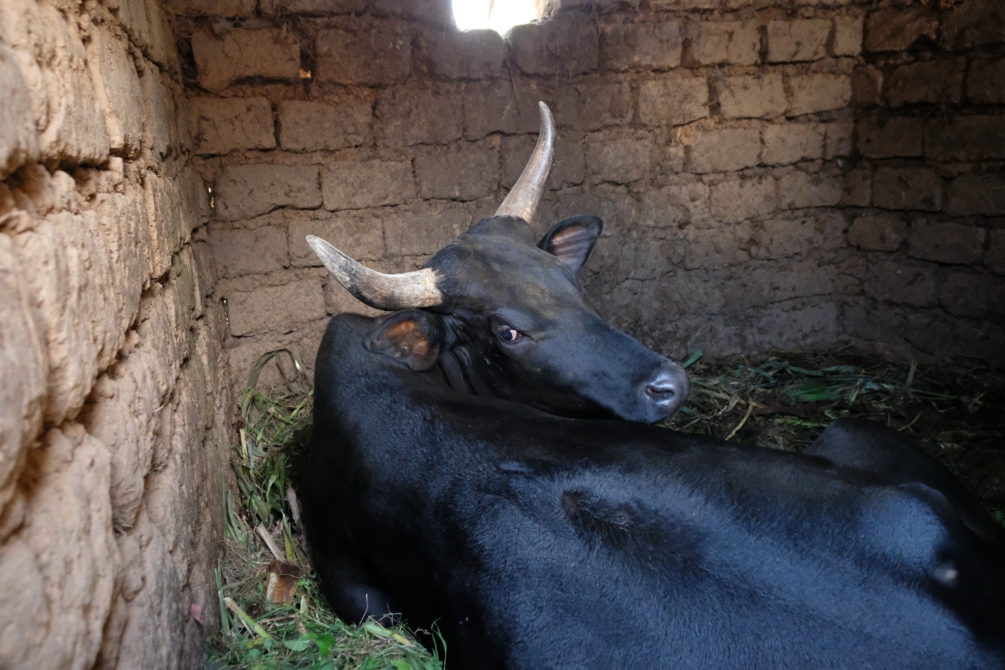

Tensions ethniques

Le troisième trimestre se déroula sans trop de problèmes à l’école, mais la nouvelle des massacres au Burundi (29 avril 1972) provoqua des tensions parmi les élèves.
- « Quand il pleut au Burundi, il tombe des gouttes au Rwanda », dit le frère directeur à Charles. « Cela a toujours été le cas, les tensions ethniques dans un pays causent des problèmes dans le pays voisin. J’espère que cela se limitera à des propos critiques et à des prises de bec, sinon nous serons confrontés à des moments désagréables », ajouta-t-il.
Charles avait beaucoup de respect pour le directeur qu’il admirait particulièrement car malgré sa fermeté habituelle, il se montrait très affable envers les collégiens. Charles avait remarqué qu’il avait peu de contacts avec les autres frères et vivait un peu à l’écart dans l’école, où il dormait seul, non loin des élèves, tandis que tous les autres frères avaient élu domicile dans l’aile gauche de l’immeuble. Le frère Leonardus parlait bien le kinyarwanda et connaissait à fond la mentalité de ses élèves et de leurs parents avec lesquels il entretenait des contacts très étroits. Jusqu’à présent le collège n’avait connu aucun problème de discipline, peut-être précisément à cause de ses bons contacts avec les parents. Ces derniers souhaitaient que leurs fils fassent de leur mieux pour obtenir le diplôme qu’ils considéraient comme la seule chance d’émancipation leur permettant de surmonter la pauvreté et le dénuement, le lot de tous ceux qui subsistaient grâce à l’agriculture vivrière. Dès que quelque chose de suspect se produisait, l’un des parents était convoqué et le jeune s’inclinait devant l’autorité parentale, certainement en présence de la figure paternelle du frère blanc considéré comme un « mouzé », un vieillard chenu, respectable et respecté en raison de ses connaissances et de sa sagesse. Cette pensée rassura plus ou moins Charles, mais néanmoins il se demanda si les craintes du directeur se réaliseraient un jour.
Et un soir, alors que Charles n’était au courant d’aucune animosité, il aperçut, debout derrière la fenêtre de sa cuisine, défiler dans la rue une cohorte d’élèves dans l’obscurité. Comme il n’était pas habituel de voir les élèves à l’extérieur du collège à cette heure-là - il était sept heures et demie et il faisait déjà nuit depuis plus d’une heure - il fut surpris et inquiet. Les élèves venaient-ils le voir? Pour quel motif ? Leur grand nombre et le fait qu’ils étaient plutôt bruyants ne lui inspirèrent pas confiance.
Il fut rassuré quand il vit qu’ils ne s’arrêtaient pas devant sa clôture, mais continuaient leur marche. Quelques instants plus tard, cependant, il entendit des cris et de vives altercations. Le groupe s’était arrêté devant la maison du voisin de Charles, le collègue dont il avait emmené la femme à la maternité de Butare. Ils frappèrent à la porte, mais elle ne s’ouvrit pas. Jonathan n’était-il pas à la maison ou se taisait-il parce qu’il savait que les jeunes étaient là pour faire du tapage et voulait-il éviter la confrontation ? Il y eut un autre coup et des cris, mais encore une fois aucune réponse ne sortit de la maison silencieuse. Charles continua à tout regarder et ne put reconnaître personne. Lui-même se tenait dans une pièce éclairée alors que la nuit à l’extérieur semblait d’un noir de jais. Découragés par l’absence de réponse et peut-être un peu gênés parce que Charles était un témoin indésirable de leur action, les élèves battirent en retraite et retournèrent à l’école assez tranquillement, mais en maugréant. Charles retint son souffle : ce n’était pas une promenade nocturne ordinaire.
Le lendemain, Charles demanda des explications au directeur du collège. Selon lui quelques hommes répandaient un mauvais esprit et avaient été influencés par un politicien de Gitarama qui faisait pression pour que les enseignants tutsi soient renvoyés des écoles. Mais il rassura Charles. Le ministère de l’Éducation serait contacté et ce jeu ne durerait pas longtemps. Au collège, les instigateurs avaient déjà été convoqués et ils garderaient leur calme. Et apparemment, ce fut le cas, car il n’y eut plus de promenades nocturnes à détecter et le trimestre se termina dans un calme complet. Même Jonathan ne sembla pas se soucier de l’incident. Quand Charles lui demanda la raison de la visite du soir, il répondit laconiquement :
- « Oh, ce n’est qu’une histoire de points! »
Charles l’interpréta autrement mais n’osa pas communiquer ouvertement son opinion à son voisin. Il ne voulut pas paraître prétentieux ni inquiéter inutilement son collègue. Il avait l’impression que même si Jonathan avait peur, il n’aurait pas voulu avouer ses sentiments et certainement pas les extérioriser.
Lorsque Charles insista auprès du directeur pour trouver un moyen d’apaiser les tensions, ce dernier répéta ce qu’il avait recommandé précédemment:
- « Essayez de captiver les élèves au moyen d’une revalorisation de leur univers mental et de leur culture, alors ils oublieront peut-être ce qui les divise. »
Charles estima que c’était une bonne idée et s’y lança avec plaisir, car il était convaincu que procédant ainsi, il pourrait stimuler la communication avec et entre les collégiens et en même temps il recueillerait lui-même un tas d’informations sur les us et coutumes du pays.
- « Laissez-les parler de la vache », avait-il ajouté, « vous verrez que leurs connaissances à ce sujet sont inépuisables. Lorsqu’il s’agit de la vache, ils ont dix fois plus de mots et de dictons dans leur langue que nous et probablement même davantage. »
La vache était entourée d’un immense respect au Rwanda et jouait un rôle majeur dans la société. À l’exception des vaches ‘inyambo’ à longues cornes en forme de lyre qui étaient jadis la propriété exclusive du mwami, la vache n’était pas considérée comme un animal sacré comme en Inde. Néanmoins, la possession de celle-ci ou de préférence d’un troupeau était considérée comme un standard de richesse et de bien-être. Un jeune homme qui pouvait se le permettre donnait également une vache en dot à la famille de la fille qu’il demandait en mariage. La vache était aussi un symbole de beauté. Surtout la forme des cornes jouait un rôle majeur à cet égard. Ce n’est pas pour rien que les femmes dans certaines danses imitaient les cornes en forme de lyre des vaches ‘inyambo’ en étendant leurs bras gracieusement au-dessus de leur tête. Sur certaines vieilles photos, les femmes étaient représentées avec un couvre-chef blanc, des bâtonnets sur les tempes faisant référence aux cornes de vache.
Charles trouva l’idée de parler de la vache fascinante mais en même temps délicate, car il savait que la distinction entre les Hutu et les Tutsi tournait aussi autour de la propriété du bétail, puisque les premiers étaient des agriculteurs qui labouraient la terre avec la houe tandis que les Tutsi étaient traditionnellement les éleveurs de bétail. Ainsi, ne pas posséder de bétail pourrait être frustrant et susciter la jalousie. De plus, l’idée s’était répandue qu’au moins dans le Rwanda central les Tutsi avaient réussi, grâce au prestige de la vache au cours des siècles précédents, à dominer les Hutu plus nombreux. Le sujet était donc chargé d’émotion et pouvait également provoquer des tensions entre les élèves. Il fallait donc contourner l’aspect socio-économique et ne parler, par exemple, que des soins prodigués à la vache. On pouvait aussi envisager les tâches d’un bon gardien de vaches qui s’assurait que les vaches pouvaient paître à satiété, qu’elles étaient conduites au point d’eau, que leurs tiques étaient enlevées et que leur fourrure était brossée. Par contre, il était délicat d’entendre dire que les enfants des Hutu qui avaient des vaches avaient la possibilité d’épouser des Tutsi parce que c’était un signe de richesse et d’émancipation. Inversement, ceux qui en étaient privés pourraient le ressentir comme un obstacle témoignant éventuellement d’une position sociale défavorisée.

Proverbes concernant la vache

Un moyen plus sûr de susciter l’enthousiasme des élèves, pensa Charles, pourrait être de leur faire énumérer et traduire des proverbes rwandais. La traduction elle-même était difficile parce qu’une formulation littérale ne reflétait pas immédiatement le sens. Ce qui lui parut intéressant serait de trouver un équivalent ou d’expliquer le sens, en tenant compte du contexte culturel dans lequel le proverbe était utilisé. L’annonce du sujet à elle seule provoqua déjà une série de proverbes, ce qui indiquait clairement que la vache était une référence dans de nombreuses conversations. Là où en français on utilise une dizaine de proverbes dans lesquels on parle d’une vache, comme « prendre le taureau par les cornes » ou « on n’appelle jamais une vache pie, si elle n’a une tache noire», le kinyarwanda en a des centaines. Les élèves n’eurent aucun problème pour commencer. Charles divisa la classe en équipes et les élèves étaient fiers de pouvoir présenter et expliquer leur récolte fructueuse. Il avait noté quelques-uns de ces proverbes dans un cahier pour s’en souvenir plus tard :
- « Bene inka nke banga inyana »: « Les gens sans vaches dédaignent les veaux », traduit librement: « On n’aime que ce qu’on connaît. » L’élève Jean-Bosco qui faisait office de rapporteur de groupe signala que le proverbe avait généralement une connotation négative, car il faisait entre autres référence à une femme sans progéniture qui n’aimait pas les autres enfants parce qu’elle était stérile.
- « Aho inka zigannye ni ho abashumba bajya » : « Les bergers vont là où les vaches se dirigent », autrement dit : « Où est ton trésor, là aussi est ton cœur. »
- « Ibike bigurwa inkwi ntibigurwa inka »: « On échange un rien contre du bois de chauffage et non contre une vache. » Il n’en fallait pas plus pour démontrer la grande valeur de la vache dans la société. Le proverbe impliquait également que les gens ordinaires devaient se contenter de peu.
Que la vache représentait la valeur financière la plus importante dans la société pouvait également être déduit du dicton « Zisa zose hakarera inka »: Les bébés se ressemblent tous, mais ce sont les vaches qui élèvent. » « La différence entre les gens ne vient pas de la naissance, mais de la richesse attribuée à la possession de vaches », commenta un élève.
- « Ibuguma ishorera nyira yo »: « La vieille vache est conduite par son maître. » « On ne confie pas sa vache au premier venu, car les bons soins ne sont assurés que par l’intéressé », expliqua le chef de groupe.
- « Ibuguma ntishoka mu isibo »: « Une vieille vache ne va pas à l’abreuvoir dans un troupeau grouillant. » « Il est dangereux pour le faible de se mêler à un groupe de puissants », tel en fut le commentaire.
- « Icumi litashye liruta ijana liragurwa »: « Une dizaine qui rentre vaut mieux qu’une centaine promise par les devins. » Les collégiens proposèrent sans hésitation comme traduction le proverbe français « Un tiens vaut mieux que deux tu l’auras », l’équivalent de « Moineau en main vaut mieux que pigeon qui vole ».
Au proverbe suivant, le sujet que Charles avait soigneusement évité remonta à la surface.
- « Igikeli gikandagiwe n’inka kiti uko zivuze nyamahembe »: « Le crapaud, piétiné par les vaches, dit : chaque fois que les tambours battent, ô Altesses cornues. » La crainte de Charles que les proverbes ne révèlent les troubles sociaux était avérée ici, car ce dicton se référait aux faibles qui devaient endurer les offenses des puissants. Il s’agissait donc de ne pas s’y attarder, car cela pourrait alimenter la frustration de certains élèves. En effet, la possession du tambour royal était un symbole du pouvoir dans l’ancien Rwanda où le roi était réveillé tous les jours par le battement des tambours.
En entendant ce proverbe, Charles passa rapidement la parole à un autre groupe. De cette façon, il put s’assurer qu’une atmosphère générale positive était maintenue. Le proverbe suivant était en tout cas moins explosif et plus étroitement aligné sur l’environnement européen:
- « Ikamirwa muli ruhomo ikihorera ibizi » : « La vache est traite dans un pot percé mais elle se tait tout en le sachant. » « Le silence est d’or », traduisirent spontanément les collégiens. Un élève compléta le proverbe français en disant : « La parole est d’argent et le silence est d’or. »
Les trois proverbes suivants rassurèrent également Charles:
- « Ijya kulisha ihera ku rugo » : « La vache qui va brouter commence près de l’enclos. » Ce qui signifie que pour accomplir des choses durables, il faut commencer modestement ou « Chose bien commencée est à demi achevée. »
- « Nta wubyutsa inka akandagira umulìzo » : « Nul ne fait lever une vache en lui marchant sur la queue. » Les élèves expliquèrent que cela se disait à propos de quelqu’un qui utilisait de mauvais moyens pour atteindre son objectif. L’équivalent en français n’était pas facile à trouver, mais Zéphyrin, l’un des meilleurs élèves, proposa le proverbe français « La fin justifie les moyens » ou « La fin ne justifie pas les moyens », rapidement complété par « Qui veut la fin, veut les moyens. »
Les élèves continuèrent inlassablement :
- « Imana iguha inka ntikubwiliza kuziragira »: « Dieu te donne des vaches mais ne t’apprend pas à les faire paître. » Charles fut content d’entendre l’explication simple : « Pour réussir, il faut y mettre du sien ». Heureusement, les élèves ne donnèrent pas plus de détails à ce sujet, car l’un des conflits entre Hutu et Tutsi concernait également la propriété des pâturages. L’abolition en 1954, par le gouvernement belge, du droit de paître (Ibikingi) dans les marais avait causé beaucoup de mauvais sang parmi la population tutsi qui trouvait trop peu d’herbe pendant la saison sèche pour faire paître leurs vaches. D’autre part, ces terres étaient les seules où la population hutu pouvait encore cultiver pendant la sécheresse. Ainsi, il y avait une compétition permanente pour la survie entre les deux groupes ethniques.
- « Imana y’inka iba ku iriba »: « Le Dieu des vaches se trouve à l’abreuvoir. » Bien sûr, le point d’eau pour la vache était essentiel et dans certaines régions sèches, une vache, en particulier dans l’ancien Rwanda, ne pouvait parfois trouver de l’eau que tous les deux ou trois jours, ce qui était bien sûr beaucoup trop peu. Les Rwandais en étaient bien conscients et ils y attachaient une grande importance. L’expression signifiait dès lors qu’on reconnaissait la chance aux signes extérieurs de la prospérité.
Et ainsi donc Charles pouvait continuer pendant des heures, parce que les élèves étaient intarissables sur le sujet. C’était vraiment une expérience d’apprentissage pour lui. Les dictons étaient d’excellents révélateurs de la mentalité et de l’éducation. Par exemple, ses élèves lui firent remarquer qu’en tant que père, on devait gérer sa famille et que c’était le rôle de la mère de dorloter les enfants. « Après tout, le taureau engendre, il ne meugle pas après son petit. » (« Imfizi irabyara ntivumera. »)

Valeurs rwandaises

Les proverbes illustraient les valeurs auxquelles les Rwandais étaient attachés, comme l’importance accordée à la réciprocité. On n’a rien pour rien et on n’obtient rien si on ne donne rien. On pouvait déduire cette idée du proverbe « Qui veut manger la vache d’autrui en fixe le prix à huit houes. » En d’autres mots : « Qui veut profiter de quelqu’un doit d’abord lui faire plaisir. » Huit houes était le plus haut prix qu’on pouvait offrir pour une vache. Au Rwanda, la houe est l’instrument agricole par excellence avec lequel les champs sont labourés.
La discrétion est aussi l’une des valeurs solides de la société rwandaise, comme Charles en avait déjà fait l’expérience, mais maintenant il sut qu’un proverbe le confirmait, car le bavard ne sait pas quelles vaches il a léguées aux siens. De même, il apprit que la gourmandise était un vice pour les Rwandais, car le gourmand mange la vache qui lui est confiée. La même chose se dit du faux ami à qui on ne peut pas se fier. L’avarice quant à elle, était assimilée à la stupidité, car l’avare meurt au moment où les vaches ont le pis gonflé.
La bonté, en revanche, venait à bout de tout, car elle permet de traire la vache qui résiste. La douceur arrangeait les circonstances difficiles, car parler avec douceur fait passer la vache dans une porte étroite. La sévérité avait ses limites. « Inkoni iragira inka ntiragira umuntu »: « Le bâton garde une vache, il ne garde pas une personne. » En d’autres termes, une éducation trop stricte n’était guère efficace. À propos, la réprimande ne corrigeait pas le malfaiteur. « Kabukira ntibuza iyona kona »: « Menacer la vache par des cris ne l’empêche pas de ravager les cultures. » D’autres qualités passèrent la revue telles que la parcimonie, la patience, la sollicitude, le mépris de la lâcheté et la méfiance à l’égard de la familiarité.
Charles était de plus en plus convaincu : le frère-directeur avait raison, le monde des jeunes Rwandais était une fantastique source d’inspiration pour la classe, mais en même temps aussi une école pour lui-même puisqu’il pouvait y découvrir les valeurs et la psychologie des élèves. Il apprit également la méfiance des Rwandais envers les étrangers. Il nota plusieurs proverbes indiquant clairement qu’il fallait faire attention aux étrangers: « Des pays étrangers il sort des vaches, pas des gens. » Seuls leurs biens étaient susceptibles d’intéresser la population !

Les soins de la vache

Une leçon avait également été consacrée aux soins de la vache. En effet, le long de la route de Kabgayi, Charles avait remarqué une construction rectangulaire couverte comportant deux rangées de briques qui semblaient former un couloir. Lorsqu’il interrogea ses élèves à ce sujet, il apprit qu’il s’agissait d’un ‘dipping tank’. Le service vétérinaire avait introduit cette installation pendant la période coloniale pour immerger le bétail dans de l’eau imprégnée d’insecticide pour lutter contre les tiques. Celles-ci étaient une cause de fièvre de la côte est, également appelée ‘East coast fever’. La piroplasmose et l’anémie pouvaient également être causées par les tiques. Actuellement, cependant, le réservoir n’était plus utilisé parce qu’y faire entrer les vaches n’était pas facile et traditionnellement, c’était la tâche des gardiens de bétail d’enlever à la main les tiques des vaches dans la clôture tous les matins lors de la traite.
Un jour, à Kabgayi, Charles avait rencontré David Weber, un vétérinaire suisse à qui il pouvait poser des questions sur les soins au bétail. David était un homme amical au visage rond, joufflu. Son grand front était bordé d’une épaisse touffe de cheveux noirs. Avec Sophie, Charles fut invité un soir chez cet homme qui avait épousé une Rwandaise, Emma Mukamusoni. C’était une belle dame au visage ovale, au menton pointu et aux yeux aimables. Ses dents d’un blanc éclatant qu’elle montrait chaque fois qu’elle souriait renforçaient son regard radieux.
Sophie et Charles se régalèrent d’un riche plat de fromage à raclette, une boule ronde de gruyère importée de Suisse dont David découpa de grosses tranches qu’il fit fondre devant le feu de l’âtre. Après le délicieux repas, à l’invitation de Charles, il parla avec enthousiasme des soins dont le cheptel rwandais a besoin. Il aborda notamment les maladies parasitaires qui affectent les jeunes veaux.
- « C’est particulièrement fréquent », dit-il, « pendant la saison sèche, lorsque le bouvier conduit ses vaches dans les marais parce qu’ailleurs l’herbe est complètement sèche ou broutée. Cependant, les marais et les mares regorgent de vermine, de sorte que les vaches attrapent facilement des parasites.
- « Les élèves m’ont parlé de la peste bovine qui pouvait parfois entraîner une mortalité importante du bétail », intervint Charles. « Avez-vous déjà eu à faire face à cela? »
- « Ce sera un souvenir des grands-parents de vos élèves », avança David, « parce que dans les années 1920 et 1930, la peste bovine a fait des ravages dans le pays. L’administration belge s’était donné beaucoup de mal dans la lutte contre la peste bovine en administrant des vaccins antipestiques. Cependant, elle a dû surmonter beaucoup de préjugés, car la méfiance à l’égard des vaccinations était grande.
- « Y a-t-il d’autres maladies qui jouent un rôle ? » demanda Charles.
- « Ce n’est certainement pas les maladies qui manquent chez le bétail », répondit David, « il suffit de penser à la mammite, au tournis, à l’hématurie, aux verminoses, à l’hygroma ou à la fièvre aphteuse. Parfois, l’est du pays est également en proie à la trypanosomiase ou à la maladie du sommeil, causée par les mouches tsé-tsé.
- « Comment ces maladies étaient-elles traditionnellement combattues, David ? Êtes-vous au courant de cela ? » demanda Sophie.
- « Le contrôle traditionnel était basé sur des traitements magiques, en ayant recours à des extraits de plantes, de feuilles, de racines, d’écorces, de poudres, par exemple de poudre d’euphorbe, de latex et autres. Des amulettes pendues aux cornes des vaches étaient censées les protéger. L’intervention chirurgicale était limitée à l’application de cautérisations qui endommageaient souvent la peau des animaux. Oui, tout cela a beaucoup changé avec les progrès de la médecine vétérinaire moderne. »
- « Je me demande parfois si l’élevage est rentable », intervint Charles. « Si je ne me trompe, dans le passé, c’est surtout l’élevage de vaches laitières qui était pratiqué. Et aujourd’hui, on ne voit pas non plus beaucoup de vaches de race à viande se promener ici ? ».
- « Il est vrai que traditionnellement la vache était principalement élevée pour le lait qui était la nourriture principale des Tutsi. Mais entre-temps, les choses ont changé et la vache est également abattue pour la viande. Actuellement vous pouvez en trouver à peu près partout dans les marchés. Certes, la viande de boeuf reste chère et peu de gens peuvent se permettre d’en manger, mais la plupart l’apprécient. »
- « Lorsque nous nous promenions dans la région de Nyangezi au Congo pendant les vacances de Noël, nous avons serré la main d’une femme et immédiatement après, elle a mis sa main dans le fumier à côté de sa maison », raconta Sophie. « Avez-vous une explication à cela? »,
- « Oui, cela ne me surprend pas. Jadis, les mains étaient lavées avec de l’eau et de l’urine de vache avant la traite pour prévenir les maladies de la vache. Le pot de lait était également lavé avec de l’urine de vache. Elle a une propriété désinfectante et nous, Occidentaux, l’avons apparemment oublié. »
- « Mes élèves m’ont aussi dit qu’il y avait beaucoup d’interdits autour de la vache. Pouvez-vous en donner quelques exemples, David ? »
- « Bien sûr, Charles. Les gardiens qui devaient préparer et nettoyer le feu dans le rugo n’étaient pas autorisés à toucher les vaches, à les traire ni à se réchauffer près du feu, sinon les vaches ne donneraient que des veaux mâles. Ils n’étaient pas autorisés à commettre l’adultère pendant leur travail, sinon les vaches deviendraient stériles. Ils n’étaient pas autorisés à se faire couper les cheveux en cas de deuil, sinon les vaches ne vêleraient plus. Seuls les hommes ou les vierges étaient autorisés à traire les vaches. La traite par une non-vierge entraînerait la perte de tout le troupeau. »
- « Cela a dû être une tâche ardue de se conformer à tous ces tabous. Je me demande dans quelle mesure tout cela a été respecté? », remarqua Sophie, qui d’un air fasciné avait écouté les explications de David. « Cela me fait penser aux centaines d’obligations des Juifs pour vivre leur foi », commenta-t-elle.

Lutte contre l’analphabétisme

Sophie donna une tournure différente à la conversation en demandant à la femme de David de quelle formation elle avait bénéficié et en quoi consistait son travail. Emma sauta sur l’occasion de participer à la conversation et raconta qu’elle avait fréquenté l’école sociale de Kansi, dans le sud du pays, et qu’elle avait d’abord travaillé dans un orphelinat. Depuis un laps de temps relativement long, elle était impliquée dans un projet d’alphabétisation rattaché au diocèse de Kabgayi. Il s’agissait principalement d’adolescents et de jeunes adultes qui n’avaient pas eu la chance d’aller à l’école ou de terminer leurs études pour apprendre à lire et à écrire. Sans ces compétences de base, il n’y avait pas d’avenir dans le Rwanda moderne et les gens en étaient bien conscients.
- « Comment s’y prend-on pour apprendre aux adultes à lire ? Je suppose que c’est délicat parce que personne n’a envie de reconnaître ne pas disposer de ces compétences de base, ou est-ce qu’on ne s’en soucie pas? », demanda Sophie.
- « Comme nous nous concentrons principalement sur les jeunes adultes qui n’ont pas eu la chance d’étudier, il n’est pas difficile de les motiver. Ce sont souvent des jeunes qui viennent de familles pauvres et s’ils ont encore la chance de suivre une formation, ils aiment en profiter parce qu’ils se rendent compte que leurs camarades qui ont terminé l’école primaire sont plus avancés qu’eux. "
- « L’Église organise-t-elle des campagnes d’alphabétisation depuis longtemps ? », demanda Charles.
- En fait, oui, mais dans le passé, elle visait avant tout une formation religieuse: le calcul, la lecture et l’écriture ont d’abord été enseignées pour préparer les gens à leur baptême. Mais en mars de cette année, le conseil pastoral de l’archidiocèse de Kabgayi a décidé de transformer les catéchuménats (centres de formation baptismale) en centres de formation de base. Désormais l’enseignement fondamental prime sur l’instruction religieuse et c’est une décision courageuse qui profite à une grande partie de la population. "
- « Effectivement, mais c’était aussi nécessaire quand on voit qu’il y a une corrélation entre la pauvreté et l’analphabétisme », acquiesça Sophie. « Je suppose que la surpopulation a aussi quelque chose à voir avec cela? »
- « C’est aussi mon avis. » répondit Emma, « Le fait est que ce sont surtout les filles et les jeunes femmes, plutôt que les garçons, qui ne terminent pas leurs études primaires. Il y aura probablement moins de naissances si les femmes sont mieux éduquées. Mais ce n’est pas pour demain, car les gens sont convaincus qu’ils ont besoin de beaucoup d’enfants pour assurer leur avenir.
- « Des familles nombreuses comme assurance pour la vieillesse? », insista Sophie.
- « En effet, ce sont les enfants qui s’occupent de leurs parents quand ceux-ci ne savent plus se débrouiller tout seuls. Nous n’avons pas de maisons de repos comme chez vous. "
Après ces conversations intéressantes, parfois réconfortantes, Sophie et Charles dirent au revoir à Emma et David. Sur le chemin du retour, ils s’entretinrent encore de l’absentéisme scolaire dont ils avaient parlé avec Emma et pensèrent aux vachers qui s’abritaient de la pluie sous des capuchons faits de feuilles de bananier ou d’herbes. Ils en avaient souvent vu lors de leurs promenades autour de l’école. Même de nos jours, des enfants étaient encore engagés pour garder les vaches et ainsi ils ne pouvaient pas suivre les leçons à l’école primaire. Le Rwanda avait encore fort à faire pour généraliser la fréquentation scolaire.

Les noms propres

Pour le reste le troisième trimestre se déroula sans problèmes. Juin était la période des examens et les élèves firent tout pour avoir de bons résultats, car l’obtention d’un diplôme était une porte vers un avenir meilleur pour eux. La motivation ne faisait jamais défaut et les examens se déroulèrent dans un calme exemplaire où tout se passa sans incidents.
Pendant ce temps, Sophie et Charles attendaient avec impatience leurs premières grandes vacances en Belgique. Mais avant de rentrer chez eux, ils se souvinrent de leur promesse d’inviter le prêtre français, l’abbé André, qui les avait si gentiment reçus dans sa chambre lors de leur séjour dans la communauté des frères. Sophie pensa le surprendre avec une cuisson de pain aux raisins selon la recette qu’elle avait reçue de sa mère. Préparer et pétrir la pâte n’était pas un problème, mais la cuisson dans un four à bois n’était pas une tâche facile. Pour atteindre la bonne température et s’assurer qu’il n’y avait pas de surchauffe sans thermostat ni aides techniques, il fallait s’y habituer. Mais ses expériences précédentes lui avaient appris la bonne méthode qui garantissait un excellent résultat.
L’abbé André Duhamel était ravi de voir le beau pain rond à la croûte jaune dorée et il avait vraiment envie de partager avec le jeune couple ce goûter servi avec du café. Après la dégustation du cramique, Sophie avait prévu de présenter un bon vin français qu’elle avait acheté à Kigali.
Bientôt, le vin délia les langues et la conversation porta d’abord sur les noms propres. Charles avait fait allusion à l’origine du nom de famille de l’abbé André qui était clairement un toponyme (Duhamel, lui qui venait du hameau) et apparemment le prêtre s’intéressait aussi à l’explication ou à l’origine des noms de famille. A son tour, il fut curieux de connaître l’origine des noms de (Charles) Claassens et de (Sophie) Van den Eynde. L’explication fut assez simple dans les deux cas, Claassens étant un patronyme qui se réfère au nom de saint Nicolas et Van den Eynde un nom de lieu indiquant un bled. Ainsi, le prêtre fut rapidement amené sur la piste des noms propres au Rwanda, qu’il trouvait particulièrement fascinant.
- « Le nom au Rwanda est vraiment un signe avant-coureur de l’avenir », expliqua-t-il. « Le nom fait souvent référence à un événement heureux ou malheureux. Il constitue en quelque sorte une mission que l’enfant doit accomplir dans sa vie. C’est comme chez les Romains : nomen est omen, le nom est un présage. Le proverbe rwandais le dit clairement : « Izina ni lyo muntu » : le nom, c’est l’homme. Vous êtes censé vous comporter comme votre nom l’indique.
- « Pouvez-vous donner quelques exemples de noms liés à des événements », demanda Charles ?
- « Par exemple, un nom bien connu est : Nzaabatsinda, « Je les vaincrai ». Il peut s’agir d’une allusion à un procès en cours. Seebazuungu signifie « celui qui est né lors de l’arrivée des Européens ». Ce qui est plus commun, ce sont des noms comme Minaani désignant « le huitième enfant d’un couple » ou Misaago, « le onzième »...
- « Notre femme de ménage s’appelle Mukeshimana », intervint Sophie, qu’est-ce que cela signifie ? »
- « Mukeshimana signifie 'donné par Dieu', un nom qui serait traduit en France par 'Dieudonné'. Soit dit en passant, il y a beaucoup de noms qui se réfèrent à l’existence de Dieu. Charles en a certainement déjà rencontré parmi ses élèves: Harorimana signifie « Dieu voit »; Bizimana « Dieu sait »; Habyarimana « Dieu engendre », Havugimana « Dieu prédit »; Ngendahimana est l’équivalent de notre « Emmanuel, Dieu est avec nous ». Celui qui est appelé Nsengimana adore Dieu et Ndayisaba l’implore. Cependant, le terme rwandais ‘Imana’ au sens traditionnel du terme représente une force diffuse, un principe dynamique de vie et un facteur de hasard et de bonheur que les gens et les choses possèdent et qui peuvent être intériorisés à travers toutes sortes de rites. »
- « Si je vous comprends bien, le dieu personnel des chrétiens est donc un concept nouveau qui peut ou non remplacer ou compléter l’ancien », conclut Charles sur la base des propos de l’abbé André.
- « Exactement et c’est aussi le cas de ce que l’on entend ici par le mot ‘esprit’. Le munyarwanda (ou habitant du Rwanda) est convaincu que chaque personne vivante a son ombre, en kinyarwanda ‘igicucu’. Le mort est un esprit (muzimu) : l’ombre est le moi intérieur, le double de l’être visible, qui survit après la mort du corps. Après la mort, l’ombre renaît dans l’esprit.
L’idée était que le ver qui sortait du cadavre du mwami (le roi) se transformait en léopard. Lorsque le léopard mourait, l’ombre était libérée et le mwami atteignait l’état final de ‘muzimu’. Chez une personne ordinaire, l’ombre se transforme immédiatement en esprit. Cependant, l’esprit n’existe pas pendant la vie, il n’apparaît qu’après la mort. La mort n’est donc pas une libération, mais une métamorphose. D’autre part, c’est précisément l’esprit du défunt qui est une source permanente de crainte pour le Rwandais à cause de son éventuelle influence maléfique. D’où le culte des ‘abazimu’, les esprits des défunts. »
- « Cette peur n’est-elle pas l’une des raisons pour lesquelles la foi chrétienne a trouvé assez facilement son chemin au Rwanda et s’est largement répandue dans les années 1930, de sorte qu’il y a eu une ‘tornade’ de conversions ? », demanda Charles.
- « La foi chrétienne peut certainement apporter aux Rwandais une réponse aux peurs qu’ils éprouvent à l’égard des mauvais esprits, mais la grande série de conversions des années 30 était liée à la conversion des Tutsi et en premier lieu à l’avènement du nouveau mwami Mutara Rudahigwa qui était bien disposé envers l’Église », répondit l’abbé Duhamel.
Sophie et Charles gardèrent un sentiment chaleureux de cette conversation intéressante qu’ils avaient eue avec l’abbé Duhamel ce soir-là. Ils avaient découvert quelques nouveaux aspects de la culture rwandaise et prévoyaient de s’y plonger davantage. Le prêtre leur avait recommandé quelques livres qu’ils pouvaient acheter à la mission de Kabgayi ou à la librairie Caritas de Kigali. Ils le feraient certainement, mais il était maintenant temps de faire leurs valises et de partir en vacances en Belgique.

Sixième chapitre : Le feu

La voie du feu

Le roi qui produit le feu est Yuhi
Il est intronisé dans le Nduga,
S’installe dans le Nduga,
Fait faire de la divination étant dans le Nduga,
Obtient les présages favorables étant dans le Nduga,
Vainc en étant dans le Nduga,
Et commande aux guerriers en étant dans le Nduga.
Pour ces derniers, on désigne un général rituel.
Ils vont vaincre pour le roi
Le pays étranger qui s’est rebellé contre lui.
Il ne traverse pas la rivière Mwogo,
Ni la Nyabarongo.
Les capitales du feu sont deux :
Karama et Mashyiga
Et Rubona-lez-Kamonyi.
Quand le temps de produire le feu
Est arrivé,
Les consultants ritualistes
Demandent une consultation au sujet de ces capitales,
Toutes deux.
Sur le site désigné comme favorable, on construit un enclos
Que l’on achève le jour même, …

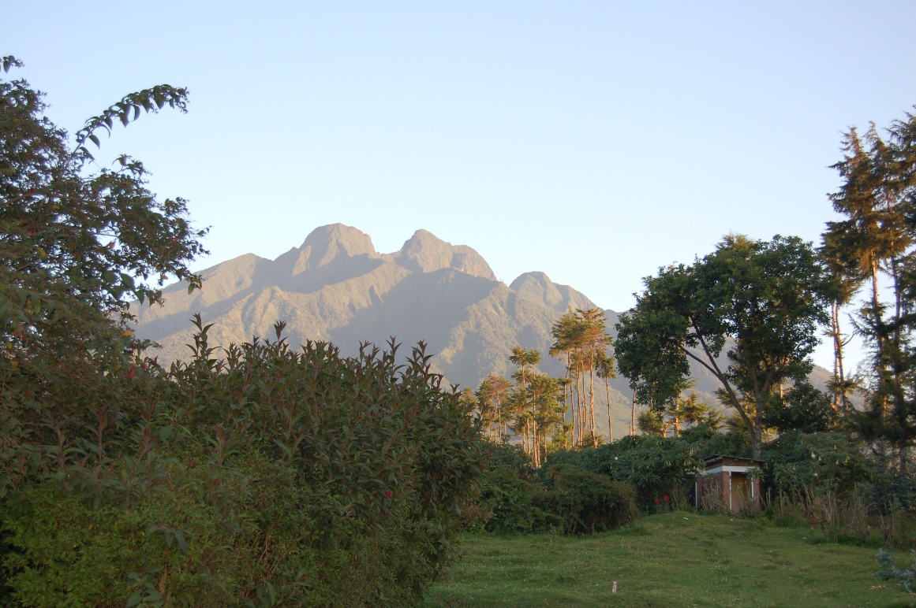
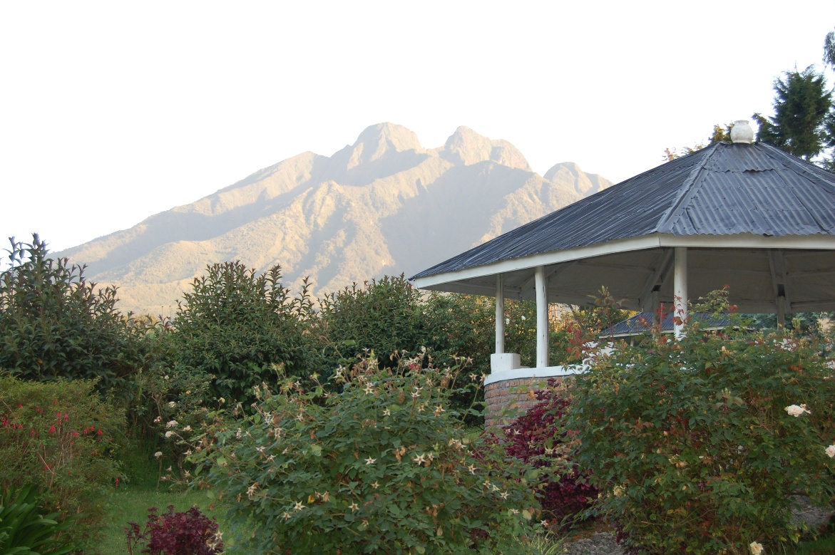
La mutation

Les vacances en Belgique se déroulèrent comme prévu. Après le contact avec l’administration et l’examen médical, Sophie et Charles durent se procurer le matériel dont ils auraient besoin pendant la nouvelle année scolaire. Ils surent maintenant mieux que l’année dernière quels articles emporter avec eux parce qu’ils étaient introuvables sur place ou trop chers. Ils déposèrent des malles bien remplies à l’aéroport en tant que bagages non accompagnés.
Dans leurs contacts avec leurs parents, leur famille et leurs amis, ils parlèrent avec beaucoup d’enthousiasme du pays qu’ils avaient découvert et des aventures qu’ils avaient vécues. Les sourires amicaux des enfants lors de leurs promenades, certains entretiens surprenants avec l’un ou l’autre collègue, leur voyage au parc de l’Akagera, leur passage au Congo, tout était passé en revue, y compris leurs expériences avec la poussière et la boue, toutes sortes de détails intéressants sur les vaches et les abeilles, même leurs connaissances sur les pièges utilisés pour la chasse. Aucun sujet n’était omis.
Les vacances se terminèrent rapidement. Maintenant que la fin du mois d’août 1972 approchait, ils étaient heureux de retourner à Byimana, même s’ils devaient laisser leurs familles derrière eux. Le Rwanda avait tellement de nouveautés à leur offrir qu’ils n’hésitèrent pas un instant à remonter dans l’avion. Toutefois, pendant leur vol vers Kigali, un passager, apparemment bien informé, leur annonça qu’ils seraient transférés vers la capitale. Pendant les vacances, une commission mixte belgo-rwandaise avait eu lieu entre les gouvernements des deux pays. Sans demander l’avis des concernés, un certain nombre de retraits et de transferts avaient été décidés et notamment celui de Charles qui serait intégré dans un nouveau projet de la coopération belge. L’objectif était de remplacer les enseignants belges par des diplômés rwandais et d’appuyer l’enseignement de manière plus structurée en apportant un soutien au ministère de l’Éducation nationale plutôt qu’aux écoles. Cette décision obligerait Sophie et Charles de déménager à Kigali.
Sophie et Charles étaient très surpris d’apprendre cette nouvelle de la bouche d’un inconnu et en rentrant au collège, ils en parlèrent tout de suite au frère Leonardus qui lui non plus n’était pas au courant. Il était déçu de perdre un enseignant belge et il signala à Charles qu’il avait l’intention de se rendre à l’ambassade de Belgique pour tenter d’amener les autorités à reconsidérer cette décision.
Cependant, l’intervention de la direction n’y changea rien, et la demande de Charles lui-même à l’ambassade n’eut aucune influence. Le chef de mission belge lui dit même que s’il tardait à s’exécuter, il allait devoir prendre le premier avion pour retourner en Belgique. Cette menace mit fin à son hésitation à accepter la décision. Cependant, les leçons avaient déjà repris et Charles devait encore attendre sa nomination officielle, qui ne lui parviendrait qu’à la fin du mois d’octobre. Il disposerait alors encore de deux semaines pour régler définitivement son déménagement.
Entre-temps, Charles avait également appris que le coopérant Koen n’était pas non plus retourné à Shyogwe. Il fut l’un des rares professeurs à ne pas avoir été renvoyé en Belgique et avait été muté à l’école normale de Byumba où il était chargé de s’occuper de la formation des enseignants. Charles se demanda comment Koen réagirait à cette nomination et s’il accepterait le nouveau travail avec satisfaction. Tôt ou tard, il essaierait de prendre contact avec lui.
Précisément au moment où il reçut la lettre concernant sa mutation à Kigali, des rumeurs circulèrent à Byimana selon lesquelles le président Kayibanda allait recevoir un invité de marque. Le 26 octobre 1972, une célébration nationale était prévue à la mémoire du premier gouvernement de la nouvelle République qui avait été formé le 26 octobre 1960, il y avait exactement 12 ans. À cette occasion, Kayibanda, le chef d’état rwandais, avait invité le président Mobutu du Zaïre pour célébrer la commémoration. Le soutien du général Mobutu dut paraître essentiel aux yeux du président Kayibanda, surtout que ce dernier était en mauvais termes avec son voisin burundais depuis que de nombreux collégiens et intellectuels hutu avaient été arrêtés et assassinés en avril et mai dernier. Kayibanda avait décidé de recevoir Mobutu au stade de Nyamirambo (à Kigali) où il allait s’adresser à lui en public et insister sur la coopération entre les États de la vallée du Grand Rift, la faille formée par les Grands Lacs d’Afrique centrale. De plus, Mobutu serait accueilli au domicile du président Kayibanda à Kabgayi. Quand Charles apprit cette nouvelle, il se renseigna sur la date et l’heure de l’arrivée et décida d’aller jeter un coup d’œil sur place.
Au moment annoncé, il partit pour Kabgayi et il y avait déjà une foule considérable sur la route. Il craignit de devoir se faufiler entre les files d’attente pour capter une image de l’illustre visiteur. Néanmoins, il réussit à s’approcher de la maison plutôt majestueuse, mais néanmoins simple du président. Elle était située sur une colline en pente douce sur le côté droit de la route Kigali-Butare. Le président Mobutu y était attendu et y atterrirait en hélicoptère, juste à côté de la résidence du chef de l’État rwandais.
Ce sera certainement un tour de force, pensa Charles, de placer un hélicoptère sur une aire d’atterrissage aussi réduite dans une prairie étroite sur un plan incliné. Mais quinze minutes plus tard le pilote réussit à se poser sans encombre. Charles avait son appareil photo avec lui et prit rapidement quelques photos, d’abord de la maison de Kayibanda où une douzaine de soldats coiffés de casques blancs formaient une haie d’honneur, puis de l’homme qui descendait de l’hélicoptère. Il ne put pas s’approcher de près en raison du grand nombre de spectateurs et de la présence d’un certain nombre de soldats et d’agents de sécurité qui essayaient autant que possible de tenir les gens à distance, même s’ils n’y réussissaient pas vraiment.

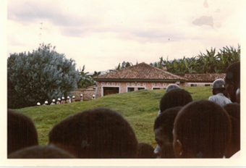
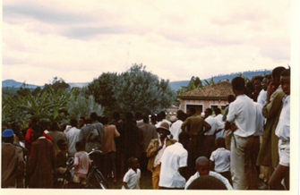
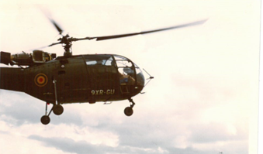
Mobutu était habillé en abacost comme d’habitude et était coiffé de son chapeau en peau de léopard. Charles, cependant, dut ranger son appareil rapidement parce qu’un passant lui lança le commentaire : « Quoi, vous venez voler des photos? » Cette remarque surprit Charles et il se rendit compte qu’il avait franchi une ligne qui ne correspondait pas à la coutume. Il fit rapidement demi-tour et retourna à Byimana dès que la circulation fut rouverte. Tout se passa bien, car les dispositifs de sécurité étaient dérisoires. Aucun passage n’était barré et il n’y avait pas non plus de déploiement d’hommes armés. A sa grande surprise, tout se déroula très tranquillement et de manière assez décontractée.
Quand il arriva à l’école, il tomba sur le frère directeur à qui il demanda pourquoi prendre des photos était si sensible ici. Leonardus lui répondit qu’un Rwandais avait le sentiment que la photo lui enlevait son âme, son identité et qu’il fallait toujours demander la permission au préalable. De plus, il s’agissait d’une visite politique où le protocole et la sécurité sont très importants dans le contexte africain.
- « Vous pouvez être content que votre appareil n’ait pas été confisqué », commenta le frère Leonardus.
- « Heureusement, j’avais affaire à un citoyen ordinaire », expliqua Charles, « pas à un soldat. »

Le déménagement

Peu de temps après cette visite, Sophie et Charles durent s’occuper de leur déménagement à Kigali, où la coopération avait mis une maison à leur disposition dans le vieux centre-ville, dans l’avenue Député Kayuku. La maison était petite mais entourée d’un beau jardin. Un parterre avec des cannas jaunes et rouges bordait l’étroite allée d’accès qui menait de la rue à la porte d’entrée. Devant la porte se trouvait un bougainvillier soutenu par un poteau de sorte que ses fleurs violettes formaient une guirlande magnifique qui atteignait le toit de la maison. A gauche se trouvait une plante portant des fruits verts ressemblant à des pommes écaillées, appelées cœurs de bœuf. À l’arrière, une grande plante d’hibiscus répandait des fleurs roses sur toute sa surface. C’était agréable à regarder et les souimangas colorés voletaient joyeusement autour, à la recherche du doux nectar des calices. Un papayer était planté au milieu du jardin et les fruits qu’il portait pourraient bientôt être cueillis. Une pelouse au gazon épais et robuste, paspalum, s’étendait plus loin à l’arrière de la maison jusqu’à la clôture. Celle-ci était couverte d’un côté d’une plante grimpante qui portait des fruits de la passion, appelés ‘maracujas’. Délicieux à manger et excellents pour en faire du jus!
Les belles fleurs et les fruits dans le jardin apportaient un réconfort à Sophie qui trouva dans l’entretien des fleurs et la cueillette des fruits une distraction pour s’habituer au nouvel environnement, car tout était différent dans la capitale. Il fallait retrouver un emploi, de préférence intéressant, et se faire des nouveaux amis. Pour Charles c’était plus commode, car il fut employé dans un bureau situé avenue Paul VI, non loin de l’école militaire. Il n’était plus question de donner des cours pour le moment. Il était chargé d’élaborer de nouveaux curricula de français pour l’enseignement secondaire, énumérant les objectifs d’apprentissage. A cet effet, il dut se plonger dans l’étude des éléments grammaticaux et lexicologiques qui y seraient inclus. Cela s’accompagna de l’étude des programmes antérieurs et de la recherche d’une didactique appropriée, associée à des thèmes ancrés localement. Un véritable défi !
Bien entendu, il fut intégré dans une équipe, non seulement de spécialistes de sa propre discipline, mais aussi de toutes les autres matières enseignées dans l’enseignement secondaire. Les échanges et les contacts avec les nouveaux collègues en firent une mission passionnante, coordonnée par un coopérant belge.
Charles avait espéré avoir immédiatement des collègues rwandais dans son département afin de pouvoir se renseigner rapidement sur les particularités des coutumes locales et du kinyarwanda, mais pour le moment ce n’était pas le cas, de sorte que la communication avec les enseignants locaux passait par les écoles, ce qui rendait les préparatifs relativement difficiles.
Il dut donc, au moins au début, se baser sur les ouvrages consultés. Pour ce qui concernait la didactique des langues, il s’était bien documenté pendant les vacances en Belgique et en France et il disposait de toutes les informations nécessaires. Quant à l’appropriation des thèmes locaux, il existait pas mal de publications sur le pays, sa culture et ses coutumes, et pour cela la librairie Caritas de Kigali et la mission de Kabgayi permettaient d’accéder à des sources d’information. Il y avait aussi beaucoup à trouver à Butare, surtout dans le musée rattaché à l’INRS (Institut national de la recherche scientifique), mais le déplacement vers la ville universitaire n’était pas évident. Néanmoins, il réussit à constituer une bonne bibliothèque qui lui permit de se faire une idée assez précise de tous les éléments utiles à son travail.
La tradition de la culture rwandaise était bien sûr principalement orale et les sources provenaient surtout de notes écrites prises par des Européens, à quelques exceptions près, comme l’abbé rwandais Alexis Kagame qui avait de nombreuses publications à son actif.

Le feu

L’un des premiers nouveaux mots rwandais que Charles apprit d’un père blanc était ‘umuriro’, feu. La découverte du feu dans une civilisation lui sembla un fait important et il alla à la recherche de sa signification dans les traditions rwandaises et la littérature lui apporta des informations intéressantes à ce sujet.
Le feu faisait l’objet d’un culte à la cour royale, comme Hestia chez les Grecs et Vesta chez les Romains. Selon la légende, il avait été apporté comme un cadeau d’Imana par Nkuba, la foudre, à Kigwa, le premier homme à tomber du ciel. Toujours selon la tradition, le feu avait d’abord été créé par Gihanga, le fondateur mythique de la famille royale des Nyiginya. Il était le Prométhée rwandais, qui avait transmis le feu à son fils Kanyarwanda, considéré comme l’ancêtre des Rwandais.
Au temps du royaume, le feu était soigneusement conservé dans une grande urne de terre et confié aux ‘abiru’, dignitaires de la cour rwandaise, qui devaient l’entretenir jour et nuit. Si le feu s’éteignait, le sort du pays serait compromis et les responsables seraient passibles de la peine de mort. Cette coutume ne rappelle-t-elle pas le sort des vierges vestales de la Rome antique qui étaient fouettées lorsque le feu du temple de Vesta venait à s’éteindre ? C’étaient ces mêmes dignitaires qui veillaient à ce que la dynastie royale puisse continuer à régner sur une grande partie du pays, avant l’arrivée des Européens, en suivant un ensemble de règles fixes conservées dans un code ésotérique secret. Le feu était l’un des rites périodiques, appelés ‘inzira’ (voies) en kinyarwanda, qui faisait partie de cet ensemble de règles mémorisées par les ritualistes. D’autres rites impliquaient la conjuration de la pluie, la récolte du miel, les parties de chasse, la maîtrise des maladies du bétail, la fertilité de la terre, la conduite de la guerre et la garde des frontières, ainsi que la passation du pouvoir royal.
Le feu, c’est la vie, et le même mot, ‘ubuzima’, signifie à la fois santé et feu éteint. L’adjectif ‘muzima’ signifie sain, vivant. Le feu est donc le symbole de la vie, de la prospérité.
Le cycle royal consistait en la succession de quatre rois, à commencer par un roi-gardien des troupeaux, appelé Cyirima ou Mutara. Au terme d’un cycle royal, le feu sacré devait être renouvelé. C’était le rôle de Yuhi. Le gardien du roi, pour sa part, devait compléter le rite pour conduire le bétail au point d’eau. Le renouvellement du feu devait assurer la prospérité du royaume en maintenant la paix, en augmentant le bétail et la population et en éradiquant les épidémies et les épizooties.
Le rite du feu dans le cycle royal était accompagné d’une attention portée aux nombres symboliques ‘4’ et ‘8’. Ces nombres pairs avaient la connotation de bonheur et de perfection dans le symbolisme magique rwandais. Par contre le nombre '7' et son multiple avaient une connotation néfaste, comme le montrait bien le dicton ‘indwi zirahumisha’ (sept rend aveugle). Tuer sept ennemis sur le champ de bataille méritait certes une décoration qui consistait en un collier de fer muni de grelots en nombre pair, mais c’était en même temps un charme destiné à protéger son propriétaire contre des effets maléfiques. Pour quatorze victimes, le guerrier considéré comme un héros recevait une ‘torsade’ ou un bracelet en cuivre et en fer. La plus haute distinction décernée lors de la mise à mort de vingt et un ennemis consistait en une cérémonie appelée ‘l’incinération du javelot’. Dans la résidence du guerrier, des bûchers avaient été préparés pendant la nuit sur les plus hautes collines des environs. Le vieux héros se tenait au milieu de la foule de spectateurs avec le javelot à la main et enlevait un morceau d’une citrouille qu’il chauffait sur un feu. Il le mangeait et répétait ce geste encore et encore, mentionnant un par un les noms des ennemis qu’il avait tués. Dès que tous les noms des victimes avaient été mentionnés et que la citrouille avait été mangée, le javelot était brûlé et le vieux guerrier descendait de la colline les mains vides pour disparaître parmi les gens.
Selon la légende rwandaise, Gihanga, le Prométhée rwandais, descendit du ciel avec le tonnerre. Il apporta le feu, la vache, les semences, le plan des cases. Le feu sacré allait donc brûler à la cour, jour et nuit, jusqu’en 1933, date à laquelle le roi se convertit au catholicisme. Mais un autre feu continuait de brûler sur les collines, le feu pastoral, qui était censé protéger les vaches. Ce feu était allumé dans l’enclos le matin pour la traite et le soir avant le retour de la vache. Il était maintenu jusqu’à ce que la vache soit traite. Parfois les gardiens entretenaient le feu afin que la flamme rituelle protège les vaches endormies de l’ensorcellement des ténèbres et tienne les voleurs de bétail à distance.
Dans ses lectures Charles découvrit également des tabous qui se rapportaient au feu. Le feu avait des forces positives et négatives qui lui étaient attribuées. Si une femme était sur le point d’accoucher, le feu devait être entretenu avec des brindilles, et non avec de grandes bûches, car cela retarderait la naissance. Au même moment, tous les objets suspendus dans la case devaient être placés sur le sol.
Le clan Bagesera avait pour totem la bergeronnette qui était considérée comme un oiseau porte-bonheur dans tout le Rwanda. Lorsque le roi faisait construire une nouvelle maison, il faisait appel aux Bagesera qui avaient la réputation de pouvoir appeler l’oiseau. Ils apportaient de chez eux des charbons ardents, faisaient un grand feu là où la maison devait être construite, s’asseyaient à proximité et sifflaient un air pour attirer les oiseaux.
Quelqu’un qui avait été foudroyé ne pouvait pas être enterré. Son corps devait être placé au sommet d’une colline avec la face tournée vers la foudre, ‘roi du ciel’. On n’avait pas non plus le droit de pleurer ou de se plaindre. Il fallait au contraire se réjouir, car la victime était un élu, un serviteur du roi du ciel.
Un animal frappé à mort par la foudre devait être purifié avec de l’eau lustrale et ne pouvait être dépecé que sur place. Pour une vache foudroyée, un deuil de 8 jours était observé.
Le propriétaire d’une bananeraie où la foudre était tombée n’était plus autorisé à couper ses régimes de bananes, mais devait faire appel à un sorcier qui lui faisait boire une boisson magique et s’appropriait les régimes qu’il jugeait atteints. Même lorsqu’une hutte avait brûlé, dans certaines régions du Rwanda, un magicien était appelé pour conjurer le mauvais sort. En outre, les résidents locaux étaient obligés de s’abstenir de toute activité agricole pendant une journée.

Le nord

La perspective des vacances de Noël (de décembre 1972 à janvier 1973) permettrait à Sophie et Charles d’aller jeter un coup d’œil au nord du Rwanda et de rendre visite à Lisbeth à Nyundo. Ils séjourneraient dans la maison d’accueil, non loin de l’école secondaire, le long de la rivière de montagne Sebeya qui, la nuit, empêchait les dormeurs de trouver le sommeil ou au contraire les berçait par le ronron permanent de son eau tourbillonnante.
Pour atteindre Nyundo depuis Kigali, ils partirent d’abord pour le sud, puis arrivés hors du centre-ville, ils prirent la grand-route pour bientôt tourner à droite en direction de Ruhengeri. Une première montée raide les amena à Shyorongi où de belles vues émergeaient. Après cela, la route plus plate serpentait gracieusement entre les collines du plateau central.
Au cours de ce long et épuisant voyage sur un chemin de terre, ils ne rencontrèrent pas d’obstacles si ce n’était des nids de poule et des pierres qu’ils essayèrent d’éviter autant que possible. Surtout l’ascension autour de Nemba prit beaucoup de temps, car ils durent constamment éviter les rochers saillants pour choisir les meilleurs endroits praticables. Parfois, la route était inondée par une source d’eau, de sorte que le risque de glisser ou de rester coincé n’était pas impensable. Des rumeurs circulaient comme quoi les habitants des environs provoquaient parfois l’état humide de la route afin d’avoir la possibilité d’aider les conducteurs en difficulté moyennant rémunération. Cependant, il n’y eut pas de tels incidents et le voyage se déroula sans anicroche.
De Ruhengeri à Nyundo, en direction de Gisenyi, la route moins sinueuse et plus plate permettait d’avancer plus rapidement. Lorsqu’ils approchèrent de Musanze, ils constatèrent que la latérite rouge de la route se transformait en lave noire, clairement des vestiges d’éruptions des volcans éteints datant d’une époque révolue.
Une vingtaine de kilomètres plus loin, la descente vers Nyundo commençait. Mais avant le début de la descente, l’imposant rocher de Bigogwe sur le côté gauche de la route attira l’attention des voyageurs. Sur le côté droit de la route, ils virent soudain apparaître entre les collines la silhouette du volcan Karisimbi, couvert de neige au sommet. Puis la route descendait assez rapidement sur quelques kilomètres de sorte que la vue sur le volcan disparut de nouveau à leur grand regret.
A leur arrivée Sophie et Charles se rendirent immédiatement au centre de santé et à la maternité où travaillait Lisbeth. Ils ne durent pas chercher longtemps pour trouver le bâtiment, car la proximité du service médical pouvait être déduite de la présence de plusieurs ‘ingobyi’. Ce sont des civières de forme ovale ou semi-cylindrique, fabriquées en lamelles de bambou tressées, munies de chaque côté d’anses où s’engageaient deux perches que des hommes solides posaient sur la tête ou les épaules. Elles formaient une sorte de palanquins dans lesquels les malades étaient transportés.
Lisbeth avait terminé d’assurer le suivi d’une parturiente à la maternité et fut agréablement surprise de revoir son amie Sophie. Elle dit au revoir à ses collègues et se dépêcha de rentrer chez elle à pied, en compagnie de Sophie et de Charles.
En chemin, ils croisèrent Ildephonse, un réfugié hutu burundais que Lisbeth avait protégé pendant un certain temps. Elle était intervenue auprès de la directrice flamande du lycée Notre-Dame d’Afrique de Nyundo pour lui offrir un poste de secrétaire adjoint. Il lui avait raconté des histoires horribles sur les événements de Bujumbura et Lisbeth n’y était apparemment pas restée insensible. Ou alors, elle avait succombé à son charme, car il était particulièrement courtois et gentil. En tout cas, il fit impression sur Sophie et Charles à qui Lisbeth le présenta brièvement.
Pendant le sobre repas que Lisbeth avait rapidement improvisé pour Sophie et Charles, elle leur fit part des souvenirs de son premier contact avec lui. Ce qui l’avait particulièrement frappée, c’était l’histoire de Michel Kayoya, un prêtre-poète burundais bien-aimé qui avait été arrêté et assassiné à Gitega en mai 1972. La mort terrible d’une personnalité aussi éminente l’avait fort touchée. En outre, Ildephonse lui avait parlé d’une série d’assassinats brutaux commis par des soldats agressifs à l’hôpital sur des Hutu alités, malades ou en convalescence après une intervention médicale. Il avait également évoqué des situations dramatiques dans certaines écoles où des descentes de militaires avaient eu lieu et où un grand nombre d’élèves hutu avaient été arrêtés, chargés dans des camions et emmenés on ne sait où. La plupart d’entre eux n’avaient jamais été revus. Il était fermement convaincu que les Hutu qui fréquentaient l’école à Bujumbura étaient systématiquement recherchés parce qu’ils menaçaient de prendre la place de Tutsi et étaient donc considérés comme des concurrents. C’était la raison pour laquelle il avait saisi la première chance qu’il avait eue de déménager au Rwanda, où il avait des amis dans la région de Gisenyi. Ces derniers s’étaient arrangés pour qu’il trouve un logement chez un parent qui vivait dans la région de Nyundo.
Cette nouvelle inquiéta Sophie et Charles, car de telles histoires étaient de nature à pénétrer peu à peu dans la conscience des Rwandais et peut-être conduire à des situations de révolte ou donner lieu à des actes de vengeance. Lisbeth, cependant, ne sembla pas s’en inquiéter, mais se rendait-elle suffisamment compte à quel point les sensibilités pouvaient être exacerbées ?

Combattre la malnutrition

Bientôt en effet elle avait amené la conversation sur un sujet différent, fascinée qu’elle était par son travail, non seulement dans le département d’obstétrique, mais aussi dans le service qui s’occupait de lutter contre la malnutrition qui, dans certains cas, conduisait au kwashiorkor. Elle travaillait en étroite collaboration avec des infirmières rwandaises. Ensemble, elles avaient écrit un programme destiné à apprendre aux mères comment mettre en place une alimentation équilibrée et éviter que les enfants n'attrapent cette maladie.
- « Comment est-ce qu’on constate qu’un enfant souffre d’une alimentation pauvre en protéines ? » demanda Sophie, sincèrement intéressée, à son amie. « Quels sont les symptômes du kwashiorkor? »
- « Les enfants ont le ventre gonflé, leur peau change de couleur, parfois des ulcères se produisent, les cheveux des enfants sont rougeâtres, leur foie gonfle, il y a des œdèmes sur les jambes et le visage. Bien sûr, il y a aussi la stagnation de la croissance et la perte de poids. »
- « Et les conséquences, sont-elles suffisamment connues ? », demanda Charles à son tour.
- « Le retard d’apprentissage est l’une des constatations douloureuses », répondit Lisbeth. « Parfois, c’est même irréversible parce que le cerveau est affecté, mais les organes en souffrent aussi. Nous devons faire tout ce qui est en notre pouvoir pour empêcher cela. »
- « Je suppose que pour combattre ce fléau, l’on va surtout miser sur la prévention. », intervint Sophie.
- « Effectivement le kwashiorkor est dû à une nutrition unilatérale et à une carence en protéines et en minéraux et il faut donc tout faire pour amener les mères à prendre conscience du problème et à modifier leur comportement. »
- « Comment faites-vous pour sensibiliser les femmes ? » demanda ensuite Sophie.
- « Nous pesons régulièrement les bébés pour vérifier si la courbe de poids de leur enfant se développe normalement. Si ce n’est pas le cas, nous encourageons les mamans à réagir correctement. Les problèmes surviennent généralement lorsque la mère cesse d’allaiter, lorsque le lait maternel est remplacé par des aliments solides. L’alimentation devient alors trop unilatérale et contient trop peu de protéines. Nous expliquons aux mères que l’alimentation de leur enfant doit être variée et contenir quatre composants, à savoir : des protéines, des lipides, des glucides et des minéraux. »
Charles interrompit l’explication en demandant si tout cela n’était pas trop théorique pour les gens, dont certains étaient analphabètes, ce à quoi Lisbeth répondit que la théorie était bien sûr clarifiée sur la base d’exemples pratiques.
- « Ainsi, nous énumérons non seulement les aliments qui contiennent des protéines, mais nous leur montrons également à l’aide d’illustrations ou de photos quels nutriments choisir pour obtenir une alimentation équilibrée. De plus, nous préparons avec les mamans des aliments contenant chacun de ces ingrédients. Ce n’est certainement pas une tâche facile, » continua Lisbeth, « trop souvent, elles pensent qu’un enfant malade ne doit pas manger s’il a la diarrhée ou aussi qu’il est la victime d’un empoisonnement. Les mères sont aussi fatalistes : si l’enfant meurt, elles doivent l’accepter. »
- « J’ai entendu dire que les gens ne mangent de la viande qu’une fois par an au Rwanda, surtout de la viande de chèvre plutôt que de bœuf ou de porc », avança Sophie.
- « C’est exact », dit Lisbeth, « mais heureusement, leurs haricots contiennent beaucoup de protéines. De plus, nous leur apprenons à manger du poisson, du poulet et des œufs, rarement au menu. Dans certains marais, il y a des poissons qui traditionnellement n’étaient pas utilisés, mais qui sont progressivement acceptés. »
- « La prochaine étape ? » demanda Charles.
- « Nous envisageons de créer un potager à côté du centre de santé avec les femmes pour introduire des cultures maraîchères afin qu’elles puissent s’occuper de leur propre approvisionnement en légumes sains chez elles. En plus de tous nos efforts, nous montons également des pièces de théâtre pour sensibiliser les gens et les encourager à s’attaquer efficacement aux problèmes. Et cela fonctionne. Demain matin une telle représentation aura lieu dans un dispensaire dont notre centre est responsable. Si le cœur vous en dit, je vous invite à venir jeter un coup d’œil avant de rentrer à Kigali. D’accord ? »
- « Je suis curieuse de voir comment cela fonctionne », répliqua Sophie. Charles pensa de même et ils décidèrent de repasser le lendemain avant de rentrer chez eux.
Il était clair que Lisbeth avait trouvé un terrain où elle se sentait bien et que sa présence ici était vraiment utile pour les paysannes pauvres dont les enfants étaient souvent malades ou mal nourris.
Entre-temps, la soirée était bien avancée et Sophie et Charles dirent au revoir à Lisbeth et partirent s’installer dans la maison de la mission près de l’école secondaire. C’était une nuit froide et pendant qu’ils cherchaient leur chemin vers leur logement avec leur lampe de poche, leur attention fut attirée par le ciel étoilé clair et brillant. Les constellations telles que la Croix du Sud et le Centaure invisibles dans leur pays d’origine les captivaient. Ils s’arrêtèrent, fascinés par le spectacle des innombrables étoiles se déployant devant leurs yeux. « Cela me rappelle le beau texte de Blaise Pascal sur l’infini, les deux extrêmes entre lesquels l’homme se trouve, l’infiniment grand et l’infiniment petit », songea Charles à haute voix. « L’immensité du cosmos par rapport à la petitesse des atomes, et la proportion ou la disproportion de l’homme au beau milieu de tout cela. Le Rwandais qui vit si près de la nature doit ressentir ce déséquilibre beaucoup plus clairement que l’Européen », conclut-il.

La représentation

Le lendemain, comme convenu, ils passèrent chez Lisbeth et l’accompagnèrent au dispensaire où la démonstration sur la nutrition saine devait avoir lieu. Avec autant d’enthousiasme que la veille, Lisbeth parla de la façon dont ses collègues rwandais utilisaient les représentations théâtrales pour amener les gens à réfléchir sur leurs croyances et sur les conséquences qui en découlaient au niveau de leur santé. Souvent, ils hésitaient à se faire soigner, ils pensaient avoir été ensorcelés par un esprit maléfique.
Pour remettre cela en question, les infirmières avaient décidé d’organiser des mises en scène où elles dénonçaient des modes de pensée sclérosés. De cette façon, elles essayaient d’amener les gens à combattre leurs idées reçues, à vaincre leurs résistance et leurs peurs. Leur but était de les encourager à venir au centre de santé et à prendre en compte les bons conseils qui y étaient donnés.
La représentation eut lieu en kinyarwanda, mais Lisbeth avait demandé à deux collègues de s’asseoir à côté de Sophie et Charles pour leur murmurer la traduction. A leur arrivée, ils trouvèrent une vingtaine de femmes avec des bébés et des tout-petits, magnifiquement vêtues de batiks colorés. Certaines d’entre elles portaient, en signe de maternité, un ‘urugori’ autour de la tête, une bande jaune fabriquée avec des lamelles de tige de sorgho. Elles étaient assises sur des tabourets ou simplement sur le gazon à côté du dispensaire, car la représentation avait lieu à l’extérieur. Une entrée latérale bétonnée légèrement surélevée faisait office de podium. Après les salutations et les accolades habituelles, une étreinte typiquement rwandaise où l’on se serre l’un contre l’autre tout en passant le bras droit autour de la taille de son compagnon, les visiteurs se virent attribuer leur place sur des fauteuils, spécialement amenés pour eux. Dès qu’ils furent installés, la représentation commença.
Une sœur souhaita la bienvenue à l’assistance. Elle fut immédiatement suivie sur scène par une infirmière, un couple avec leur enfant, une fillette d’environ trois ans. Ensemble, ils entamèrent la conversation.
L’infirmière demanda aux parents d’où ils venaient et après avoir bien examiné l’enfant (il avait le ventre gonflé et les cheveux roussâtres), elle conclut qu’il souffrait de malnutrition, le dit aux parents. La mère répliqua immédiatement: « Je pensais qu’on l’avait empoisonné ». L’infirmière, la mine soucieuse, déclara: « Je ne peux rien faire pour le moment, je n’ai pas de médicaments. De plus, il est nécessaire que vous donniez à l’enfant une alimentation équilibrée. Revenez mardi après-midi, nous vous expliquerons ce qu’il faut faire, et si vous suivez nos conseils, tout ira bien de nouveau. "
Quatre hommes forts entrèrent ensuite en scène avec un ingobyi sur lequel un malade était allongé. « Nous vous amenons un patient », dit l’un des porteurs à haute voix. L’infirmière semblait nerveuse, car elle était seule et se demandait où était l’assistant médical qui devait l’aider à cette heure. Presqu’au même moment, apparut un homme vêtu d’un imperméable gris et coiffé d’un chapeau noir. Il portait un sac contenant des médicaments qu’il était allé chercher dans une clinique voisine. Il se tourna vers l’infirmière en s’excusant: « Je suis là, la pluie m’a surpris. C’est pourquoi je suis en retard. »
L’infirmière le regarda d’un air fâché: « Un patient vient de mourir sous mes yeux et tu parles de pluie, te rends-tu compte des conséquences de ton retard ? » Se tournant vers le malade sur l’ingobyi, elle dit : « S’il vous plaît, soyez patient, les médicaments sont arrivés, je vous donnerai tout à l’heure ce dont vous avez besoin. » À l’assistant médical : «Vous ne pouvez rien contre le fait que nous avons trop peu de médicaments. Le ministère m’a nommée ici pour soigner les gens, mais souvent je ne dispose même pas des ressources essentielles dont j’ai besoin. Je ne peux tout de même pas donner la moitié d’une capsule à un patient et l’autre moitié à un autre. Et puis faire croire aux deux personnes que je les ai bien traitées. J’espère que tu as de la chloroquine avec toi, parce que le paludisme est courant. "
Le malade demanda à l’infirmière s’il pouvait avoir un lit, l’infirmière lui répondit: « Vous savez qu’il n’y a pas de lits au dispensaire, vous devez être à l’hôpital. Mais pas de problème, nous vous enverrons à l’hôpital en ambulance, si nous ne pouvons pas vous aider. J’ai appris ce matin qu’il y en avait une qui ne va pas tarder à arriver. »
Entre-temps, une autre mère entra en scène avec un bébé sur le dos. Dans sa main droite, elle portait un seau avec toutes sortes d’aliments. L’infirmière la regarda avec étonnement et lui demanda si elle allait apporter de la nourriture à quelqu’un: « Vous savez aussi que les malades ne peuvent pas rester ici, pourquoi avez-vous apporté tout cela? » - « Je suis sur le chemin de retour chez moi mais je voulais d’abord vous demander conseil pour savoir quoi faire pour aider mon enfant. Elle est malade, je pense que quelqu’un l’a empoisonnée », répliqua-t-elle.
L’infirmière examina l’enfant et dut de nouveau conclure qu’elle souffrait de malnutrition. Elle rassura immédiatement la mère en disant: « Avec ce que vous portez ici, votre fille ne devrait pas être sous-alimentée. Les parents viennent ici et apprennent à donner à leurs enfants une alimentation équilibrée. Venez suivre les leçons et votre enfant sera en bonne forme. » Elle indiqua de la main son seau et poursuivit: « Vous avez dans ce seau beaucoup de ce qu’il faut pour aider votre enfant: je vois du riz, des pommes de terre et des bananes. Si vous ajoutez également des aliments qui contiennent beaucoup de protéines : ‘ibikomoka ku nyamaswa,’ dit-elle en kinyarwanda, (ce qui provient des animaux), « tels que des œufs et de la viande, vous faites déjà un pas en avant. N’oubliez pas non plus d’ajouter une variété de légumes et des minéraux, mais venez en tout cas à notre prochaine réunion. Si vous étiez venue plus tôt, votre enfant ne serait pas tombée malade. »
La pièce se termina lorsqu’une sirène d’ambulance retentit. L’assistant médical appela les porteurs de l’ingobyi et leur demanda de faire le nécessaire pour emmener leur malade à l’ambulance et dès qu’ils eurent quitté les lieux, la représentation fut terminée. Les femmes présentes étaient très enthousiastes et applaudirent bruyamment. Certaines dames plus âgées exprimèrent leur satisfaction avec des cris qui montraient clairement qu’elles avaient apprécié l’histoire et le spectacle. Sophie et Charles furent également impressionnés par l’impact de la mise en scène sur l’assistance.
Avant de partir, ils prirent le temps de féliciter l’infirmière, l’assistant médical et les mères. Tous apprécièrent les encouragements du couple belge et la responsable du dispensaire ne les laissa pas partir à Kigali sans leur offrir un verre d’adieu.
Le temps était splendide et de leur voiture, Sophie et Charles purent à nouveau profiter d’une belle vue sur le cratère du volcan Nyiragongo à Goma, la ville frontalière du Rwanda, au Congo voisin. C’était un volcan qui, contrairement à ceux du Rwanda, était encore actif et entrait parfois en éruption. Selon la pression du magma, la lave dans le cratère s’élevait ou redescendait. La ville qui s’étendait au pied du volcan était ainsi en principe constamment menacée. On ne pouvait qu’espérer que la population locale n’en serait jamais victime.

L’Institut pédagogique national

Le 27 février 1973, Charles fut chargé de se rendre à l’IPN (Institut pédagogique national) de Butare. Cette institution était responsable de la formation des enseignants du niveau inférieur de l’enseignement secondaire et, bien sûr, des accords devaient être conclus avec le bureau des programmes où Charles travaillait pour assurer une approche commune et structurée de l’enseignement. Le contact était donc très important. Tôt le matin, il partit avec une voiture de service pour la ville universitaire. Durant le trajet, près des magasins Trafipro de Kabgayi, il reconnut ses anciens élèves de Byimana qui marchaient en procession vers Gitarama. Il se dit qu’ils organisaient sans doute l’une ou l’autre excursion dans le cadre des activités scolaires et continua sa route vers le sud pour mener à bien sa mission.
À l’IPN, tout se déroula normalement. Charles se renseigna sur la possibilité de coopérer à l’élaboration de nouveaux programmes destinés à l’enseignement secondaire en général et aux écoles normales en particulier. Ces dernières étaient responsables de la formation des enseignants du primaire qui comportait deux niveaux : un de 5 ans, appelé D5, et un autre de 7 ans, désigné par le terme D7. Les enseignants ayant suivi le cycle court se retrouvaient dans les premières années de l’enseignement primaire tandis que ceux du cycle long étaient affectés dans les dernières classes de l’enseignement primaire, mais en raison d’une pénurie d’enseignants au niveau secondaire, ils enseignaient souvent dans les classes inférieures des collèges ou lycées.
Créé pour former les enseignants du premier degré de l’enseignement secondaire, l’IPN voulait exercer son influence sur l’élaboration des programmes pédagogiques des écoles normales, ce qui était donc conforme aux attentes. D’autre part, ses étudiants se retrouveraient plus tard dans les classes du premier cycle de l’enseignement secondaire qui utiliseraient le matériel mis en place dans le bureau où Charles travaillait. La collaboration était donc nécessaire dans tous les cas. Charles y était ouvert et espéra retourner à Kigali convaincu que la coopération serait réciproque et ne se limiterait pas à un échange à sens unique. Cependant, il comprit vite que le renouvellement de l’approche pédagogique n’en était encore qu’à ses balbutiements, car la documentation qu’il reçut se limitait à un aperçu général de l’institution avec la répartition des heures d’enseignement entre les différentes facultés, à savoir les lettres, les sciences humaines, les sciences exactes, les sciences naturelles et la pédagogie. Les entretiens qu’il eut ne lui apportèrent pas beaucoup d’informations supplémentaires et il entama le chemin du retour à Kigali quelque peu déçu.

La confrontation

Quand il rentra chez lui, il apprit qu’il y avait eu un soulèvement dans les écoles secondaires dans différentes parties du pays et que les élèves de Byimana (qu’il avait croisés en cours de route) étaient allés à Shyogwe où ils avaient mobilisé les jeunes du collège protestant pour se rendre ensemble à Kabgayi. Là, ils avaient attaqué les élèves tutsi d’une école. Ceux qui avaient pu fuir étaient parmi les chanceux, car les insurgés avaient pris tout ce qu’ils trouvaient sur leur chemin pour rendre leur attaque aussi efficace que possible. Des bâtons, des pierres, de vieux amortisseurs, tout ce qu’ils pouvaient trouver, ils l’avaient ramassé pour chasser et battre les élèves tutsi. Par la suite, Charles apprit que six personnes avaient été tuées : deux frères joséphites et quatre de leurs élèves. Le problème ethnique était soudainement devenu très aigu et personne ne savait comment calmer rapidement les esprits.
Dans le Nord aussi les jeunes s’étaient livrés à des excès et Charles apprit que le collège de Gisenyi avait beaucoup souffert. Il se demanda si les écoles voisines de Nyundo où Lisbeth vivait et travaillait avaient été épargnées. En raison de son amitié étroite avec un réfugié burundais là-bas, elle aurait pu se retrouver dans une position délicate. Bien entendu, c’étaient les Tutsi qui étaient visés et Ildephonse était Hutu. Sophie était également inquiète quand elle apprit la nouvelle. Elle aurait préféré joindre son amie immédiatement pour l’aider si nécessaire. La situation ne la mettait pas à l’aise, Charles non plus n’avait jamais pu imaginer que ses anciens élèves commettraient des actes aussi répréhensibles. Quand elle lui en parla, il la rassura un peu. En tant que blanc, on n’avait aucune influence sur ce conflit. On était complètement en dehors de tout cela. Quoi qu’il en soit, elle était convaincue que, tôt ou tard, ils devaient essayer de prendre contact avec Lisbeth et lui conseiller d’être aussi neutre que possible, de ne pas prendre parti, même si on devait s’opposer fermement à toute confrontation entre les ethnies et condamner toute forme de violence.
Lorsque Charles eut l’occasion d’interroger un ancien collègue de Byimana sur l’incident de Kabgayi, celui-ci répondit que le président Kayibanda avait qualifié les événements de ‘farce d’étudiants’. Soit l’homme avait clairement perdu les pédales, soit il ne pouvait plus contrôler la situation. Mais il était trop tôt pour porter un jugement à ce sujet.
À Byimana, les frères avaient pu éviter la confrontation en donnant aux élèves tutsi intimidés un abri sûr dans le couloir central du bâtiment où les frères séjournaient. Là, les élèves avaient passé la nuit sur des matelas, mais le lendemain, la direction avait préféré, pour des raisons de sécurité, les ramener chez eux avec la camionnette du collège. Après les vacances de Pâques, ils purent reprendre leur place un à un, à quelques exceptions près, certains n’osant plus courir le risque de retourner en classe. Cette situation provoqua de l’anxiété et un sentiment d’incertitude dans le pays. Charles se demanda comment les écoles allaient procéder, mais les cours reprirent, comme si la révolte n’avait jamais eu lieu. Ni vu ni connu. Ou était-ce le silence avant la tempête ?

La culture

Entre-temps, un certain nombre d’enseignants rwandais avaient été nommés au bureau où Charles travaillait. Avec l’un d’eux, Vincent Hitayezu, professeur de kinyarwanda, il avait noué de bons contacts. Hitayezu venait de la région de Nyanza dans le sud du pays et vivait le long de la route principale menant à Butare. C’était un homme svelte aux traits fins, affinés encore par la monture métallique de ses lunettes. Le week-end, il partait pour rentrer chez lui, mais pendant la semaine, il restait à Kigali où il logeait chez un oncle. Il était très accessible et aimait évoquer ses années d’études et l’enfance qu’il avait passée sur les collines. Il semblait à Charles l’interlocuteur idéal pour savoir quels éléments culturels inclure dans les manuels de français. Lorsque Charles lui demanda s’il était prêt à en parler, Vincent sembla curieux d’apprendre quelles questions son collègue belge se posait sur sa culture et son milieu social et, d’un autre côté, il se sentit flatté d’y répondre. Il eut un regard surpris lorsque Charles lui lança sa première question :
- « Qu’en est-il du culte des ancêtres, Vincent ? Je pense que cela joue un grand rôle pour vous. »
- « En effet, nous, les Rwandais, faisons tout ce que nous pouvons pour apaiser les esprits des défunts, car ils assurent la prospérité et le bonheur de leurs descendants », ce à quoi Charles répliqua :
- « Cela me rappelle nos leçons de latin dans les humanités, où nous avons appris le culte des mânes, les âmes des morts chez les Romains. »
- « Oui, en effet, il y a certainement des similitudes. Nous, les Rwandais, avons peur du malheur que les esprits des défunts peuvent nous causer. C’est pourquoi nous devons faire tout ce qui est en notre pouvoir pour les disposer favorablement à notre égard. »
- « Qu’entendez-vous par là? Faire des sacrifices aux défunts? »
- « Oui, en premier lieu, il fallait se souvenir de leur présence en offrant, par exemple, une cuillerée de nourriture ou de boisson le soir, même si ce n’était que quelques gouttes, la quantité n’avait pas d’importance, car l’esprit se nourrit de l’ombre de la nourriture. Si quelqu’un était convaincu que son malheur était dû à sa négligence envers l’esprit, il allait consulter un devin pour lui demander que faire pour gagner à nouveau la faveur des ancêtres. Souvent, il devait faire un sacrifice et immoler un animal, une chèvre par exemple. S’il ne pouvait pas en payer le prix, il se contentait de la tuer, car offrir l’ombre suffirait. Cependant, les esprits extérieurs à la famille ou au clan étaient beaucoup plus dangereux et contre eux il n’y avait point de remède. On ne pouvait rien d’autre que de se défendre contre eux et de les combattre. C’est pourquoi la maison était protégée par des talismans et des amulettes. »
- « Est-ce que cela avait à voir avec un sentiment d’insécurité, avec la peur des crimes ? »
- « Certes les crimes n’étaient pas tolérés et un crime devait être puni, aujourd’hui encore. Si le malfaiteur n’était pas retrouvé, la communauté subissait des pressions pour trouver le coupable. Si nécessaire, il fallait à nouveau faire intervenir le sort en recourant à la consultation d’un devin. »
- « Les gens avaient donc une confiance presqu’aveugle en la parole du devin. Comment expliquez-vous cela? »
- « Le devin était considéré comme un voyant, quelqu’un qui était en contact avec des pouvoirs magiques pour lesquels l’homme du commun n’avait aucune explication rationnelle. Cette conviction était motivée par la peur de toutes sortes de dangers qui échappent au contrôle humain. »
- « Il paraît que certains voyants abusaient aussi parfois de leur art en provoquant des envoûtements ou même la mort par la fabrication de philtres et le recours au poison. Qu’en est-il exactement? »
- « Il est vrai que les gens appréciaient le devin, mais détestaient et craignaient les sorciers qui utilisaient leur pouvoir occulte pour ensorceler ou empoisonner quelqu’un: on devait toujours être à l’affût. »
- « J’ai déjà remarqué, Vincent, qu’une bouteille de bière est débouchée en présence du buveur, jamais dans la cuisine ou dans un autre endroit. »
- « Oui, on craint parfois que du poison soit ajouté à la bière avant d’être versée. Certaines femmes sont même soupçonnées d’appliquer au moyen de leurs ongles du poison sur le goulot de la bouteille ou au bord du verre, de sorte que même le débouchage en votre présence n’est pas toujours rassurant. »
- « J’ai lu quelque part que la perception du danger explique pourquoi les Rwandais doivent accepter et respecter toute une série de tabous. Pouvez-vous m’en donner des exemples ?
- « Il est vrai que les tabous sont nombreux et qu’il faut les respecter pour maintenir la société. Cependant, je n’ose pas prétendre que cela a quelque chose à voir avec la perception du danger. Il s’agit plutôt d’une croyance en une société où tous les éléments sont strictement liés. Il y a une sorte d’unité dans la nature que nous devons préserver, même si les rapports entre les éléments sont mystérieux et échappent au contrôle de l’entendement. »
- « Pouvez-vous donner quelques exemples de tabous ? »
- « Par exemple, on ne peut pas manger la chair d’un veau ni boire le lait de sa mère, car les trayons de celle-ci seraient obstrués et ne pourraient plus donner de lait. Ou encore: la pipe est un objet avec lequel la vache ne peut être touchée. Il ne viendra donc jamais à l’esprit de quelqu’un de traire une vache une pipe à la bouche, cela mettrait le troupeau en danger. »
- « Est-il vrai qu’une femme n’a pas le droit de prononcer le nom de ses beaux-parents? »
- « Effectivement, C'est la pratique de l'évitement. Le tabou va même plus loin car encore aujourd'hui, en plus de se limiter à l'usage courant de simples "mabukwe" (ma belle-mère"), "databukwe" (mon beau-père), "nyogokuru" (grand-mère) et "sogokuru" (grand-père) la femme se doit de trouver des synonymes ou des circonlocutions pour éviter de dire tous les mots qui, en partie ou entièrement, partagent la même prononciation ou les mêmes thèmes que les noms de ses beaux-parents.
- « Qu’est-ce qui pousse les femmes à appliquer strictement cet interdit ? Agissent-elles par crainte ?
- « En effet, si elles le faisaient, leurs enfants pourraient avoir des éruptions cutanées. Et le non-respect volontaire de l’interdit pouvait conduire au divorce. »
- « Existe-t-il une pratique comme dans la légende européenne de Tristan et Iseut où on recourait à un philtre pour sceller l’amour entre deux amants? »
- « Certes, les philtres étaient également utilisés. Par des filles ou des femmes qui voulaient attirer un homme ou éliminer un rival, mais aussi par des hommes pour gagner un procès ou pour s’assurer la faveur de leur seigneur à qui ils avaient emprunté une vache. »
- « Quels produits étaient utilisés à cet effet? »
- « Cela pouvait être n’importe quoi, des philtres provenant de plantes ou d’animaux, tels que les oiseaux, ou même du corps humain. Je vous en donne quelques exemples précis : Une femme qui voulait absolument préserver l’amour de son mari avait l’habitude de mélanger du lait maternel dans la bière qu’elle versait à son mari en disant: ‘c’est le lait de ta mère, tu ne pourras pas me haïr, parce qu’un enfant ne déteste jamais sa mère’. Une autre femme, en l’absence de sa rivale, jetait un brin de paille arraché du lit de sa concurrente dans la rivière, en proférant les mots: ‘Je veux que ma rivale ne revienne que le jour où la rivière ramène la paille.’ Parfois, une femme mélangeait des vesses-de-loup dans un philtre pour écarter la possibilité d’avoir une coépouse. »
- « Lorsque les gens prononçaient des malédictions, croyaient-ils qu’elles avaient réellement un effet? »
- « Absolument, les gens croyaient qu’elles pouvaient même entraîner la mort. Ma mère m’a raconté l’histoire d’une femme qui, après avoir mélangé de l’urine dans de l’argile avec une touffe de cheveux d’une voisine, avait déposé le tout devant le seuil de sa maison. Agissant ainsi elle était convaincue que la dame en question serait affectée par la calamité dès qu’elle quitterait sa maison ou y entrerait. La croyance au pouvoir de la magie était très grande. D’aucuns prétendaient même qu’avec le pouvoir de leur esprit certains sorciers étaient capables sinon de tuer quelqu’un à distance au moins de l’ensorceler. »
- « Qu’en est-il de l’utilisation des amulettes au Rwanda ? L’usage en était-il aussi répandu qu’au Congo ? »
- « Les talismans les plus couramment utilisés étaient la pierre à aiguiser pour l’homme, pour la femme, la meule sur laquelle le grain est moulu. Cachés dans le sol, ils empêchaient un voleur de pénétrer dans un kraal ou une bananeraie. »
- « J’ai aussi lu que l’amulette la plus prisée était l’‘inkoko’ (le poussin) appelé ‘imana’. Comment cela fonctionnait-il ? »
- « Eh bien, l’augure saupoudrait de la poudre de kaolin dans les yeux d’un poussin, puis en introduisait dans les viscères du poussin et empaquetait le tout dans un rameau de sycomore (érable) ou dans une écorce. Ce rituel était utilisé dans le culte de Ryangombe. En accomplissant cet acte, le devin prononçait une série d’incantations qui donnaient à l’amulette son pouvoir spécial. Une telle amulette était donc la garantie la plus efficace contre tous les méfaits émanant de la méchanceté des morts de l’extérieur du clan ou de la famille. »
Le culte de Ryangombe

- « Vous avez parlé du culte de Ryangombe. En quoi cela consiste-t-il ? »
- « Le culte dédié à Ryangombe s’appelle ‘kubandwa’. Un ‘imandwa’ est un initié au culte. Ryangombe est un héros mythique mort à la chasse. Il fut mortellement blessé par les coups de corne d’un buffle et jeté dans les branches épineuses d’une érythrine. Cet arbre aux belles fleurs rouges est considéré comme un arbre protecteur sacré dans le pays. En effet, en mourant, Ryangombe fonda une liturgie d’initiation qui garantit le salut pendant la vie et après la mort. Il est souvent considéré comme le roi du volcan éteint Muhabura, où il fut conduit après sa mort et où il restera jusqu’à la fin des temps dans une sorte de champs Elysées. Selon certains, il était allé à la chasse pour obtenir une peau de buffle pour sa femme Nyanzige, la fille du grand roi Ruganzu Ndori afin d’en faire une peau de portage pour son plus jeune enfant. Les non-initiés s’écrasaient dans l’abîme du monde souterrain, le Tartare, le royaume des ombres du volcan Nyiragongo toujours actif au Congo, juste de l’autre côté de la frontière du Rwanda. »
- « J’ai entendu dire que l’initiation au culte était assez intense et était donc interdite par l’Église catholique. Est-ce vrai? »
- « Pour devenir ‘imandwa’, il fallait être initié au culte par une cérémonie d’initiation. L’initiation avait lieu dans le cercle familial intime. C’était souvent une maladie ou un accident qui incitait quelqu’un à demander l’initiation ou encore les conseils d’un ami devin. Qui plus est, les initiés étaient tenus de garder le secret du culte et de n’en parler à personne. L’initié était en transe pendant la cérémonie et n’était plus un être humain pour l’’imandwa’. Il était sous l’influence de l’esprit, était littéralement ‘possédé’ par lui. Pour l’Église catholique, ces pratiques étaient suspectes, car elles avaient à voir avec des excès aux yeux des missionnaires. En outre, des actes sexuels rituels appartenant entièrement à la sphère taboue occidentale avaient parfois lieu. Pour nous, Rwandais, cependant, l’acte sexuel est dans de nombreux cas un signe d’harmonie ou de prospérité ou même un moment de purification. Mais les Blancs pensaient différemment. »
- « Eh bien, Vincent, je vois que j’ai encore beaucoup à découvrir sur votre culture et vos convictions. Je continuerai à m’y intéresser. Je pense qu’il est essentiel d’en avoir connaissance afin de rendre vivante la communication en classe. Il est important que les élèves examinent leurs propres mythes et réalisent à la fois leur valeur et leur relativité. »
- « Je crois que vous faites bien, Charles, de contribuer ainsi à la revalorisation de notre culture. Tout ce que je vous ai dit fait partie de notre passé et en raison de notre contact avec l’Occident, ces coutumes ont tendance à disparaître et nous ne sommes pas toujours suffisamment conscients que ces éléments peuvent aussi être précieux aujourd’hui, même s’ils ont parfois été vilipendés. »
- « Je pense aussi, Vincent, qu’il est intéressant d’observer des analogies avec d’autres cultures. La littérature et les coutumes de l’antiquité gréco-latine présentent souvent des analogies avec vos traditions, mais il y a beaucoup de ressemblances aussi avec d’autres cultures en Afrique. »
- « Je n’en doute pas, peut-être devriez-vous comparer dans vos manuels les histoires de notre mwami Ruganzu Ndori avec celles de l’Afrique de l’Ouest, en particulier avec l’épopée de Soundjata Keita de l’empire mandingue du Mali. Ce souverain légendaire va rappeler à nos élèves les exploits d’un de nos héros nationaux. Beaucoup d’entre eux connaissent un rocher, une cascade ou une grotte qui porte le nom de Ruganzu Ndori. À Gatsibo par exemple, la population locale est fière de montrer au visiteur l’empreinte du pied que le souverain a durablement marquée dans la roche. »
Charles dit au revoir à Vincent et le remercia pour sa franchise et ses suggestions intéressantes. Lorsqu’il retourna à son bureau, il nota les principaux éléments de cette conversation dans un cahier et résolut d’en faire un usage fécond à la première occasion lors d’un exercice de conversation en classe.
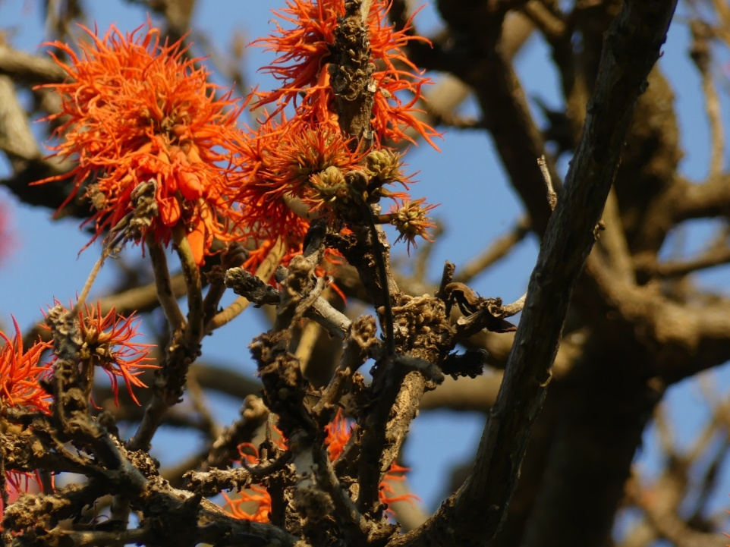

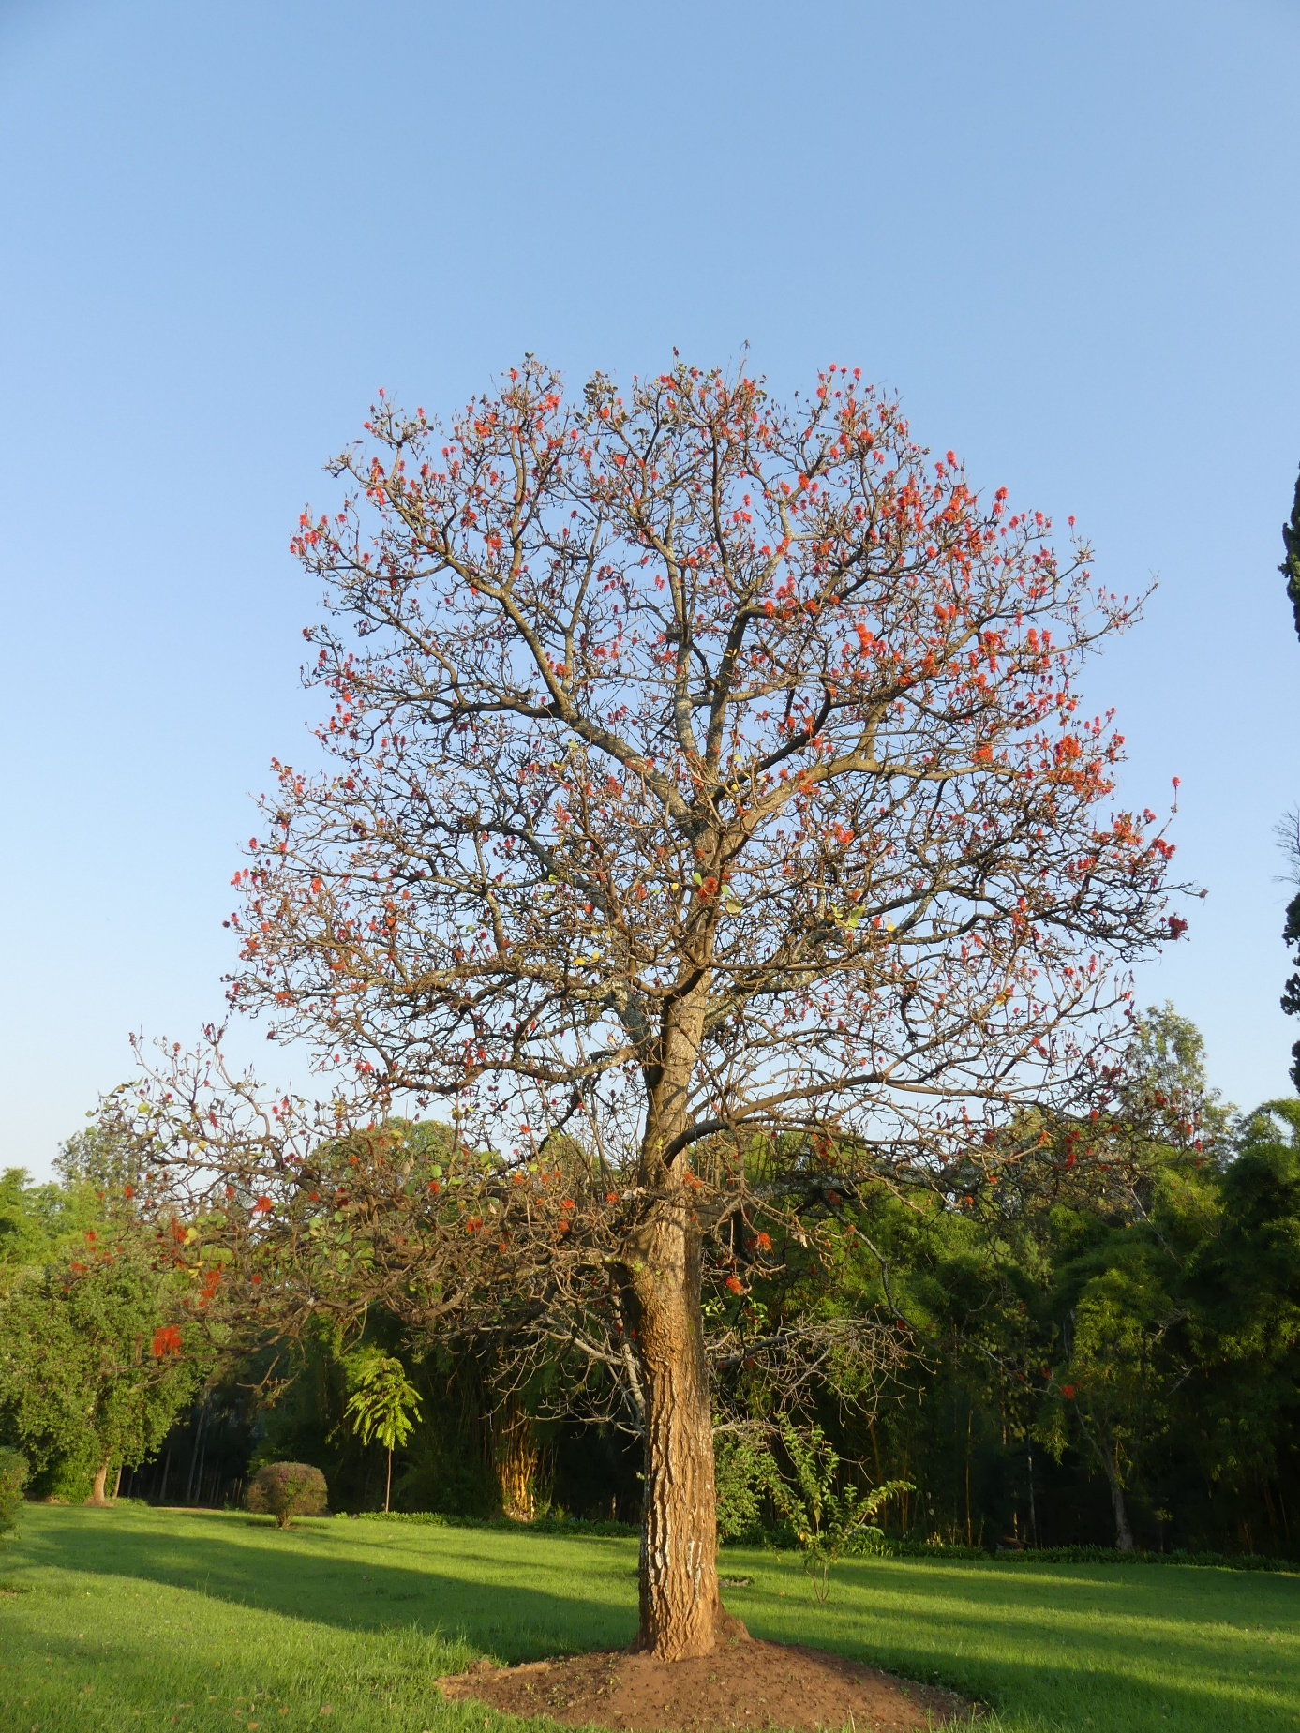

Septième chapitre : Le mois de mai

La voie de gicuraasi

Lorsque gicuraasi est apparue,
Les tambours ne sont pas présentés.
Quand la lune est invisible,
On attend cinq jours,
Puis le roi va dans sa maison
Et on lui présente les marteaux et le briquet.
Il prend place sur le trône.
Le tambour des saluts salue.
Entretemps les tambours ont été mis en place ;
Ils battent à profusion le rythme des Karaza
Mais ne battent pas celui des Timbo
Quand ils ont cessé de battre,
On vient présenter au roi les baguettes de tambour.
Le ritualiste principal va dans l’ enclos
Dire : « Ecoute, peuple !
Les tambours sont en retraite.
Personne ne se marie,
Personne n’accomplit son vœu,
Personne ne récite ses éloges,
Personne ne pousse d’acclamations.
…

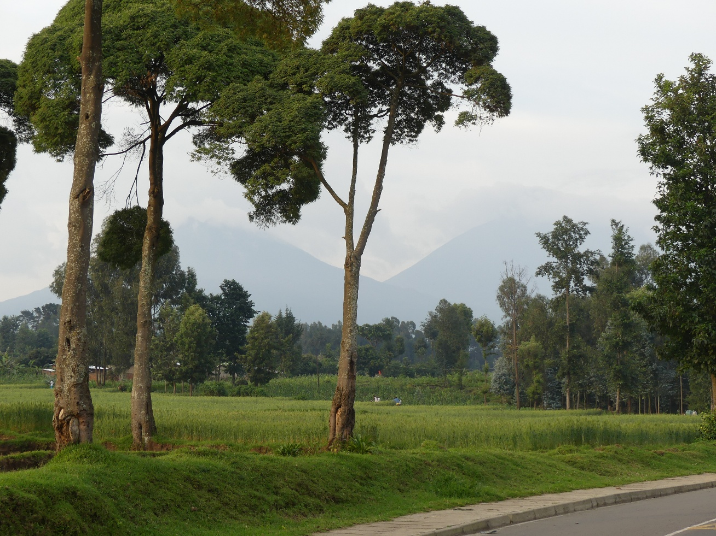
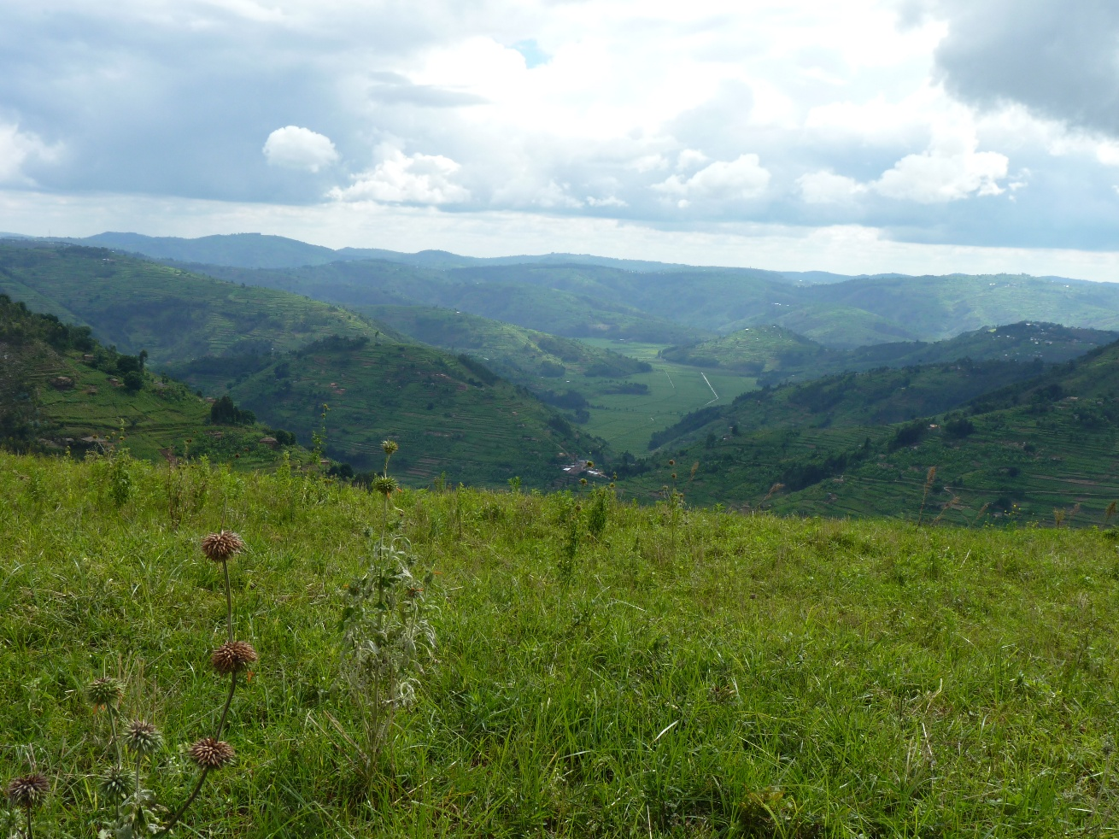
Le culte lunaire

Entre-temps, l’année scolaire était bien avancée et le mois de mai arriva. Dans ses lectures Charles avait découvert que le mois « gicuraasi », le neuvième mois de l’année traditionnelle de l’ancien Rwanda, jouait un rôle important dans la vie des Rwandais. Encore impressionné par l’accessibilité de son collègue du département kinyarwanda, il le consulta à nouveau pour en savoir plus.
Vincent l’informa que le mois de mai faisait référence au thème de la fertilité et que cela était en rapport avec le symbolisme des phases de la lune.
- « Les nuits sombres du mois de mai et la position de la lune en juin rappellent la mort et la renaissance de la vie. L’ancien Rwanda était lié à ce drame cosmique en arrêtant l’activité sexuelle, en interdisant les rites de fertilité, les manifestations de joie et d’énergie vitale. Ce n’est qu’à la lunaison suivante que le retour à la vie normale était annoncé par des célébrations publiques », ajouta-t-il.

- « Le fait est que cette période correspond à la transition difficile de la saison des pluies à la saison sèche de deux mois », nota Charles. « La poussière sur les routes par l’absence de pluie en est la caractéristique la plus frappante pour nous. »

- « Peut-être, mais pour beaucoup de Rwandais, c’est aussi une période caractérisée par l’émergence de maladies, l’épuisement des provisions, l’assèchement des prairies. Nos vaches n’ont plus d’endroits où paître, on ne trouve de l’herbe que dans les marais. Et pour les gens, ce n’est pas mieux. Les paniers de céréales se vident progressivement. »

Charles avait lu que les anthropologues supposaient que la dynastie tutsi avait emprunté les rites du mois de mai au culte lunaire originel de la population agricole indigène qu’ils avaient rencontrée lors de leur randonnée à travers le pays avec leurs vaches. Des exemples de tels rites avaient encore été retrouvés au début du 20ème siècle chez les Hutu au nord du pays.

Le départ de Lisbeth

C’est précisément au mois de mai que Sophie et Charles reçurent soudainement à Kigali la visite inattendue du père Delahaut de Gisenyi. Il vint s’informer s’il pouvait leur amener Lisbeth le lendemain soir pour la mettre dans l’avion pour Bruxelles le lendemain. Elle était dépressive suite à des problèmes au travail. Elle avait été mise en cause parce qu’elle avait abrité un ami tutsi lors des émeutes de fin février. De plus, elle était toujours en contact avec le réfugié burundais dont elle s’était occupée dès son arrivée à Nyundo. Elle était constamment ballottée entre sa sympathie pour un réfugié hutu et son ami tutsi, Pierre Claver, et elle ne se sentait plus en sécurité, selon le père Delahaut. La situation était également particulièrement tendue à Nyundo. C’est pourquoi tant la direction de l’école où le Rwandais enseignait que le centre de santé où travaillait Lisbeth préférèrent qu’elle rentre en Belgique afin de ne pas aggraver davantage la situation.
Sophie et Charles étaient évidemment prêts à accueillir Lisbeth. Même s’il n’y avait pas de chambre d’amis disponible dans leur petite maison, ils trouveraient bien une solution pour rendre le bref séjour de Lisbeth aussi agréable que possible la veille de son départ du Rwanda. Sophie s’inquiéta pourtant d’emblée de l’état d’esprit de son amie. Le lendemain, elle essaierait d’en savoir plus pour mieux évaluer à quel point elle allait mal. Charles, pour sa part, se demanda si ce message n’était pas une nouvelle indication de possibles tensions ethniques dans le pays. À Kigali, cependant, rien n’était perceptible à ce sujet pour le moment et il crut que Lisbeth était peut-être allée vite en besogne sans tenir suffisamment compte des habitudes et des sensibilités locales.
Quand Lisbeth arriva le lendemain en fin de soirée, elle n’était pas d’humeur à révéler quoi que ce soit et elle voulut aller se coucher le plus tôt possible. Après beaucoup d’insistance, elle raconta une histoire qui remontait au mois de février où une grande partie du pays était dans la tourmente, comme Charles lui-même l’avait constaté lors des événements de Kabgayi. À Nyundo, il y avait eu aussi une effervescence dans l’école où Pierre Claver enseignait et les élèves tutsi avaient été menacés et poussés à déguerpir, tout comme à Byimana et à Kigali. La peur s’était rapidement répandue et des éléments extérieurs, attisés par quelques têtes brûlées, peut-être sous l’injonction de certains professeurs, avaient organisé un cortège jusqu’à l’école. La directrice avait demandé aux élèves de rester à l’intérieur et exhorté tout le monde à se calmer. Le lendemain, cependant, un groupe d’émeutiers avait réussi à jeter des pierres dans le bureau de la directrice, blessant un dactylo. Ils avaient immédiatement quitté le bâtiment, mais avaient continué à défier l’école à distance. La directrice avait alors décidé de contacter la préfecture et de demander une surveillance policière. Lisbeth se souvenait exactement des circonstances qu’elle décrivit comme suit :
- « Par hasard, j’étais dans la salle des professeurs de l’école avec Pierre Claver et quelques-uns de ses collègues. Personne n’osait quitter l’école. Quand il a commencé à faire nuit et qu’il n’y avait pas encore de police, nous avons décidé de sortir des matelas d’une réserve et de les mettre dans un couloir entre deux rangées de classes pour passer la nuit. Nous avons convenu que quelques hommes monteraient la garde à tour de rôle pendant que les autres essayeraient de faire un somme. Cependant, le sommeil n’était pas au rendez-vous, tant nous étions inquiets. Tout le monde se sentait terrifié et craignait que les chamailleurs n’envahissent l’école, mais heureusement, rien ne se passa. Au petit matin, un véhicule militaire se trouvait à l’entrée de l’école. Nous étions soulagés sur-le-champ à la vue de soldats rwandais en uniforme, mais notre soulagement fut de courte durée, car les soldats n’avaient apparemment aucune intention de planter leurs tentes à l’école. En effet, ils conseillaient à tous ceux qui ne se sentaient pas en sécurité de partir. Le chauffeur de l’école était même sollicité pour emmener quelques personnes à Gisenyi. Certains n’hésitaient même pas à traverser la frontière congolaise pour se réfugier à Goma ou ailleurs. Quant à moi, je suis resté quelques jours chez les jésuites à Gisenyi et c’est peut-être pour cela que le père Delahaut est maintenant convaincu que je dois rentrer en Belgique pour ma sécurité. J’avais pourtant l’impression que le calme était revenu définitivement entre-temps. Cependant, lui, il prétend qu’il n’en est rien. »
Sophie et Charles se demandèrent si la sécurité était le véritable motif pour justifier son départ. Une chose était claire : Lisbeth partait contre son gré. Charles pensa que c’était son employeur qui n’appréciait plus sa présence. Et il n’était alors pas étonnant qu’elle ait du mal à l’accepter.
- « J’avais pourtant fait de mon mieux », balbutia-t-elle, découragée en prenant congé de Sophie lorsque le père Delahaut vint la chercher le lendemain pour l’emmener à l’aéroport. Et elle poursuivit en disant : « Je n’ai jamais compris pourquoi les Hutu et les Tutsi pouvaient ressentir autant d’animosité les uns envers les autres. J’ai été naïve. »
- « Tu dois me dire plus tard ce qui est arrivé exactement à Pierre Claver et à Ildephonse », répondit Sophie, « Si tu n’y arrives pas, jette-le sur le papier, cela peut t’aider à le laisser derrière toi », ajouta-t-elle en faisant un câlin à son amie.
- « C’est promis », dit Lisbeth, et elle monta dans la voiture du père Delahaut qui avait déjà démarré le moteur. Sophie et Charles la virent partir en faisant adieu de la main et se demandèrent si Lisbeth tiendrait parole.

En direction de Byumba

Sophie et Charles se sentaient mal à l’aise à cause du départ de Lisbeth et ils se dirent qu’il était temps de se changer les idées et de faire un court voyage. Le week-end suivant, ils décidèrent de se rendre à Byumba pour prendre contact avec les Vandenbroecke. Sophie pensait qu’entre-temps Hilde allait bientôt accoucher. C’était une raison supplémentaire de lui rendre visite. Charles, pour sa part, était curieux de voir à quoi ressemblait l’école, où, selon les frères maristes de Byimana, il avait en fait été affecté.
La route de Kigali à Byumba fut la première route principale à être goudronnée au Rwanda et c’était une entreprise italienne qui avait été chargée de réaliser les travaux. Cela avait été une entreprise risquée, car l’itinéraire traversait un relief sinueux avec de nombreux tournants et des dénivellations. Quitter Kigali était particulièrement spectaculaire, car arrivé à Shyorongi, on pouvait voir les méandres de la Nyabarongo briller au loin, et à l’approche de Byumba, on avait à faire à des virages en épingle à cheveux d’où on pouvait profiter d’une belle vue sur les collines environnantes.
La route n’était que partiellement terminée et parfois il fallait faire attention aux bulldozers qui montaient et descendaient pour préparer la surface de la route. Mais tout se passa bien et arrivés à destination, Sophie et Charles avaient l’impression que les collines autour de Byumba leur souriaient en répandant un étincellement de tons verts et bruns.
Revoir Hilde et Koen était agréable et les deux couples avaient beaucoup à se dire, maintenant qu’ils se trouvaient tous deux dans une situation différente sur le lieu de travail et dans un nouvel environnement. Hilde était en effet arrivée à son terme et l’accouchement était prévu pour début juin. Comme elle s’entendait bien avec Sophie, elle lui demanda sur-le-champ si elle voulait assumer le parrainage provisoire de leur fils ou de leur fille à la naissance, même si elle avait décidé de choisir une marraine et un parrain officiels en Belgique.
Sophie était honorée de la proposition et, rayonnante de joie, elle embrassa Hilde spontanément en disant: « Bien sûr que je veux être sa marraine, c’est avec plaisir ».
Koen était satisfait de sa nouvelle nomination en tant qu’enseignant à l’école normale de Byumba. Il s’estimait heureux de pouvoir contribuer à la formation des enseignants rwandais, mais il avait du mal à accepter la mentalité qui prévalait parmi certains Blancs. Il avait l’impression que la plupart d’entre eux n’avaient plus toute leur tête. Il se demanda si c’était dû à l’altitude ou à l’isolement de cet endroit, situé au nord du pays. Il avait même forgé un mot pour désigner leur mentalité, l’appelant « byumbite », comme s’il s’agissait d’une maladie qui s’était emparée de la communauté locale.
« J’espère que ce n’est pas contagieux ? » plaisanta Charles, « sinon nous pourrions tous en être affectés. »
Ce qu’il ressentait, Koen l’illustra par des histoires où il était question d’une consommation excessive d’alcool, de débauche et de rapports illicites de Blancs avec les femmes d’autrui, parfois avec des beautés locales qui venaient se plaindre auprès de Hilde parce qu’elles avaient des attentes que les hommes menant une vie dissolue n’avaient aucune intention de satisfaire et ne s’en inquiétaient nullement. En raison de son engagement social, Hilde était devenue un peu la confidente de certaines femmes rwandaises qui venaient lui exprimer leur inquiétude ou leur agacement.
Koen, pour sa part, parla ensuite avec passion de son intérêt pour le swahili, une langue importante de l’Afrique de l’Est qui était également parlée comme langue commerciale au Congo, au Rwanda et au Burundi. Avec quelques amis rwandais, il avait décidé d’apprendre cette langue et avait déjà pas mal progressé. Son apprentissage lui parut plus facile que celui du kinyarwanda qu’il avait également voulu aborder pendant un moment, mais il y avait rapidement renoncé. En outre, le swahili permettait de faciliter la communication dans une grande partie de l’Afrique centrale et orientale, ce qui pouvait s’avérer utile lors d’un éventuel safari au Kenya ou en Tanzanie. C’était pour lui une motivation intéressante de faire un effort supplémentaire. De plus, ces cours lui avaient permis de nouer de bons contacts avec ses collègues, ce qui était propice à la conclusion d’accords sur l’approche pédagogique dans les classes.
Charles profita de ce dernier sujet pour parler à son tour de son expérience concernant l’élaboration de programmes et de cours pour l’enseignement secondaire, y compris pour les écoles normales, comme celle de Byumba. Il proposa à Koen de prendre aussitôt que possible rendez-vous avec la direction de l’école pour essayer de mettre sur pied une équipe de professeurs qui seraient invités à donner leurs avis sur les curricula en question. Ils pourraient y insérer les thèmes et les méthodes qui sur la base de leurs connaissances et de leurs expériences pourraient en enrichir considérablement le contenu. Koen acquiesça à l’idée et se dit même d’accord d’en parler préalablement au frère directeur pour préparer le terrain.
L’attitude constructive de Koen et de Hilde impressionna Sophie et Charles qui se dirent qu’ils devaient plus souvent prendre contact avec eux. Ils avaient le sentiment de pouvoir parler ouvertement avec eux de ce qui compte dans un pays en voie de développement et d’oser poser des questions critiques sur l’approche méthodologique qui ne tenait pas toujours suffisamment compte de l’expérience et des connaissances locales.
Ces conversations agréables eurent lieu autour d’un repas convivial que le cuisinier rwandais du jeune couple avait préparé. C’était une moambe congolaise, un savoureux poulet au riz, accompagné de sombe, fabriqué à partir de jeunes feuilles de manioc vertes, nappé d’une délicieuse sauce à base d’huile de palme. Sophie et Charles l’apprécièrent beaucoup et exprimèrent le souhait de pouvoir recevoir leurs amis chez eux le plus tôt possible.

Huitième chapitre : Les prémices du sorgho

La voie des prémices du sorgho

Les prémices du sorgho commencent pendant la lune de kaanama
Et ceux qui les font commencer sont des descendants de Myaka
A savoir les descendants de Musana.
Ils viennent demander des houes
Et disent au Tsoobe qui les commande
De venir jusqu’à la cour.
Le roi s’assied dans la maison principale,
Soit chez son père, soit chez son grand-père.
Il s’assied au centre de la maison,
Sur le trône.
Le Tsoobe apporte les houes
Emmanchées sur des bâtons d’umwifuuzo,
Houes du Buberuka qui n’ont pas encore touché le sol,
Enveloppées dans une natte,
Puis le Tsoobe les déballe.
Le roi les prend,
Les tient devant lui
Et les présente au Tsoobe
En disant : « Va cultiver et aie des récoltes ! »…

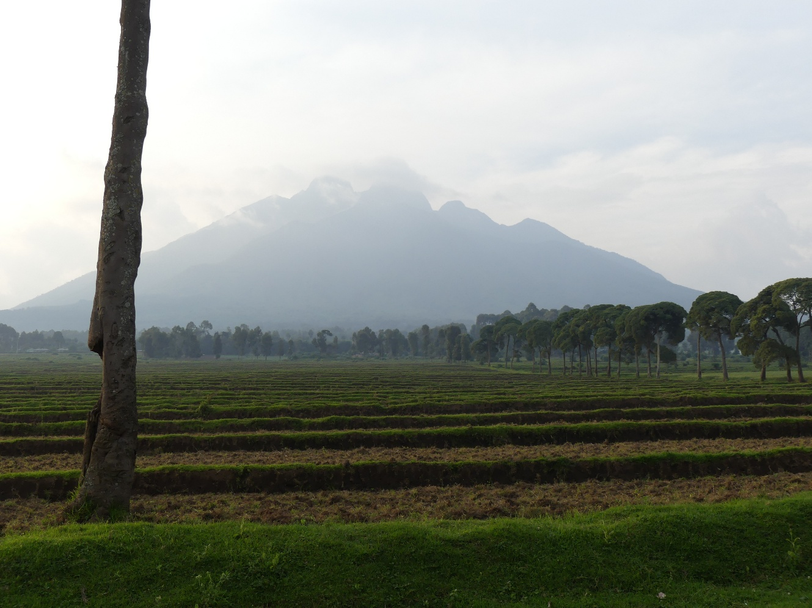
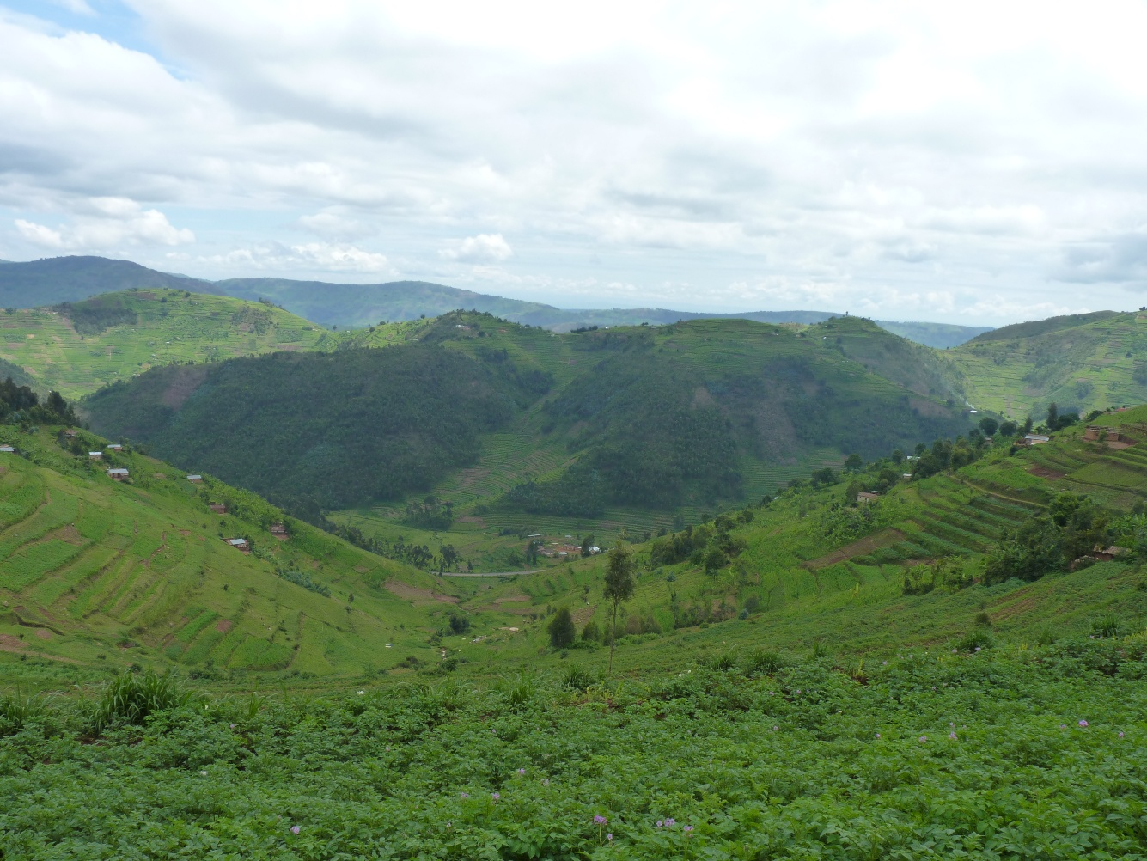
Les récits populaires

Le mois de juin avait maintenant fait son apparition et c’était pour le Rwanda traditionnel l’occasion d’organiser des fêtes associées aux prémices du sorgho, céréale par excellence des Rwandais. Le rite était destiné à assurer la fertilité de la terre à partir de la période du semis jusqu’à la récolte. Comme pour le rite lunaire, cette fête traditionnelle hutu liée à l’agriculture fut également adoptée par la dynastie nyiginya, car le roi, par son pouvoir magique, garantissait le bon rendement de la récolte. La population cédait donc docilement une partie de la moisson au roi.
Le roi était le premier à manger la pâte, faite avec le nouveau sorgho. Un ritualiste la répartissait dans quatre paniers. Le roi prenait une boule de pâte de sorgho et touchait quatre fois un pot contenant une boisson alcoolisée. Il buvait aussi du lait, symbole de fertilité. Les ritualistes abattaient un taureau et en étalaient le sang sur le tambour royal. Ensuite, eux aussi mangeaient de la viande et de la pâte et la fête durait toute la journée et toute la nuit.
Aujourd’hui, du moins en ville, il n’y avait rien à remarquer d’une telle fête et ce n’est donc pas dans cette tradition que Charles trouverait de l’inspiration pour rédiger de nouveaux manuels.
Il se mit alors en quête d’histoires rwandaises capables de transmettre la langue française aux jeunes adolescents rwandais d’une manière intéressante et vivante. Les méthodes étaient encore trop souvent basées sur les manuels antérieurs utilisés pendant la période coloniale. Des collègues rwandais des écoles voisines de Kigali, où il testait les leçons pour composer les futurs manuels, le mirent sur la bonne voie. Avec eux, il essaya de recueillir autant d’histoires que possible racontées durant la veillée et faisant partie de la mémoire collective.
Il apprit qu’il y avait deux grands courants : d’une part, les récits historiques qui se rapportaient principalement à la dynastie nyiginya, à ses combats et à ses nombreuses victoires remportées sur les petits rois qui entouraient le Rwanda central. D’autre part, les contes populaires qui mettaient en scène des animaux illustrant des caractéristiques humaines.
Charles remarqua que les contes populaires rwandais présentaient souvent des animaux dont les qualités et les défauts rappelaient finement les comportements humains. Deux personnages qui apparaissaient fréquemment étaient Bakame, le lièvre, et Mpyisi, l’hyène. Bakame lui faisait penser aux récits médiévaux du Roman de Renart car, comme le renard, il était connu pour sa ruse et réussissait généralement à arranger les choses en sa faveur. Mpyisi, l’hyène, symbolisait en tant que goinfre l’avidité de l’homme, mais aussi sa naïveté, surtout quand elle avait affaire au lièvre. Le rusé Bakame connaissait les faiblesses de chaque animal et savait les exploiter à son avantage. Aussi petit soit-il, il avait même réussi à tuer un éléphant et un buffle en leur faisant tirer une corde et en leur faisant croire que c’était lui qui avait pris place au côté opposé. Recourant à une ruse, il coupa par le milieu la corde que tous deux tiraient de toutes leurs forces et ils tombèrent raides morts, tués par la chute.
Julie Nyiramutesi, une collègue rwandaise qui enseignait au lycée Notre-Dame de Cîteaux à Kigali, dont une sœur bernardine belge exerçait la direction, était heureuse de lui raconter quelques histoires sur Bakame. C’était une belle jeune femme avec une teinte noire claire, des lèvres fines et des fossettes dans les joues. D’habitude elle était très réservée, mais toujours prête à rendre service si on le lui demandait.
« Bakame, le lièvre, » commença-t-elle, « avait fait croire à Mpyisi, l’hyène, qu’il lui avait trouvé un fiancé. Après un long voyage, ils arrivèrent à une grande plantation de bananes où se trouvaient de nombreuses vaches. Là, Bakame invita Mpyisi à entrer, mais il conseilla à l’hyène d’être très discrète et prévenante, car la famille de son futur mari l’observait de manière très critique. En outre, il ajouta qu’il était l’invité et elle la future fiancée. En sa qualité d’invité, Bakame s’appropria tout ce qui lui était offert : une natte pour s’asseoir, du beurre pour lubrifier la peau, de l’eau tiède pour se laver les mains, de la nourriture pour reprendre des forces, du lait pour boire. Il conseilla sévèrement à Mpyisi de ne rien toucher pour faire bonne impression sur les hôtes. Alors elle ne but et ne mangea rien.
Enfin, ils furent invités à dormir sur des nattes et deux bottes d’herbe longue et fine. Bakame dormait bien les yeux ouverts, mais tiraillée par la faim, Mpyisi ne pouvait trouver le sommeil. Elle aurait bien voulu manger Bakame, mais n’osa rien faire, craignant ses yeux qui s’illuminaient même dans la nuit, parce que le lièvre dormait les yeux ouverts. Il l’avait prévenue : ‘Je dors les yeux ouverts qui émettent un liquide mortel.’
« Une autre fois, » poursuivit Julie, « Bakame et Mpyisi étaient partis ensemble en voyage. Ils passèrent la nuit chez un habitant de la région qu’ils avaient visitée. Le lendemain, ils remercièrent si chaleureusement l’homme pour son bon accueil qu’il leur offrit une vache en cadeau d’adieu. Sur le chemin du retour, le lièvre dit à l’hyène: ‘Tu sais que la vache n’est destinée qu’à moi.’ Confronté au désaccord de l’hyène, le lièvre suggéra de régler le conflit en demandant conseil au propriétaire de la vache. Au sommet d’une colline, il cria fort: ‘La vache est à moi !’ L’écho répondit ‘à moi, à moi !’. ‘N’as-tu pas entendu qu’elle est à moi ?’, s’écria le lièvre. Mécontente, l’hyène acquiesça en disant : ‘Oui, la vache est à toi, mais tu es un voleur.’
Lorsque la saison des pluies arriva et qu’il était temps de planter, le lièvre suggéra à l’hyène de cultiver des patates douces et il se mit à diviser les tâches. L’hyène labourerait la terre et planterait les patates, lui, il s’occuperait de la récolte et de la surveillance du champ. Dès que le travail de l’hyène fut terminé, le lièvre se mit à vérifier régulièrement la croissance des patates douces et à enlever systématiquement les patates mûres pour les manger lui et sa femme. Le jour où il ne resta plus grand-chose, le lièvre partit chez l’hyène avec le message que des voleurs avaient ravagé le champ. L’hyène, à son tour, alla regarder le champ et dit au lièvre : ‘Tu avais assumé la tâche de contrôler le champ. Je ne suis pas satisfaite de ton travail.’ Le lièvre s’excusa en disant : ‘Je garde le champ pendant la journée, mais les voleurs arrivent au milieu de la nuit. Il reste encore quelques patates que nos femmes peuvent aller récolter ensemble.’ Les femmes partirent au champ et revinrent chacune avec une corbeille pleine, mais ignorant la ruse de son mari, l’épouse du lièvre révéla qu’elle avait déjà mangé régulièrement des patates. Quand la femme de l’hyène rapporta ces propos à son mari, il fut furieux et partit menacer le lièvre. ‘Tu arrives juste au bon moment, répondit le lièvre, je cherchais quelqu’un pour m’aider à sortir ma vache du marais. Aidez-moi à la sortir doucement en la saisissant par les cornes.’ L’hyène s’apitoya et offrit son aide, mais quand elle tira délicatement les cornes vers le haut, à sa grande surprise, elle ne tenait que les cornes sans le torse de la vache. Voyant cela, le lièvre se mit à crier en grondant l’hyène : ‘Ne t’ai-je pas dit de tirer doucement? Qu’as-tu fait maintenant ?’ A partir de ce jour-là, il y eut une inimitié historique entre les deux. »
« Mais peut-être devrais-je te raconter une histoire où Bakame trompe non seulement l’hyène, mais aussi tous les autres animaux de la forêt ? » Julie poursuivit donc:
« Il était une fois un rat qui possédait des vaches. Les grands animaux de la forêt essayèrent l’un après l’autre de sortir une vache de l’enclos: l’éléphant, l’hyène, le buffle, le lion, le léopard, l’antilope et enfin la civette. Mais aucun ne réussit à faire sortir les vaches. Ils n’osaient pas, car le rat les avait avertis que les vaches appartenaient à Bishinja, l’homme à la lance, et que celui-ci couperait les bourses (les choses qui pendent) à quiconque s’y aventurerait.
Lorsque le lièvre Bakame apprit que les animaux de la forêt étaient revenus en vain, il décida de tenter sa chance. Il défia le rat, pénétra dans l’enclos, sauta d’un endroit à l’autre. Le rat fut obligé de le suivre et Bakame dégagea rapidement l’entrée de l’enclos pour que les vaches puissent sortir. Mais les animaux de la forêt l’avaient suivi et immédiatement chacun réclama sa vache, ce que Bakame ne pouvait empêcher.
Bakame se plaignit, leur laissant dépecer les vaches mais leur demandant de lui laisser au moins la vessie. L’hyène dépeça une vache et donna la vessie au lièvre que ce dernier gonfla et la frappa contre le rocher en criant: ‘Je suis innocent, vous avez tous mangé, je suis traité injustement.’
En entendant ce reproche, les animaux prirent peur de la plainte du lièvre et l’un après l’autre, ils s’éloignèrent, laissant derrière eux la viande des vaches.
Un peu plus tard, l’hyène pensa : ‘Je retourne à l’endroit où nous avons abattu les vaches. Il y aura probablement encore un os pour se régaler.’ Cependant, elle rencontra de nouveau le lièvre qui lui dit qu’il avait été puni et battu parce que les grands animaux avaient mangé les vaches d’autrui et il lui demanda d’aller chercher de l’eau pour qu’il puisse étancher sa soif. Il lui donna une jarre avec le conseil impérieux de ne pas la briser. Il promit en outre à l‘hyène de lui fournir un bon morceau d’os à grignoter lorsqu’elle reviendrait.
Pendant que l’hyène était partie chercher de l’eau, le lièvre chauffa une pierre.
L’hyène revint avec la jarre d’où l’eau s’échappait parce qu’elle c’était une corbeille à claire-voie, mais le lièvre lui rappela qu’il avait clairement demandé de ne pas laisser tomber la jarre. L’hyène protesta et le lièvre fit semblant d’approuver et dit : ‘Eh bien, ouvre ta gueule, j’ai quelque chose pour toi’ et il lui donna des morceaux de viande que l’hyène avala goulûment. Elle en voulait encore jusqu’à ce que Bakame lui jette la pierre ronde chauffée à blanc dans la gueule. Hurlant de douleur, l’hyène demanda de l’eau pour apaiser la brûlure. Bakame répondit : ‘Je ne pourrais te donner l’eau que tu ne m’as pas apportée. Au lieu de revenir avec de l’eau, tu as brisé ma jarre’ et peu de temps après, l’hyène tomba par terre et mourut.
« Ce récit illustre une fois de plus que Bakame, le lièvre, est le plus rusé et parvient toujours à tirer son épingle du jeu même dans les circonstances les plus difficiles », conclut Julie. Charles la remercia, étant heureux d’avoir une fois de plus découvert un élément qu’il pourrait certainement utiliser dans l’un de ses manuels.

Une veillée rwandaise

De retour au bureau, il croisa son collègue Vincent Hitayezu dans le couloir et lui parla de sa découverte des figures fascinantes de Bakame et Mpyisi. Le professeur de kinyarwanda fut charmé de voir que Charles admirait les contes animaliers rwandais et lui demanda sur le coup si cela l’intéresserait de l’accompagner dans le nord du pays où il allait se rendre pour une recherche sur les dialectes rwandais. Il venait de prendre rendez-vous avec un narrateur qui déclamait des récits en Uruyaka dans le village de Nyamyumba.
Il avait prévu d’y aller la semaine suivante et proposa à Charles de combiner cette recherche avec une visite dans une école secondaire pour faire une tournée d’inspection. Ainsi ils pourraient partir ensemble en voiture et Charles aurait alors l’occasion de participer à une veillée rwandaise, où tous les invités, assis en cercle sur un tabouret, écoutaient un narrateur, tandis qu’ils se passaient la gourde de bière de banane (urwagwa) de main en main.
Charles trouva cette idée excellente et fut heureux d’avoir l’occasion de vivre cette expérience. Ils se donnèrent rendez-vous et partirent ensemble dans la direction de Ruhengeri pour Rwaza où ils visitèrent une école secondaire et effectuèrent quelques missions d’inspection avant de continuer vers Gisenyi. Dans la soirée, ils s’arrêtèrent à Nyamyumba où l’on parlait un dialecte originaire du Congo, utilisé uniquement dans la zone frontalière. Vincent était fasciné par l’étude des différences et des similitudes de ce parler avec sa propre langue maternelle, non seulement du point de vue linguistique, mais également en termes de contenu. Il avait emmené un magnétophone à cassettes pour enregistrer soigneusement le récit et pouvoir l’écouter et le transcrire plus tard. De telles recherches sur le terrain étaient captivantes et permettaient d’apprendre beaucoup sur la tradition orale.
La case en pisé où vivait le conteur était située au sommet d’une colline sur le bord d’une route de terre. Vincent et Charles y arrivèrent après le coucher du soleil. C’était une nuit plutôt sombre et Charles dut se contenter d’une lampe de poche pour remonter le sentier qui serpentait vers le haut. Juste avant l’entrée de la case, à sa droite, il entendit le reniflement d’une vache enfermée dans un petit enclos. Cherchait-elle de la nourriture ou était-elle curieuse de connaître les étrangers qui débouchaient ici de nulle part à cette heure nocturne?
La porte par laquelle ils furent invités à entrer était assez basse et ils durent se courber pour ne pas se cogner la tête. Une dame sympathique conduisit Vincent et Charles dans le séjour. Une lampe à huile fournissait une faible lumière vacillante, des tabourets étaient installés dans un cercle où quelques enfants et femmes avaient déjà pris place. Vincent et Charles se virent attribuer leurs sièges et furent autorisés à s’asseoir après avoir échangé une accolade chaleureuse en guise de bienvenue. En plus du narrateur, sa femme était présente ainsi que l’intermédiaire avec lequel Vincent avait convenu du rendez-vous.
La personne de contact présenta d’abord les visiteurs au public et vice versa, les participants furent appelés un par un par leur nom et présentés aux nouveaux venus. Ensuite l’intermédiaire expliqua en kinyarwanda l’intention de la soirée et signala que Vincent enregistrerait les récits afin de les étudier plus tard. Enfin, il donna la parole au conteur qui commença son récit d’une voix claire. Bien sûr, Charles ne pouvait pas comprendre un seul mot. Sa connaissance de la langue autochtone ne s’étendait pas au-delà de quelques mots, et ici il s’agissait aussi d’un dialecte inconnu ailleurs dans le pays. Ce n’est que plus tard qu’il pourrait demander à Vincent de quoi il était question exactement. Néanmoins, il apprécia l’ambiance de cette case de pisé qui rappelait vraiment la cabane ronde traditionnelle. Il écouta attentivement et même si le sens lui échappait complètement, il ne fut pas insensible à l’intonation et à la mimique du narrateur complètement absorbé par son récit.
Entre-temps, la femme du conteur avait déposé par terre sur un coussinet d’herbes une cruche de bière de sorgho pour les enfants. Aux adultes elle offrit de la bière de bananes, présentée dans une calebasse. Chacun tirait une gorgée de la gourde à l’aide du chalumeau et la passait à son voisin. Charles eut également son tour et suivit le rituel poliment, même si le goût de la bière était très différent de ce à quoi il était habitué chez lui. Après un premier récit d’une dizaine de minutes, le narrateur commença à poser des questions à son auditoire ou simplement à dialoguer avec quelques convives. Puis il recommença un deuxième récit sur le même ton assez régulier, en adoptant un débit monotone, du moins selon l’appréciation de Charles qui ne pouvait compter que sur son intuition.
Après dix autres minutes de déclamation ininterrompue, une nouvelle conversation s’ensuivit en kinyarwanda et il devint bientôt clair qu’aucun récit ne suivrait. À la demande pressante de Vincent, cependant, il présenta encore un texte relativement court dont le rythme était beaucoup plus rapide et qui avait apparemment une signification particulière pour le conteur. Ainsi se termina la veillée. Vincent fit signe à Charles de se lever parce qu’il était temps de partir.
De retour dans la voiture en route pour Gisenyi où ils allaient passer la nuit, Vincent dit qu’il était satisfait de l’enregistrement et que la première histoire portait sur l’agriculture et les dangers associés à la destruction de la récolte par une invasion de sauterelles. Le récit suivant parlait d’une femme acariâtre qui n’aimait pas l’enfant de son mari d’un premier mariage et essayait de le mettre à l’écart.
- « Enfin, à ma demande, il a récité un autopanégyrique ou une ode sur la force et la dextérité avec lesquelles un guerrier a tué des ennemis sur le champ de bataille. Il avait entendu l’un de ses ancêtres le réciter et l’avait mémorisé en souvenir. En effet, il existait des milices dans l’ancien Rwanda et abattre un ennemi était salué comme un acte héroïque. "
Charles enchaîna en disant qu’il supposait que les récits jouaient un rôle important dans l’éducation des enfants. Vincent acquiesça, ajoutant que les valeurs sont souvent inculquées indirectement en mettant en lumière les défauts qui s’y opposent. Les enfants partent se coucher et ressassent les images dans leur sommeil et le matin, ils se rendent très bien compte comment ils peuvent se comporter de manière positive.
- « J’ai déjà remarqué que vous, les Rwandais, attachez une grande importance à la courtoisie, à l’intelligence, au respect de l’autorité, …, mais si vous deviez choisir entre les différentes vertus ou valeurs, laquelle considéreriez-vous comme la plus importante de la culture rwandaise ? » demanda Charles, ce à quoi Vincent répondit sans hésiter :
- « L'ubupfura', c’est un concept difficile à traduire, car il est très large et contient beaucoup de notions. En bref, vous pourriez dire que c’est plus ou moins l’équivalent de ‘ noblesse de cœur ’. Mais cela implique aussi : maîtrise de soi, prudence, pudeur, fidélité, gratitude, bonté. »
Charles fut impressionné par ces sages paroles et il fut reconnaissant à son collègue pour la confiance qu’il lui accordait et la franchise avec laquelle il le familiarisait chaque jour un peu plus avec l’histoire, la mentalité et les coutumes du pays. Il avait beaucoup à raconter à Sophie quand le lendemain vers midi il rentra chez lui dans sa confortable maison à Kigali.

Le parrainage

Début juin Sophie apprit par l’intermédiaire d’une secrétaire de l’ambassade de Belgique que Hilde, l’épouse de Koen Vandenbroecke, avait donné naissance à une fille à l’hôpital de Kigali. Le baptême de son enfant était prévu le samedi suivant et une carte fut glissée dans la main de Sophie par laquelle elle était invitée avec Charles à la cérémonie du baptême dans la chapelle des Carmélites à Kigali.
Sophie se dépêcha de rentrer chez elle à midi pour communiquer la nouvelle à Charles, et dans son enthousiasme, elle s’adressa à lui à haute voix lorsqu’elle le vit cueillir une papaye dans le jardin:
- « Charles, samedi, je vais être la marraine de substitution pour le bébé de Hilde. J’espère que tu pourras prendre quelques heures de congé au travail pour que nous puissions y aller ensemble le matin.
- « Bien sûr Sophie, je vais m’en occuper, nous ne pouvons pas manquer ça, mais je suppose que nous n’allons pas attendre jusqu’à samedi pour rendre visite à Sophie à la clinique, elle y restera quelques jours, non? ».
- « Bien sûr, je vais passer cet après-midi pour voir quand nous pourrons lui rendre visite ensemble. »

Et en effet, comme convenu, Sophie alla rendre visite à Hilde à la maternité de Kigali. Hilde fut heureuse que son message soit parvenu rapidement à Sophie et que son amie soit la première à venir la saluer. À son arrivée dans la chambre, Sophie serra Hilde dans les bras et lui adressa ses félicitations. Immédiatement après, son regard se tourna vers le berceau où la petite Nathalie - c’était le nom qu’ils avaient choisi pour leur enfant – dormait tranquillement. Elle demanda si Koen était dans les parages et apprit qu’il était en ville pour régler l’enregistrement officiel de la naissance. Son étonnement sur l’accouchement de Hilde à Kigali se dissipa lorsqu’elle lui rappela qu’elle ne se sentait pas à l’aise à Byumba. Sophie se souvenait parfaitement de la tirade de Koen sur la ‘byumbite’, mais ce qu’elle ignorait encore et que Hilde lui annonça sur-le-champ, c’est que Koen et elle avaient décidé de mettre fin à leur aventure rwandaise. Ils avaient donné leur démission à la coopération. Ils ne reviendraient donc pas en septembre et s’installeraient définitivement dans leur pays d’origine. Accoucher à Kigali était donc déjà une première étape sur le chemin du retour, car ils rentreraient en Belgique après la fin de l’année scolaire dès qu’ils seraient autorisés à monter à bord d’un avion avec un bébé.
Sophie fut déçue de l’annonce de ce départ, car elle se sentait étroitement liée à Hilde. Elle avait le sentiment qu’elle aurait pu nouer avec elle des rapports très familiers. Quand elle en parla à Charles dans la soirée, elle lui suggéra d’inviter Sophie, son mari et leur enfant à passer quelques jours chez eux avant leur départ pour Byumba. Elle devait déjà quitter la maternité en fin de semaine et elle aurait certainement besoin d’une aide et d’un soutien supplémentaires si peu de temps après l’accouchement.
Chose dite, chose faite. Hilde était heureuse de pouvoir séjourner chez Sophie et Charles pendant quelques jours avec Koen et son bébé. Ensuite, ils retourneraient à Byumba parce que Koen devait encore terminer l’année scolaire et les examens approchaient. Il ne pouvait pas rester absent longtemps. Quand Charles lui demanda pourquoi il avait soudainement décidé de quitter le Rwanda, il dit sans ambages: « Finalement, je me suis lassé de la rondeur des collines, quelle que soit la beauté du pays, c’est trop vert pour moi. La succession de nos saisons et le changement de couleurs me manquent. » Ce à quoi Charles répondit qu’il semblait oublier à quel point les hivers peuvent être sombres chez nous et que la lumière du soleil lui manquerait.
« Quoi qu’il en soit », répondit Koen, « nous y avons longtemps réfléchi, mais notre décision est prise. »
Sophie et Charles les virent partir avec regret, conscients qu’ils ne les reverraient plus dans les années à venir, car ils avaient eux-mêmes choisi de prendre leur tâche à cœur le plus longtemps possible. Leurs chemins ne se croiseraient plus. C’est dommage, mais à chose faite point de remède.
Entre-temps les grandes vacances étaient arrivées et il était temps pour Sophie et Charles de recharger leurs batteries dans leur pays d’origine. En partant, ils se demandèrent comment la situation au Rwanda allait évoluer, car bien qu’ils aient tous deux eu des rencontres positives et éprouvé beaucoup de sympathie de la part de leurs collègues et voisins, ils étaient convaincus que les tensions ethniques ne s’étaient pas complètement apaisées.

Neuvième chapitre : L’abreuvage

La voie de l’abreuvage

Les rois vachers sont deux :
Ce sont Mutara et Cyirima.
Leurs capitales sont deux :
Ce sont Bumbogo et Nyundo.
Les capitales des taureaux sont quatre :
Ce sont Gisanze, Muganzacyaro,
Ruyumba-lez-Matovu
Et Rubona-lez-Kagina.
Quand le moment de mener à l’abreuvoir est venu,
Les consultants ritualistes s’en vont
Demander une consultation au sujet des capitales des taureaux,
Tous les quatre.
Sur le site désigné comme favorable, on délimite les emplacements
Et les constructions sont faites par les Nyoro et les Hiiza.
Quand les enclos sont achevés,
Un membre du clan Tsoobe vient
Faire partir les taureaux.
Il les fait partir chez Cyirima
Avec les tambours de batterie, les poètes dynastiques,
Les flûtistes, les Impara
Et les servantes ancestrales.
Pendant le voyage, les tambours battent le coucher et le réveil en leur honneur.
Quand ils arrivent à la dite capitale,
On y bat le coucher deux fois
Et le réveil deux fois en leur honneur.
Les tambours reviennent à la cour.
Les taureaux restent en permanence en ce lieu,
Ne le quittent régulièrement que pour les prémices,
Pour abolir gicuraasi,
Lorsqu’on accomplit des vœux dans la maison principale
Et lorsqu’on bâtit une nouvelle capitale.
…

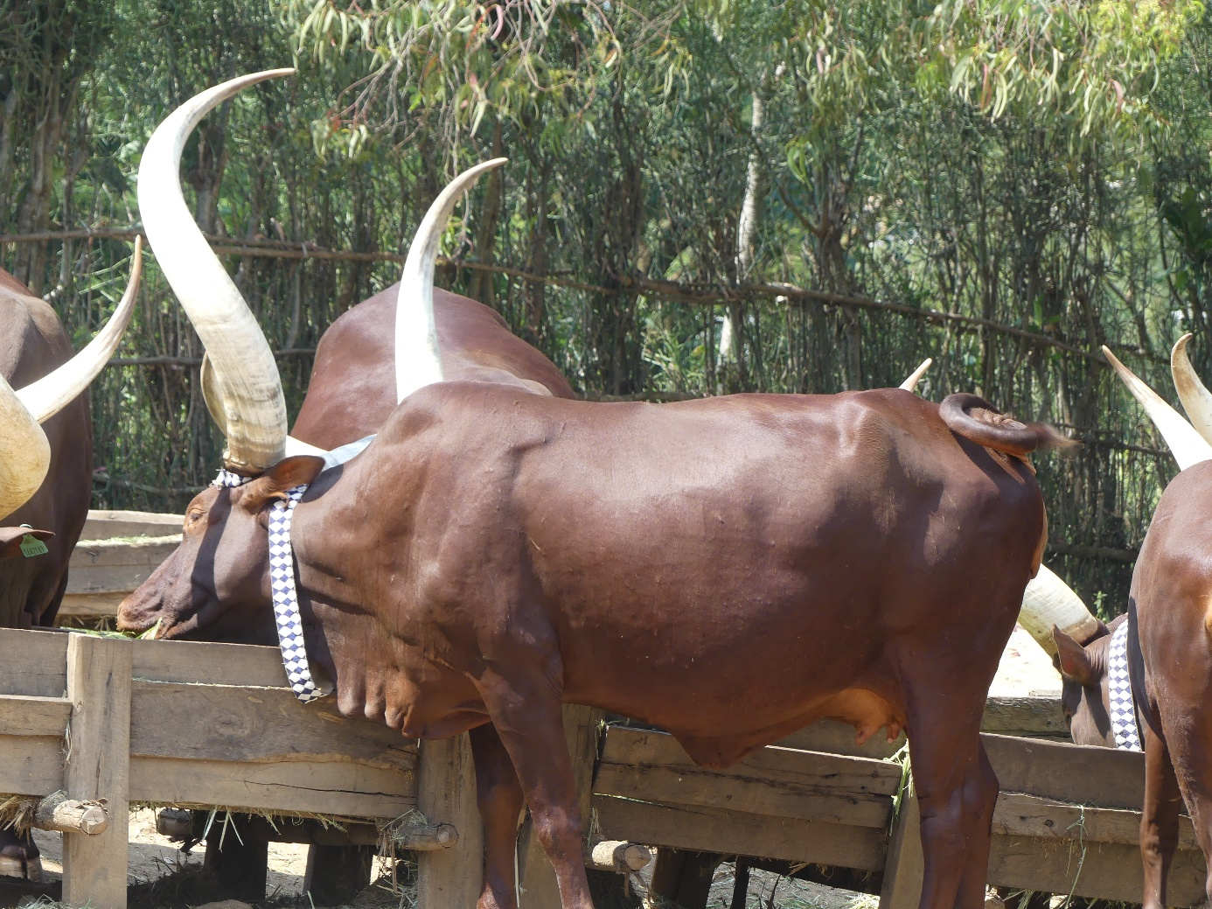

Les rituels royaux

Fin juin 1973, Sophie et Charles partirent en vacances en Belgique avec des sentiments ambivalents : Comment la situation au Rwanda allait-elle évoluer ? Comment reverraient-ils leur pays bien-aimé ? Ils se demandaient s’il ne serait pas préférable que, comme Koen, Charles démissionne de la coopération. D’un côté, ils n’avaient aucune envie de se retrouver dans une confrontation entre ethnies, mais de l’autre, le champ d’activité de Charles s’étendait à tout le pays et c’était une entreprise particulièrement passionnante de pouvoir élaborer des curricula et des manuels adaptés aux besoins des jeunes avides d’apprendre. Sophie aspirait également à retourner à Kigali, car peu de temps avant leur départ en vacances, elle était entrée en contact avec des personnes de l’ambassade de Belgique qui lui avaient conseillé de postuler pour un emploi là-bas. Cela lui parut une perspective prometteuse et elle ne manquerait pas de tenter sa chance dès leur retour.
Leurs hésitations prirent rapidement fin, car Charles reçut un appel téléphonique de son père le 6 juillet annonçant que la radio diffusait la nouvelle qu’un général au Rwanda avait pris le pouvoir.
Le même jour, il regarda le journal parlé à la télévision et on y mentionnait effectivement qu’un coup d’État avait eu lieu au Rwanda sans effusion de sang. Le militaire Juvénal Habyarimana avait renversé l’ancien Président Grégoire Kayibanda le 5 juillet 1973 avec la promesse de rétablir l’unité entre tous les Rwandais.
La nouvelle n’était pas si rassurante parce que la référence à un coup d’État par un général pouvait annoncer un régime militaire où des mesures arbitraires risquaient d’être prises d’en haut. Néanmoins, Sophie et Charles ne s’en faisaient pas trop parce que le changement de pouvoir semblait s’être déroulé sans accroc et ils étaient convaincus qu’un nouveau régime était nécessaire pour mettre fin aux tensions ethniques. L’annonce des événements donna l’impression que c’était bien le but visé. Bien sûr, c’est uniquement sur le terrain qu’ils pourraient en ressentir l’impact. Mais en fin de compte, ils se félicitaient que Charles n’ait pas présenté sa démission, car maintenant ils nourrissaient l’espoir que la situation évoluerait favorablement.
Il apparut vite que les médias envoyaient des signaux positifs concernant les changements qui se dessinaient progressivement.
Sophie pensa d’emblée à son amie Lisbeth et communiqua son idée à son mari: « Qui sait, la nouvelle donne permettra peut-être à Lisbeth de retourner au Rwanda? » Charles, plus sceptique, répliqua : « Je ne vois pas cela arriver de sitôt, nous ne connaissons toujours pas la vraie raison de son départ. Peut-être que tu devrais essayer de prendre contact avec elle pendant que nous sommes ici. »
La nouvelle du changement de régime incita Charles pendant les vacances à se plonger dans le rituel royal de l’ancien Rwanda, qui visait à s’assurer que le mwami serait en mesure de jouir des pouvoirs surnaturels qui lui étaient attribués par la tradition dès son accession au trône et tout au long de son règne. La référence à ce rituel reflétait le lien étroit du Rwanda d’aujourd’hui avec le Rwanda de jadis. Charles ne put s’empêcher de penser au parallélisme entre l’accession traditionnelle d’un nouveau roi au trône et la prise de pouvoir qui avait maintenant eu lieu d’un président à l’autre. Il se demanda quelle frange du passé restait présente dans la mentalité rwandaise actuelle et s’il ne pourrait pas remarquer certaines caractéristiques de cette ancienne époque à son retour.
Conduire le bétail à l’abreuvoir symbolisait dans le Rwanda d’avant la République le renouveau de la royauté et de l’ordre social, y compris le monde des esprits. C’était la mission du roi vacher.
La voie de l’abreuvage (inzira y’ishora) était en fait le rite principal de tout le texte sacré transmis oralement par les « abiru », dignitaires de la maison royale. Pour en saisir la portée, il fallait se référer à la signification religieuse des cycles royaux sur laquelle elle se fondait.
Le cycle royal consistait en la succession de quatre rois dont les noms se suivaient dans un ordre fixe, à commencer par un roi vacher qui s’appelait alternativement Cyirima et Mutara. La succession des noms se structurait comme suit: Cyirima, Kigeri, Mibambwe, Yuhi; Mutara, Kigeri, Mibambwe, Yuhi; Cyirima et ainsi de suite.
A la périodisation cyclique du temps correspondait également une division rituelle de l’espace en deux parties, séparées par la rivière Nyabarongo qui décrit une large boucle à travers le Rwanda central. Le dernier roi d’un cycle était obligé de rester dans la partie gauche du pays pendant toute la durée de son règne. Le roi vacher, en revanche, devait y résider jusqu’à l’accomplissement de la voie de l’abreuvage. À cette occasion, il traversait la Nyabarongo et devait séjourner dorénavant sur la rive orientale de la rivière. Ainsi, un transfert de la capitale royale avait lieu de la première à la deuxième moitié sacrée du royaume.
Aujourd’hui également, c’était comme s’il y avait eu un transfert de la résidence du président, pensa Charles. Kayibanda était l’homme de l’ouest de la Nyabarongo, vivant à Kabgayi. Habyarimana, originaire du nord, avait établi sa résidence à Kigali, à l’est de la rivière. Hasard ou non ?
La liaison rituelle entre les deux parties du pays coexista tout au long du cycle, car c’est Mutara qui en tant que premier roi d’un nouveau cycle faisait transférer le corps de l’ancien roi vacher Cyirima (dont le cadavre boucané était conservé) de la première partie sacrée à la seconde au cours de la voie de l’abreuvage. Après ce rite, Mutara lui-même était obligé de résider dans cette moitié jusqu’à sa mort. Ce n’est qu’après la mort de Mutara que les ritualistes s’occupaient de l’enterrement définitif de Cyirima. À son tour, le corps de Mutara était boucané dans la seconde partie du pays où le nouveau mwami Kigeri était intronisé entre-temps. Quand il traversait la Nyabarongo, le cadavre de Mutara était déplacé à Gaseke, dans la première moitié, pour y trôner pendant le règne des rois Kigeri, Mibambwe et Yuhi. C’est ainsi qu’une relation mystique permanente se nouait entre les souverains vivants et un roi défunt.
Charles ne pouvait se débarrasser du sentiment que la succession d’un président du sud (à l’ouest de la Nyabarongo) par un président du nord (au-dessus de la Nyabarongo) inaugurait une sorte de nouveau cycle qui lui rappelait les rituels du roi. Ou était-ce juste une illusion? Il ne le pensait pas, car ce n’était qu’en janvier 1961 que le dernier mwami Kigeri V fut destitué, ce qui marqua la fin de la monarchie. C’était il y a seulement 12 ans et une tradition qui a duré des siècles ne s’efface pas de sitôt, pensait Charles. Il avait le sentiment que les fantômes de l’ancien Rwanda erreraient longtemps encore dans l’état moderne et que la modernisation actuelle n’était qu’une mince écorce sur l’ancien bois sous-jacent. L’un des rites de la voie de l’abreuvoir, soit dit en passant, était le renouvellement des tambours royaux, le remplacement des peaux par de nouvelles et le placement de nouveaux cœurs à l’intérieur.

Vers une nouvelle stabilité

Manifestement soulagés, Sophie et Charles remontèrent à bord de l’avion à la fin du mois d’août et crurent que les tensions ethniques seraient terminées. Charles espérait ardemment poursuivre sa tâche passionnante dans un climat favorable et positif. Sophie aspirait à un nouvel emploi actif dans la capitale, dont l’ambiance l’attirait en raison du mélange des nationalités et des cultures et de la présence de nombreux expatriés étrangers.
Et il devint vite évident que les collègues de Charles et les habitants de la capitale regardaient l’avenir avec optimisme. Quoi qu’il en soit, il y avait une atmosphère détendue au bureau où Charles travaillait et beaucoup de gens étaient convaincus que le développement du pays progresserait plus rapidement en raison de l’ouverture que le nouveau régime semblait encourager.
La situation dans les écoles fut normalisée. Charles constata avec joie que tous les élèves tutsi expulsés du collège Saint-André de Kigali furent réintégrés en septembre 1973. Le régime voulait apparemment corriger les erreurs du début de l’année.
Il y avait de nouveau de l’ordre et de la discipline. Les militaires contrôlaient les allées et venues des Rwandais dans la capitale. Parfois, des raids étaient organisés pour que des personnes qui n’avaient rien à faire à Kigali soient arrêtées et transportées au camp militaire de Gako. De temps à autre, cela conduisait à des situations arbitraires. Un jour, Sophie et Charles remarquèrent que leur jardinier Samuel n’était pas à son poste, ce qui n’était pas son habitude. Il était toujours ponctuel. Brusquement, il fut de retour. Il se présenta chez eux avec des incisives cassées. Il déclara avoir été arrêté dans la rue parce qu’il n’avait pas de papiers d’identité sur lui et qu’il n’avait pas pu prouver qu’il travaillait pour un ‘muzungu’ (homme blanc) à Kigali. Il fut embarqué, mais réussit à s’échapper en sautant du camion et il s’était retrouvé par terre en se blessant sérieusement. Heureusement, de telles pratiques semblaient plutôt l’exception, car personne dans l’entourage de Sophie et Charles n’était au courant d’incidents semblables.
Entre-temps, Sophie avait effectivement postulé pour un poste administratif à l’ambassade de Belgique et elle fut engagée pour traduire un livre sur l’évaluation dans le contexte de la coopération, thème qui devenait de plus en plus important afin d’ajuster l’efficacité et la durabilité de la politique officielle de développement sur le terrain. Elle trouva son travail particulièrement fascinant et entra ainsi en contact avec les différents secteurs de la coopération. Elle avait une vue d’ensemble de la programmation et pouvait se faire une idée des projets qui fonctionnaient bien, mais aussi des points faibles qui bien sûr dans de telles études ne pouvaient pas manquer.
La situation stable au Rwanda et les situations de travail positives dont nos deux expatriés jouissaient furent bientôt éclipsées par les mauvaises nouvelles venues de Belgique: une carte annonça que Lisbeth, la condisciple et l’amie de Sophie, était décédée le 14 octobre 1973. Cette nouvelle bouleversa Sophie qui avait du mal à admettre que son amie avait disparu si brusquement. En raison de son travail à l’ambassade belge, elle envisageait l’avenir sous un jour favorable et c’est précisément pour cette raison que le message venu de Belgique la frappa si fort. De plus, son énoncé suggéra immédiatement le pire : aucune cause de décès n’était précisée, aucune circonstance n’était communiquée et il n’était pas dit non plus qu’elle avait été victime d’un accident de la circulation. Non, Sophie eut tout de suite un pressentiment: Lisbeth n’est pas morte de mort naturelle.
Elle eut le réflexe d’appeler immédiatement la famille de Lisbeth pour en savoir plus sur le décès de son amie. Après avoir insisté, elle reçut confirmation de ses soupçons. Lisbeth avait mis fin à ses jours. Elle avait d’ailleurs laissé une note d’adieu qui exprimait son désarroi face au décès de son ami rwandais Pierre Claver.
Sophie fut très émue par cette nouvelle et proposa à Charles de retourner à Nyundo aussitôt que possible pour essayer de savoir ce qui était arrivé exactement à Pierre Claver. De plus, elle avait besoin d’élucider les problèmes que Lisbeth avait rencontrés à Nyundo. Cependant, il faudrait attendre les vacances de Noël avant de trouver le temps de s’absenter quelques jours.

La langue rwandaise : une langue bantoue

Le premier trimestre de la nouvelle année scolaire était déjà bien avancé et les curricula prenaient progressivement forme. Les contacts avec les enseignants rwandais apportèrent une contribution positive et les nouveaux cours de français étaient conçus pour être aussi proches que possible de la culture et de la réalité rwandaises et africaines, d’une part, et des difficultés rencontrées par les élèves sur la base de leur propre langue maternelle, d’autre part.
Charles estima qu’il s’était déjà suffisamment familiarisé avec le domaine de l’histoire et de la culture, mais il restait encore beaucoup de travail à faire en ce qui concernait les interférences linguistiques du kinyarwanda. Il avait systématiquement noté les erreurs récurrentes dans des copies d’élèves et avait constaté qu’il y avait une répétition systématique de certaines fautes qui ne pouvait s’expliquer que par des calques de schémas linguistiques propres à la langue maternelle. Il s’agissait dans la plupart des cas de traductions littérales de structures du kinyarwanda. Les erreurs n’étaient pas seulement liées à la phonétique, mais aussi à la morphologie et à la syntaxe. Il était donc important d’en avoir une image correcte et de construire la programmation des cours sur ces interférences. Ceci, bien sûr, nécessitait une connaissance de la grammaire de la langue maternelle et il dut la maîtriser le plus rapidement possible.
Ce qui est le plus frappant quand on compare le système de la langue bantoue à celui d’une langue européenne, c’est l’utilisation et la construction du verbe. En particulier la morphologie, liée ou non à la tonalité ou à la hauteur, permet d’indiquer avec une grande nuance les différents aspects de l’action: perfectif, imperfectif, inceptif, perstitif, statif, répétitif, etc. Les morphèmes ou les plus petits éléments formels d’une langue ayant une fonction sémantique ou grammaticale jouent un rôle majeur en kinyarwanda et expriment toutes sortes de relations qui, en français, exigent des périphrases parfois longues, alors qu’ici il suffit d’utiliser l'affixe qui convient. L’applicatif -ir sert à l’expression de la destination ou de l’avantage (faire quelque chose pour quelqu’un ou au profit de quelqu’un). Un causatif indiquant la causalité ou la réalisation de quelque chose est simplement exprimé avec le morphème – iish – ou parfois – y. Un associatif, d’autre part, avec un simple – an – ou – na – crée une notion qui serait rendue en français par un complément adverbial de moyen ou de manière. Un réversif désigné par le préfixe –uuk ou –uur exprime le contraire de l’action signifiée par le verbe.
Le verbe omniprésent permet également d’évoquer les significations des nombreux adjectifs des langues européennes, le kinyarwanda se contentant de dix-sept adjectifs en tout. L’emploi de l’article en français posait également problème parce qu’inexistant en langue maternelle: c’est pourquoi, dans l’enseignement des langues étrangères, il fallait constamment faire la distinction entre les articles définis et indéfinis et toujours insister sur le genre des noms.
L’utilisation du locatif pour l’indication du lieu était également difficile. Une fois de plus, c’était le verbe qui jouait le rôle principal. Là où le français recourt à deux verbes et prépositions différentes, le kinyarwanda se contente de deux verbes différents suivis du même locatif ‘i’ : ‘aller à Kigali’ et ‘venir de Kigali’, se traduisant par ‘kujya i Kigali – kuva i Kigali’. Il en va de même du locatif ‘mu’: ‘kujya mu nzu’ (entrer dans la maison) et ‘kuva mu nzu’ (sortir de la maison).
Et ainsi on pourrait continuer à l’infini. Il était non seulement instructif pour les pédagogues de prendre en compte les interférences linguistiques pour élaborer les programmes, mais aussi utile pour les utilisateurs parce que l’application de ces principes assurait une utilisation correcte plus rapide de la langue étrangère.
Alors que Charles continuait à approfondir les caractéristiques spécifiques de la langue maternelle et de ses applications dans la programmation de l’enseignement du français, le trimestre avança à une allure vertigineuse et après les examens trimestriels, des fêtes scolaires eurent lieu dans la plupart des écoles où les élèves avaient l’occasion de remercier leurs enseignants et de donner libre cours à leur créativité. À cette occasion, Charles fut invité au lycée Notre-Dame de Cîteaux à Kigali où il avait déjà eu quelques contacts avec un certain nombre de professeurs, dont Julie Nyiramutesi qui l’avait initié aux contes populaires.

Les devinettes

Après les discours habituels de la direction et des professeurs, les lycéennes elles-mêmes prirent la parole et l’attention de Charles fut principalement attirée par le jeu des devinettes qui figurait au programme de la soirée. Leur présentation se fit sous la forme d’un dialogue entre deux collégiennes présentes sur la scène, l’une lançant une devinette, l’antagoniste étant invitée à résoudre l’énigme. Souvent la bonne réponse était immédiatement trouvée de façon qu’une autre devinette pouvait à nouveau être présentée. Il arrivait également que la solution se faisait attendre et, dans ce cas, la lycéenne qui avait lancé la devinette donnait parfois la réponse elle-même.
De temps à autre, l’antagoniste interrogée reprenait le rôle de la meneuse de jeu et donnait à l’autre partie sa revanche, créant ainsi un jeu dynamique. Tout se passait très rapidement et ce qui était frappant, c’est que les réponses étaient beaucoup plus courtes - un ou deux mots - que la question dont la formulation était parfois relativement longue et complexe. Il était clair qu’aussi bien les lycéennes sur la scène que les auditeurs dans la salle appréciaient ce jeu de mots et qu’il émanait d’une tradition locale qui, bien qu’en principe se déroulant dans la langue maternelle, était transposé ici en français avec suffisamment d’enthousiasme pour ne pas perdre son authenticité.
Comme il s’y attendait, Charles nota à nouveau de nombreuses références à la vache, mais il était aussi question d’objets d’usage courant: la paille, la marmite, l’arc et les flèches, la pipe. Souvent il était aussi fait référence aux enfants et aux filles, ou à la mère, utilisée plus d’une fois comme formule d’introduction: « ma mère surpasse la vôtre dans tel ou tel aspect de la vie de tous les jours .. . » . Le lien étroit entre la mère et l’enfant était clairement affirmé ici. Dans l’introduction, l’énigme était parfois présentée comme un défi, d’autres fois, dans la conclusion, la promesse était formulée de gratifier une réponse correcte. Celle qui lançait la devinette achevait alors la présentation en disant : « si tu trouves, je te récompenserai. »
Les produits agricoles figuraient également dans les énigmes : le sorgho et le maïs étaient très souvent la bonne réponse. Le maïs en particulier fut répété plusieurs fois même si la question était toujours différente et surprenante pour l’auditeur européen. « Les enfants de ma rivale sont vêtus de nouvelles robes de peau. » Pour comprendre qu’il s’agissait de l’envie causée par les beaux vêtements des enfants de sa coépouse – quand l’homme était polygame – Charles avait besoin de l’explication de Julie Nyiramutesi. En entrant dans la salle, il avait immédiatement remarqué sa silhouette élancée et il s’était dépêché de s’asseoir à côté d’elle. La peau mentionnée dans l’énigme désignait les feuilles qui recouvrent les épis de maïs fraîchement cueillis.
Les variantes dans la formulation des questions qui demandaient une même réponse étaient légion. Charles en nota quelques-unes sur le maïs, telles que:
- « Il porte la barbe, a des poils sur la poitrine et se balance d’une façon nonchalante dans le champ de sorgho. » Le maïs était souvent planté entre les sorghos, comme Charles l’avait remarqué lors de ses précédentes promenades avec Sophie dans la région de Gitarama.
- « Il montre les poils de ses fesses sur les chemins de ceux qui vont puiser. »
- « Il s’arrête dans la bananeraie en portant la victoire sur le dos. » Ici aussi, Charles avait besoin d’une explication parce qu’il ne comprenait pas la référence à la victoire. C’était une allusion à la maturation du maïs, illustrée par sa barbe.
- « Ma mère surpasse la vôtre lorsqu’elle se fait belle. » - « Cela fait référence non seulement aux feuilles dans lesquelles l’épi est enveloppé, mais aussi à ses grains », chuchota Julie à l’oreille de Charles. « Les grains rappellent les colliers de perles dont les femmes se parent. »
- « J’ai mes enfants et ils sourient agréablement. » Que les grains de maïs soient comparés aux dents, Charles trouva que c’était tout à fait logique, mais malgré tout il n’aurait pas spontanément pensé à une céréale.
La vache avait déjà été mentionnée à quelques reprises, mais à présent Charles constatait que même un produit agricole tel que le maïs était évoqué par référence à ce noble animal. Dans l’énigme « ma vache est fécondée par le sabot et vêle par son aisselle », le sabot se rapportait à la terre qui assure la fécondation et l’aisselle à l’épi de maïs dont les grains sont les fruits. Une formulation similaire avait été utilisée pour le bananier: « Ma vache a vêlé une fois, puis s’est effondrée, » rappelant le fait qu’un bananier ne produit qu’un seul régime avant de mourir.
Parfois, les énigmes concernaient également des objets modernes qui étaient entrés dans la société rwandaise au fil du temps. Le genre s’était donc merveilleusement bien adapté aux nouvelles tendances. Les exemples en étaient nombreux :
- « J’entre par un trou et je sors par deux trous », suggérait une culotte.
- « Il a de belles voix, dignes de Habyarimana! » On entendait par là un poste de radio en faisant allusion aux discours du président à la radio.
- « Les richesses viennent d’Europe et exterminent les gens au Rwanda. » La réponse qui surprit quelque peu Charles illustrait la conscience aiguë de la population des méfaits que ‘l’argent’ pouvait causer.
- Une variante de cette devinette lui fit froncer les sourcils: « Les blancs nous ont apporté beaucoup de choses, même celles avec lesquelles nous pouvons nous vendre », ou encore:
- « Ce qui fait souffrir l’homme le fait aussi disparaître sur les sommets. » C’était une allusion au proverbe rwandais : « Ce qui vous tourmente le cœur vous pousse à vous lever tôt. » L’argent était donc considéré à la fois comme une force puissante et une cause de soucis et d’ennuis.
Charles se sentit mal à l’aise quand il apprit que les problèmes attribués à l’argent et à la richesse étaient associés à l’Europe. L’abus de pouvoir et la corruption pourraient aussi en être une conséquence, se dit-il. Néanmoins, le jeu lui plut parce qu’il lui donnait un nouveau regard sur la perception de l’environnement dans lequel vivaient les Rwandais. Tous les aspects de la vie quotidienne étaient abordés: la nature avec les collines, les cours d’eau, les produits agricoles, les personnes de tous les sexes et de tous les âges, les parties du corps telles que les ongles et les cheveux, la maison et les ustensiles; en plus des vaches, toutes sortes d’animaux, souvent des oiseaux comme le corbeau, la grue couronnée et la bergeronnette, mais aussi le crapaud et le serpent ou les abeilles et les termites, la chenille, la fourmi, le papillon, la mouche maçonne, le lézard, le chien, la chèvre et le mouton, le scarabée, l’hyène, la gazelle. Ajoutons à cela : le ciel étoilé et la terre, le feu, le tonnerre et la foudre, et puis encore des instruments de musique tels que la cithare et la flûte, du matériel agricole tel que la houe et la serpette, du matériel de combat comme la lance et le bouclier. De nouveaux éléments de l’histoire moderne avaient également fait leur apparition. A part les devinettes sur l’argent, il y en avait sur l’école, les vêtements, l’influence du christianisme, les nouveaux moyens de transport, la présence des Européens, etc. Et enfin, des éléments immatériels furent évoqués comme le sommeil qui était comparé au grand frère ou à l’ami de la mort. Même la mort, mais aussi la naissance, furent abordées.
Bref, Charles fut une fois de plus impressionné par la richesse d’un pan de tradition orale étroitement liée à la vie quotidienne. Tôt ou tard, il pourrait s’en inspirer pour remonter le moral ou surprendre son public cible.

Le jeu de plateau

Après cette belle soirée fascinante, il se rendit avec quelques professeurs du lycée, dont Julie, au bar ‘La Sierra’, boulevard de la Révolution, pour boire une bière ensemble et causer de la performance réussie et agréable. Quand ils entrèrent, deux Rwandais jouaient assidûment à une table à leur jeu de godets préféré sur un plateau ‘igisoro’. Charles avait déjà remarqué à quelques reprises des gens qui jouaient à ce jeu à l’extérieur dans un endroit ombragé. Il profita du moment pour jeter un coup d’œil par-dessus l’épaule des joueurs et se renseigner auprès de Julie sur les règles du jeu.
Comme toujours, Julie fut enthousiasmée par l’intérêt que Charles témoignait à l’égard de sa culture et accepta avec plaisir de satisfaire sa curiosité :
- « On joue le jeu à 2 joueurs. Chaque joueur dispose de 2 fois 8 cuvettes sur le plateau de jeu réparti en 4 rangées et 8 colonnes, et reçoit 32 cailloux arrondis ou fruits sphériques du dracéna représentant des vaches. Le terrain de jeu d’un joueur est limité à deux rangées de son côté du plateau. Il s’agit d’augmenter son troupeau avec autant de têtes de bétail de l’adversaire que possible. Les joueurs se relaient pour déplacer leurs pions. Au début, il y en a quatre dans une case. On les déplace contre les aiguilles de la montre dans ses propres rangées. Si, au fil du temps, ton dernier pion se retrouve dans une cuvette occupée dans ta première rangée en face d’une case également occupée de l’adversaire, tu peux alors retirer les pions de la cuvette de l’adversaire et continuer à jouer avec eux. De cette façon, les vaches peuvent passer de la moitié ennemie du jeu à ton propre camp. »
- « Qui est le gagnant final ? » demanda Charles.
- « Celui qui capture le plus de vaches », répondit Julie. « Il est vrai que s’il ne te reste qu’un pion dans chaque cuvette, tu ne peux plus déplacer les pions et tu es perdant. »
- « Je vois aussi que parfois il y a un changement dans la direction du jeu, fit remarquer Charles. Quand est-ce possible ? »
- « Je peux t’expliquer cela en jouant un match. Tu verras qu’il y a encore quelques règles à respecter, tu dois aussi essayer de compter tes mouvements à l’avance pour savoir où tu en es, le jeu nécessite une certaine habileté et de l’expérience », précisa Julie.
- « Je n’ai aucun doute à ce sujet », répondit Charles, « vous les Rwandais êtes bons en calcul mental, j’ai souvent constaté cela au marché à Gitarama. Si tu t’empares de mes vaches, me promets-tu d’en prendre bien soin et de les conduire à l’abreuvoir à temps? »
- « Tu as ma parole, Charles, mais ça n’ira pas si vite », ajouta-t-elle en plaisantant.
Charles commanda quelques bouteilles de Primus pour étancher sa soif et celle de sa joyeuse compagnie. Cette bière brassée à Gisenyi sur le lac Kivu était très appréciée au Rwanda. Julie voulut garder la tête froide et préféra la boisson non alcoolisée Fanta orange. Une fois servie, elle demanda au barman un plateau igisoro et, encouragée par les autres collègues, elle commença le jeu avec Charles qui se rendit vite compte qu’il n’était pas à la hauteur des mouvements agiles de sa concurrente. Son nombre de pions diminua en un rien de temps et un deuxième tour fut nécessaire pour lui donner une certaine dextérité et une compréhension du jeu. Il était déjà satisfait de pouvoir parfois attraper quelques vaches de son adversaire ou récupérer l’une des siennes qui avaient été enlevées. Parfois les pertes alternaient avec les prises, ce qui rendait le jeu captivant, mais étant donné l’heure déjà avancée, Charles suggéra à Julie d’arrêter après le deuxième tour qui cette fois-ci se prolongeait. Il avait promis à Sophie qu’ils se rendraient à Nyundo le lendemain pour enquêter sur les circonstances dans lesquelles son amie Lisbeth avait passé ses derniers jours. Il ne devait donc pas trop s’attarder.
Pour remercier Julie de son explication, Charles lui proposa de la ramener chez elle, ce qu’elle accepta avec plaisir, sans quoi elle aurait dû commander un taxi ou faire une longue marche à pied jusqu’à Nyamirambo, mais en voiture le déplacement ne prit qu’un quart d’heure. Julie en était contente, et quand Charles la déposa devant sa porte, elle lui dit d’une voix forte: « Merci encore pour le troupeau de vaches que tu m’as offert. C’est plus que la dot que j’ai reçue de mon mari. » Et avec un large sourire dévoilant ses belles dents blanches, elle ferma énergiquement la portière de la voiture pour le laisser partir. Charmé, Charles se dirigea vers la rue « Député Kayuku ».
Rentré à la maison, Charles parla de la soirée qu’il avait passée à l’école et au café et il expliqua brièvement les règles du jeu d’igisoro. Sophie, qui s’intéressait davantage aux jeux de société que son mari, fut immédiatement séduite par l’idée et prévit d’acheter une telle table de jeu à la première occasion. Si l’heure n’avait pas été si avancée, elle aurait immédiatement commencé à chercher un magasin où elle pourrait en acheter une. Mais ce serait pour une autre fois, maintenant elle voulait se mettre au lit pour être en forme en vue du trajet jusqu’à Nyundo le lendemain.
- « J’espère pouvoir dormir cette nuit, soupira-t-elle, je regrette que nous n’ayons pas pris le temps de rendre visite à Lisbeth pendant les vacances. Peut-être qu’elle ne serait pas morte, peut-être que nous aurions pu la faire changer d’avis et l’aider à surmonter ses mauvais souvenirs. Elle s’est peut-être sentie abandonnée de tous, même de nous. »
Charles craignit que sa femme n’en garde un sentiment de culpabilité et tenta de la convaincre en lui disant qu’elle ne devait surtout pas se sentir responsable du suicide de Lisbeth. En fin de compte, ils ignoraient qu’elle était si déprimée et qu’elle ne voyait plus de solution.
- « Tu lui as dit de mettre sur papier tout ce qui lui était arrivé à Nyundo, mais nous n’avons jamais rien reçu d’elle, comment aurions-nous pu savoir qu’elle était si accablée. »
- « Tu as peut-être raison, Charles, mais je ne me sens toujours pas bien à ce propos, je pense que j’ai démérité auprès d’elle, j’aurais dû l’appeler au moins une fois et je n’y suis pas parvenue. »
- « Nous avions aussi tellement de choses à arranger, Sophie, et notre famille nous manquait depuis longtemps, nous ne pouvions pas non plus ignorer nos proches. Essaie de le laisser derrière toi, de toute façon nous ne pouvons plus rien y changer maintenant. Demain, nous comprendrons peut-être mieux ce qui est arrivé à Lisbeth.
- « Je l’espère, Charles, Lisbeth était une personne si gentille et si généreuse, elle avait toujours à cœur les intérêts de chacun, j’espère vraiment que les gens qui l’ont renvoyée s’en sont rendu compte. Peut-être que je pourrai au moins contribuer à cette prise de conscience, demain. »

Pierre Claver

Arrivés à Nyundo, Sophie et Charles s’installèrent à la même adresse que la dernière fois et contactèrent la directrice du lycée, car ils espéraient y rencontrer quelqu’un qui avait connu Pierre Claver. Il était l’ami rwandais avec qui Lisbeth avait passé des heures d’angoisse, mais probablement aussi de beaux moments intimes, se dit Sophie et elle aurait aimé en savoir plus.
La personne la mieux placée pour fournir des informations était, à n’en pas douter, la directrice du lycée où Pierre Claver avait enseigné avant son décès. Il était professeur de mathématiques, diplômé de l’Université de Butare.
- « Je me souviens qu’il a soudainement été admis à l’hôpital avec des problèmes pulmonaires sans aucune indication précise», déclara la directrice, « mais quelques semaines plus tard, nous avons appris qu’il était décédé. Je lui ai rendu visite durant ses premiers jours d’hospitalisation et il se sentait plutôt bien. Il m’a dit qu’il avait un œdème pulmonaire mais que le traitement avait commencé et qu’il espérait se remettre sur pied rapidement. Malheureusement, je ne l’ai plus revu après cette visite. »
- « Saviez-vous qu’il était ami avec Lisbeth qui travaillait ici l’année dernière au centre de santé ? » demanda Sophie.
- « Je les ai vus ensemble plusieurs fois, admit la directrice, mais je n’ai aucune idée de la régularité de leurs rencontres ni du type de relation qu’ils entretenaient entre eux. Ils s’entendaient bien, ça c’est sûr, mais j’ignore si leur amitié les avait conduits à vivre en couple. Je ne m’occupe pas des faits et gestes de mon personnel. »
- « Lisbeth a laissé une note sur son lit de mort exprimant son chagrin du décès prématuré de son cher ami Pierre Claver et son incompréhension à cet égard. Est-il mort dans des circonstances suspectes? »
- « Je n’ai aucune information à ce sujet, peut-être devriez-vous vous adresser au personnel soignant de l’hôpital, mais je serais surpris qu’ils lâchent quelque chose, même s’ils en savent plus. N’oubliez pas que dans le Rwanda traditionnel, un jeune homme ne meurt pas de mort naturelle. On meurt jeune par accident, meurtre, empoisonnement ou envoûtement. Être malade était également considéré comme un envoûtement à l’époque. La mort causée par une main humaine devait être punie et vengée. La vengeance pouvait alors viser non seulement le criminel mais toute sa famille. »

Père Philippe

Sophie et Charles n’en surent donc pas plus et durent quitter la directrice quelque peu déçus, même s’ils se rendaient évidemment compte que trouver une explication ne changerait pas la triste mort de Pierre Claver ou celle de Lisbeth. Après une courte promenade le long de la Sebeya, ils retournèrent à leur logement et décidèrent de se renseigner le lendemain auprès du père Philippe Delahaut à Gisenyi. Contacter le centre de santé où ils ne connaissaient personne ne leur sembla pas une bonne idée. Même si quelqu’un connaissait les vraies circonstances de la mort de Pierre Claver, il était peu probable qu’il communiquât ses idées à des « bazungu » inconnus. En fin de compte, comme le père Philippe avait déposé Lisbeth chez eux à Kigali pour l’emmener à l’aéroport, il devait donc absolument en savoir plus.
Gisenyi ne se trouvait qu’à une demi-heure de route du lycée. Le père Philippe avec qui Lisbeth avait eu de bons contacts et que celle-ci admirait beaucoup, paraissait à Sophie un dernier recours pour pouvoir retrouver sa tranquillité d’esprit.
Le lendemain après un court petit-déjeuner, Sophie et Charles partirent pour Gisenyi où ils espéraient rejoindre Philippe Delahaut le plus tôt possible et ils eurent de la chance, car juste au moment où ils arrivèrent à la maison des pères jésuites, ils tombèrent sur le père qui les reconnut sur-le-champ et les invita à entrer. Il était sur le point de partir rejoindre une association d’agriculteurs à Nyundo où il intervenait en tant que conseiller pour la renforcer, mais il pouvait partir une heure plus tard.
Sophie lui fit immédiatement comprendre de quoi elle voulait parler, mais le prêtre avait deviné la raison de sa venue et dit qu’il s’attendait à sa visite, car lui aussi était affecté par le décès de Lisbeth.
- « Terrible, hein, les nouvelles de Lisbeth, mais malheureusement nous devons l’accepter, nous n’y pouvons rien changer », répondit-il aux mots de Sophie. « Entrez, nous pouvons en parler tranquillement. »
Le père Philippe invita le couple au salon de la maison des jésuites et leur offrit un bon verre de jus de maracuja.
- « Saviez-vous que Lisbeth était si déprimée quand vous l’avez emmenée à Kigali pour l’envoyer en Belgique ? Que s’est-il passé exactement ? Pourquoi sa présence à Nyundo n’était-elle plus souhaitée ? Nous pensons que c’est là que tout a commencé et nous n’avons jamais compris la vraie raison de son départ. En savez-vous plus à ce sujet?
- « La raison de son départ était l’insécurité dans laquelle elle se trouvait à l’époque, mais je ne sais pas si cela a quelque chose à voir avec son acte de désespoir », fut la courte réponse du père jésuite.
- « Comment expliquez-vous cette insécurité ? » demanda Sophie. « Les émeutes de février étaient terminées quelques mois plus tard », ajouta-t-elle.
- « Pour autant que je sache, sa sympathie pour un réfugié burundais et son amitié étroite avec un professeur de mathématiques – je ne me souviens plus de son nom – l’avaient mise dans une situation difficile qu’elle avait du mal à gérer. Elle voyait le meilleur dans chaque être humain et ne pouvait pas accepter l’opposition entre les ethnies, mais ainsi elle était rejetée par certains et attirée par d’autres. Elle avait de la sympathie pour les deux, mais ne savait pas comment assumer des situations antinomiques, ce qui la rendait particulièrement vulnérable. À un moment donné, un conflit concernant le personnel avait éclaté au centre de santé dans lequel elle était impliquée. La direction m’avait informé qu’elle craignait que l’attitude proactive de Lisbeth n’entrave la coopération avec ses collègues et que, du coup, sa présence n’était plus souhaitable. Toutefois j’avais l’impression qu’on n’osait pas me dire toute la vérité et que certains éléments extrémistes auraient pu compromettre sa sécurité. C’est pourquoi je n’ai pas exhorté la direction à revenir sur sa décision. En revanche, j’ai essayé de convaincre Lisbeth d’accepter son retour en Belgique. De plus, je n’étais pas du tout certain que les tensions ethniques dans le pays s’atténueraient rapidement. J’ai séjourné assez longtemps dans ce pays pour développer une sorte de sixième sens pour déceler la moindre animosité entre les ethnies et je n’étais pas du tout à l’aise. »
- « Pouviez-vous soupçonner que Lisbeth était déprimée au point de se suicider? Pour quelqu’un qui éprouvait tellement de sollicitude pour les autres, cela semble difficile à comprendre », insista Sophie, qui présumait que son amie n’avait pas pu supporter l’idée de la mort prématurée de son bon ami Pierre Claver.
- « Je savais que Lisbeth était sensible, mais elle me semblait être une personnalité très équilibrée. Je ne me rendais pas du tout compte qu’elle avait le sentiment que son avenir était complètement bouché, car cet acte de désespoir suggère qu’elle ne voyait aucune issue, ni pour elle-même, ni pour ses amis rwandais avec lesquels elle restait apparemment étroitement liée en pensées.
- « Avez-vous eu des contacts avec Pierre Claver ? », insista Sophie, « apparemment, c’est précisément la mort de Pierre Claver qui a poussé Lisbeth à bout. »
- « Oui, il nous est arrivé de boire une Primus ensemble dans un bar. C’était un jeune homme intelligent et sympathique. Il n’était pas marié et il se pourrait bien qu’il ait eu un doux sentiment pour Lisbeth et peut-être que c’était mutuel, mais aucun d’eux ne m’a rien dit à ce sujet. Même quand elle est partie, Lisbeth n’y a pas fait allusion. »
- « Oui, Lisbeth était plutôt réservée, surtout quand il s’agissait de ses propres sentiments. Quand elle a quitté Kigali après la nuit qu’elle avait passée chez nous, je lui ai demandé de me dire ce qui s’était passé exactement. Je lui avais conseillé de le mettre sur papier, mais je n’ai jamais rien reçu. J’aurais dû lui rendre visite pendant les vacances, mais je n’ai pas trouvé le temps de le faire. Lisbeth avait besoin de moi et je n’ai rien fait. Je ne peux pas me le pardonner. »
- « Vous ne devriez pas voir les choses de cette façon », répondit le père Delahaut. « Lisbeth aurait pu vous contacter elle-même. Elle ne l’a pas fait, vous ne pouviez pas savoir quel était son état d’esprit. Vous pouviez penser comme moi qu’elle retrouverait la paix intérieure en Belgique, mais apparemment, le problème était beaucoup plus profond. »
- « Cela restera donc un mystère pour moi aussi », conclut Sophie. Mais comment devons-nous faire face à une telle perte? En tant que prêtre chrétien, comment voyez-vous le suicide ? »
- « Le chrétien continue à espérer que le suicide n’est pas le dernier acte de la personne qui prend cette décision. Cet acte a peut-être été suivi d’une conversion totale, nous ne savons pas ce qui se passe dans un esprit humain à un tel moment. Remarquez, cette sagesse ne vient pas de moi mais du pieux curé d’Ars. C’est chez lui que j’ai découvert cette idée. Mais peut-être que le beau proverbe rwandais « Kami ka muntu ni umutima we » peut aussi nous aider. Traduit littéralement, cela signifie « Le petit roi de l’homme est son cœur », autrement dit : « Le cœur est le petit roi de l’homme. » Dans un pays où le roi était considéré à l’époque comme le remplaçant de Dieu qui avait droit à la vie et à la mort, dont l’autorité était unanimement respectée, ce proverbe avait une signification particulière qui s’appliquait aux situations les plus graves de la condition humaine. Pour chacun de nous, notre cœur ou notre conscience est le principal guide qui compte. Peut-être que cette pensée peut vous réconforter quand vous pensez à la perte de votre amie. »
Le lac Kivu

Sophie essuya une larme, mais était quelque peu soulagée après cette conversation, même si elle n’avait pas trouvé la réponse qu’elle cherchait. Avec Charles, elle dit au revoir au père Philippe et ils décidèrent de passer une nuit encore à l’hôtel Edelweis à Gisenyi avant de rentrer à Kigali le lendemain. Mais la journée était encore longue et maintenant qu’ils étaient au lac Kivu et qu’ils voulaient se changer les idées, ils choisirent de prendre une bouffée d’air frais au bord du lac avec une grande promenade le long de la belle avenue bordée de palmiers à côté de la plage. Ils avaient vue sur le lac et, le temps étant clair, ils pouvaient apercevoir la silhouette de la ville de Goma voisine au Congo, de l’autre côté de la rive. Au loin, des pirogues apparaissaient comme de petits points à l’horizon. Dans un parterre de fleurs tout près d’eux un ibis hagedash gris-brun aux plumes tachées de vert trottait sans crainte entre les compartiments de fleurs et de gazon à la recherche de vers de terre, d’escargots ou d’autres mollusques. Charles le prit en photo. Il avait tout le temps pour le faire, l’oiseau n’était pas effrayé.
Après la promenade, ils enfilèrent rapidement leur maillot de bain pour se baigner dans l’eau qui ondulait légèrement sous le vent. Après ils se reposèrent sur la plage et profitèrent une fois de plus de la vue sur le magnifique lac sur lequel ils virent s’approcher quelques pirogues étroites poussées en avant par des hommes musclés avec une courte rame en bois qu’ils changeaient régulièrement de côté. Mais leur attention fut soudainement attirée par un combat entre des corbeaux et des milans gris-brun voletant entre les arbres. Il y avait entre eux une concurrence féroce pour les proies, et en volant les milans réussissaient toujours à chasser les corbeaux. Les sifflements et croassements à cet endroit étaient considérables, tout comme les allers-retours. Et puis soudain, sans qu’on s’y attende, le silence était revenu, les deux groupes ayant disparu de la vue. « Oui, le Rwanda est vraiment un paradis pour les oiseaux, commenta Charles, au total, il y aurait plus de 600 espèces. Ce doit être un réel plaisir pour l’ornithologue de découvrir des oiseaux différents à chaque fois. »
À la vue de toute cette beauté, Sophie pensa avec mélancolie aux merveilleux moments que Lisbeth avait certainement vécus ici. Nyundo n’était pas loin et un trajet jusqu’au lac Kivu à partir de là ne posait certainement pas de problème le week-end. Sophie eut du mal à accepter le fait que Lisbeth ne pouvait plus profiter de ce beau paysage et de cette belle nature, surtout parce qu’elle savait que son amie ne voulait pas quitter cet endroit. « Ce qui lui est arrivé sera toujours un mystère pour moi », songea-t-elle. Elle laissait son regard se poser sur l’eau quelque temps encore, puis demanda à Charles de retourner à l’hôtel.
Lorsque Sophie et Charles rencontrèrent par hasard un médecin belge qui avait beaucoup d’expérience dans l’hôpital local de Kigali, ils lui parlèrent du décès de l’ami rwandais de Lisbeth et lui demandèrent si une mort subite après le traitement d’un œdème pulmonaire était fréquente et si elle pouvait être considérée comme suspecte. Bien que le médecin prétendît être incapable de dire quoi que ce soit de sensé à ce sujet sans connaître l’état du patient, il ajouta qu’il ne lui semblait pas impossible que quelqu’un soit empoisonné sans que la médecine européenne, hors analyse, ait des soupçons à ce sujet.
- « Malheureusement, des cas de vengeance se produisent encore au Rwanda », déclara-t-il. « Je me souviens du cas d’une jeune fille tutsi qui a tout fait pour devenir l’épouse d’un garçon hutu de Shyogwe afin de se venger de l’assassinat d’un de ses proches. La famille a envoyé de l’argent sur le compte du jeune homme pour qu’il pense que son avenir était assuré. Ils se sont mariés et, après un an de vie commune, la santé du jeune homme a commencé à se détériorer. Il est mort sans que sa bien-aimée puisse l’aider. Cependant, de telles représailles ne viennent presque jamais d’en bas, mais plutôt de quelqu’un qui est en position de force et qui peut donner des ordres qui sont exécutés. Selon certains Rwandais, le contraste hutu-tutsi est en réalité un abcès. Ignorer l’antinomie, comme certains le voudraient, ne résoudra pas les problèmes. Ce n’est que lorsque l’abcès sera ouvert et nettoyé que le pays aura un véritable avenir. Je pense que c’est une condition préalable pour surmonter les dissensions. »
- « Dans le cas dont je parlais, il s’agissait de la mort d’un Tutsi », répondit Sophie au médecin.
- « C’est parfaitement possible, bien sûr, ces pratiques ont lieu dans les deux sens », précisa-t-il.
- « Espérons qu’une telle chose restera l’exception et que les divisions ethniques ne compromettront pas l’avenir de ce beau pays », conclut Sophie, disant au revoir au médecin belge.
Sophie et Charles se rendaient compte que la mort de Lisbeth et celle de son ami Pierre Claver resteraient enveloppées dans la brume des volcans et qu’ils ne comprendraient jamais ce qui s’était réellement passé dans les deux cas. Ils décidèrent donc d’en rester là et de se concentrer pleinement sur leur adaptation à leur vie et à leur travail à Kigali avec le ferme espoir de pouvoir apporter une contribution précieuse, aussi petite soit-elle, au développement de ce beau pays si attachant.

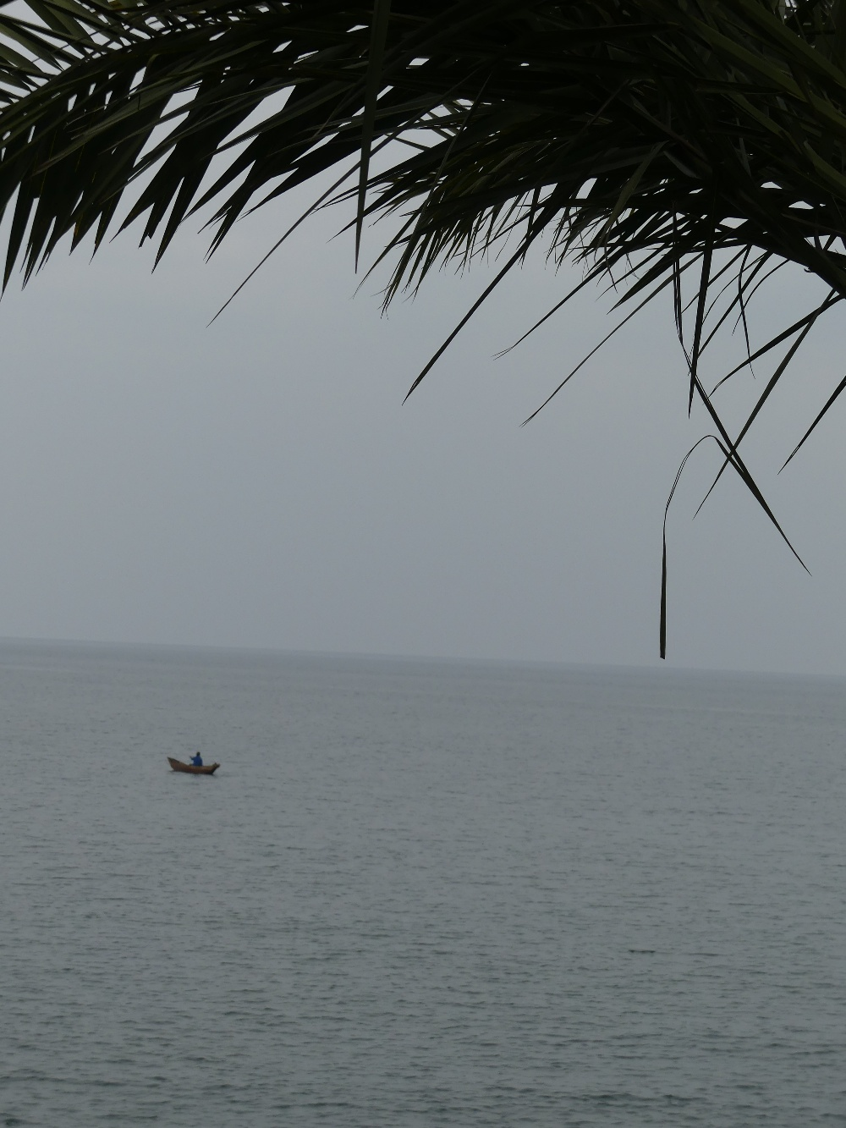
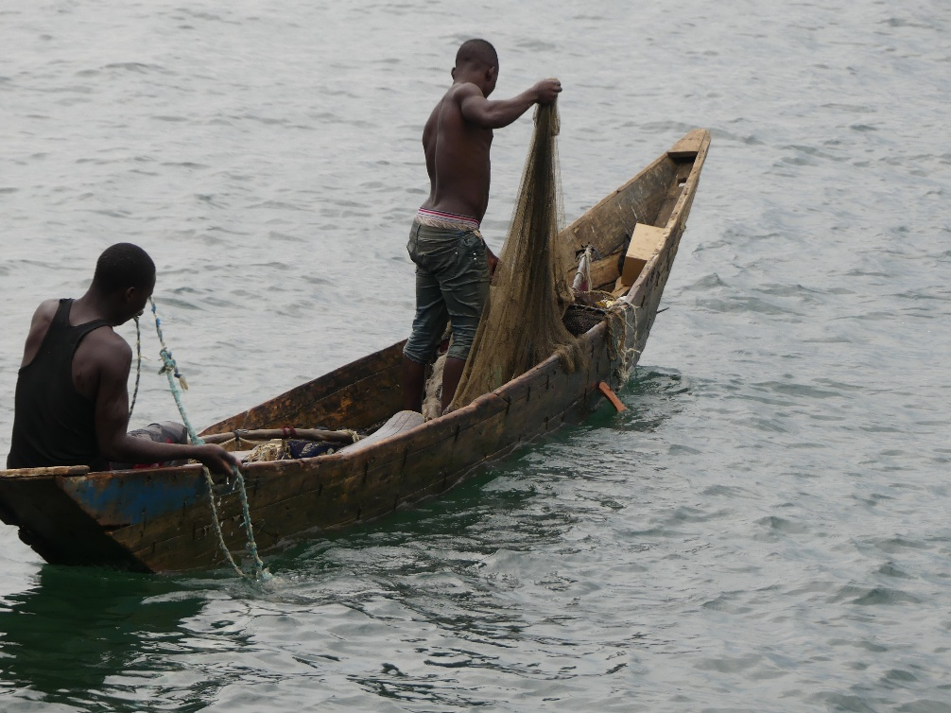
Table des photos
- Couverture : 'District Muhanga, Secteur Nyarusange, cellule Musongati, Umudugudu Murambi'. Photo: 'Lode Van Pee, Nile Institute Rwanda'.
- p. 5 Méandres de la Nyabarongo. Photo 'Lode Van Pee, Nile Institute Rwanda'
- p. 9 Chemins poussiéreux. Poto UMUBANO ASBL
- p. 24 La Nyabarongo sort de son lit. Photo 'Lode Van Pee, Nile Institute Rwanda'
Grue couronnée. Poto Jean-Pierre Roobrouck
- p. 39 Apiculteur avec ruche traditionnelle. Photo UMUBANO ASBL
Ruches traditionnelles et modernes. Photo UMUBANO ASBL
- p. 53 Transition entre une plantation de thé et la forêt vierge. Photo Jean-Pierre Roobrouck
Arbres de la forêt vierge couverts de mousses et lichens. Photo Jean-Pierre Roobrouck
- p. 69 Vache à l’étable. Photo UMUBANO ASBL
- p. 83 Un des volcans éteints au Rwanda : le Sabyinyo. Photo Jean-Pierre Roobrouck
- p. 86 La maison du président rwandais Kayibanda et l’hélicoptère qui amena le président Mobutu à Kabgayi. Photos Jean-Pierre Roobrouck
- p. 104 Fleurs de l’érythrine, arbre sacré. Photo Jean-Pierre Roobrouck
- p. 105 Erythrine en fleurs. Photo Jean-Pierre Roobrouck
- p. 107 Volcans éteints au nord du pays. Photo Jean-Pierre Roobrouck
Colline dans la région de Byumba. Photo Jean-Pierre Roobrouck
- p. 114 Le Sabyinyo. Photo Jean-Pierre Roobrouck
Région de Byumba. Photo Jean-Pierre Roobrouck
- p. 125 Vaches inyambo à cornes en forme de lyre. Photo Jean-Pierre Roobrouck
- p. 142 Pirogue sur le lac Kivu. Photo Jean-Pierre Roobrouck
Pêcheur à Gisenyi. Photo Jean-Pierre Roobrouck

Sources consultées
A. COUPEZ, TH. KAMANZI, S. BIZIMANA, G. SEMATANA, G. RWABUKUMBA, C. NTAZINDA ET COLLABORATEURS, Dictionnaire Rwanda – Rwanda et Rwanda – Français, Africa Tervuren, IRST BUTARE, cd-rom, Institut de Recherche Scientifique et Technologique, Butare, Musée royal de l’Afrique centrale, Tervuren
C. M. OVERDULVE EN COLLABORATION AVEC M. GOODAY, D. PECK, DR. A. COUPEZ ET TH. KAMANZI, Apprendre la langue rwanda, Mouton, The Hague, Paris, 1975
CYPRIEN RUGAMBA, contes du Rwanda – Textes recueillis et présentés par Cyprien RUGAMBA, Directeur de l’Institut National de Recherche Scientifique – Butare, Conseil International de la Langue française, Edicef, Paris, 1983
DESOUTER SERGE, De gebroken lans, Brussel 1992, Vlaams-Rwandese Vereniging en Act
DOMINIQUE NOTHOMB, Un humanisme africain – Valeurs et pierres d’attente, Ed. Lumen vitae, Bruxelles 5, 1969
D. THYS VAN DEN AUDENAERDE, Exposition sur le thème Recherche scientifique au Rwanda par le Musée de Tervuren, Musée royal de L’Afrique centrale Tervuren, Belgique, 1987. Surtout l’article sur linguistique et littérature, ANDRÉ COUPEZ, pp. 29-38.
DR. ADAMANDITIS, Monographie pastorale du Rwanda-Urundi, in “Bulletin agricole du Congo Belge – Landbouwkundig Tijdschrift voor Belgisch-Congo, vol. XLVII NR. 3, Juni 1956, Place Royale 7 Koningsplein 7 Bruxelles Brussel, pp. 585-670
DR. F. MARCHI, L’élevage du gros et du petit bétail au Ruanda-Urundi, in “Bulletin agricole du Congo Belge – Landbouwkundig Tijdschrift voor Belgisch-Congo, vol. xxx, n° 4, décembre 1939, Place Royale 7 Koningsplein 7 Bruxelles Brussel, pp. 619-663
FRANCIS JOUANNET, Le français au Rwanda – enquête lexicale, Paris, Selaf Société d’études linguistiques et anthropologiques de France, 1984
GILLES-MARIUS DION, Doyen de la Faculté des Lettres Université Nationale du Rwanda, Devinettes du Rwanda Ibisakuzo, Editions Universitaires du Rwanda, Butare, 1971
JACOB IRÉNÉE, Dictionnaire Rwandais-Français de l’Institut National de la Recherche Scientifique, Edition abrégée et adaptée par Irénée Jacob, 3 volumes, Kigali, 1984-1985, Presses de l’Imprimerie Scolaire
JAN VANSINA, Le Rwanda ancien Le royaume nyiginya, Paris, Karthala, 1980
LOUIS DE LACGER du clergé d’Albi, Ruanda, Kabgayi, 6-6-1961
M. D’HERTEFELT ET A. COUPEZ, La royauté sacrée de l‘ancien Rwanda, Extrait des Annales du Musée Royal de l’Afrique Centrale, Tervuren, S. in-8° - Sciences Humaines n° 52, 1964
MARCEL PAUWELS, La magie au Ruanda, in Annali Lateranensi, Pubblicazione del Pontificio Museo Missionario Etnologico, vol XVII, Città del Vaticano, 1953
MICHEL ANDRÉ, Comprendre et s’exprimer. Méthode complète d’apprentissage du français. République Rwandaise, Ministère de l’Enseignement Primaire et Secondaire, Direction générale des études et recherches pédagogiques, Bureau pédagogique de l’enseignement secondaire, Kigali 1984, t. 3
MGR ALOYS BIGIRUMWANI, BERNARDIN MUZUNGU, Imigani “Tima-Ngiro y’u Rwanda – Les contes moraux du Rwanda, Ed. Cahiers Lumière et Société, Kigali, 2013
P. R. HEREMANS, Introduction à l’histoire du Rwanda, Editions rwandaises, Kigali, Editions A. De Boeck, Bruxelles, 1973
P. SIRVEN - J.F. GOTANEGRE - C. PRIOUL, Géographie du Rwanda, Editions rwandaises, Kigali, Editions A. De Boeck, Bruxelles, 1974
PIERRE CREPEAU ET SIMON BIZIMANA, Proverbes du Rwanda, Musée royal de l’Afrique centrale, Tervuren, Annales, Série in-8° - Sciences humaines, n° 97, 1979
ROGER TROISFONTAINES S.J., Je ne meurs pas …, Paris, Editions universitaires, 1960.
S. BIZIMANA & J.B. NKULIKIYINKA, Le culte de Ryangombe au Rwanda, étude ethnographique, Tervuren, Musée de l’Afrique centrale, 2018
THEODOR HANF, PATRICK V. DIAS, WOLFGANG MANN et JÜRGEN H. WOLFF, Education et Développement au Rwanda Problèmes Apories Perspectives, Weltforum Verlag München, 1974
VANDE WEGHE JEAN PIERRE, Akagera L’eau, l’herbe et le feu, Réalisé dans le cadre du Projet Tourisme et Parcs Nationaux de l’Administration Générale de la Coopération au Développement, 1990, Jean Pierre Vande weghe, éditeur

Les différents chapitres sont introduits par des extraits du texte français du code ésotérique de la royauté récité en Kinyarwanda et présenté dans “La royauté sacrée de l’Ancien Rwanda” par M. D’HERTEFELT et A. COUPEZ, Extrait des Annales du Musée Royal de l’Afrique Centrale – Tervuren – S. in 8° – Sciences Humaines, n° 52, 1964.
Nom d’une colline au Buganza-Nord dans la préfecture de Butare.
Nom d’une colline au Buganza-Nord dans la préfecture de Butare.
Sens : 1. Musulman, arabe ou pakistanais, qui parle le swahili. 2. Commerçant musulman qui parle le swahili. Cf. Francis JOUANNET, LE FRANÇAIS AU RWANDA enquête lexicale, Paris, Selaf, 1984, p. 182
Roi rituel du clan Kono. Les rois rituels Kono se succédaient sous les noms dynastiques de Butare, Nkima et Cyabakanga.
Idem
Idem
Pour la plupart des proverbes rwandais et leur traduction, nous renvoyons le lecteur à l’excellent ouvrage « Proverbes du Rwanda », cité dans nos sources. Nous respectons l’orthographe des sources utilisées, exception faite des signes diacritiques de la tonalité. Dans l'orthographe en vigueur aujourd'hui, la lettre "l" est remplacée partout par la lettre "r" sauf dans les noms d'origine étrangère et dans les noms propres où elle était déjà utilisée avant la directive actuelle. Exemple : Kigali.
Habitat traditionnel rwandais qui se compose d’une « maison d’habitation cernée de deux cours limitées par des palissades de roseaux ou des haies vives. La cour arrière est réservée à la vie familiale, tandis que la cour frontale protège vaches et petit bétail durant la nuit. » (Francis Jouannet, Le français au Rwanda enquête lexicale », p. 171.
Roi rituel du lignage Tege.
Nom de la région montagneuse de l’ouest et du nord dans la partie centrale du pays connue pour la qualité de son miel.
Nom de lieu non identifié.
Autrement dit: de la guerre.
Un des noms dynastiques des rois nyiginya, le 3e d’un cycle de 4 devait être un guerrier.
Un des noms dynastiques des Nyiginya. Le 2e d’un cycle de 4 devait être un guerrier.
Adeptes de Pierre Mulele, homme politique du Congo-Kinshasa qui fomenta une rébellion et une lutte armée contre le régime de la première indépendance du Congo en préconisant une deuxième indépendance, basée sur un véritable nationalisme.
Roi rituel appartenant au lignage Tege, également appelé “l’habitant du Kabagari”.
Nom de lieu non identifié
Région entre la Nyabarongo au N-.O., la rivière Mwogo au S.-O., la rivière Mahera au S. et des cours d’eau à l’est (ancienne préf. Gitarama). La résidence des ritualistes (Tege) est à Remeera dans le Kabagari.
Troupeau de vaches sous le commandement du roi rituel Kono.
Troupeau créé par Cyirima II Rujugira en vue des rites ésotériques à la cour. “Chez Cyirima” désigne le quartier rituel de la cour où les tambours dynastiques sont entreposés pendant la période où le cadavre boucané d’un Cyirima est conservé à Gaseke dans le Rukoma.
Nom dynastique de rois nyiginya qui alterne avec Mutara au début de chaque série de 4 rois.
Troupeau de taurillons destinés à ravitailler la cour en viande et à fournir les bêtes dont le sang servait à enduire les tambours royaux.
Nom de lieu non identifié.
Nom d’un lignage de clan Singa dans lequel se recrutaient des ritualistes royaux spécialisés dans la neutralisation d’esprits malveillants et dans la préparation des garnitures qui contenaient les testicules des ennemis politiques vaincus par les souverains du Rwanda.
Forme francisée de « muze(he) qui signifie « vieux » mais également « aîné », ‘autorité », « personne masculine respectée ».
Variante de la traduction : les grossesses se ressemblent toutes.
Nom dynastique d’un roi. Le dernier d’un cycle de 4 rois qui doit accomplir le rituel du feu destiné à assurer la prospérité générale du royaume.
Nom de la région du Rwanda central la plus fortement soumise à l’influence centralisatrice de la royauté nyiginya. Située au centre-ouest de l’ancienne préfecture de Gitarama. Sens général dans le rituel: région comprise entre la boucle de la Nyabarongo et la rivière Mwogo.
Affluent de la Nyabarongo, forme la frontière du Nduga à l’ouest et au sud-ouest.
Rivière qui délimite le Nduga à l’Ouest, au Nord, au Nord-Ouest et à l’Est. Délimite l’espace dans lequel certains rois doivent résider pendant leur vie (Mutara et Cyirimana : pendant une partie de leur vie) – pendant tout leur règne (Yuhi).
Nom d’une localité au Rukoma, dans la commune Kayenzi (ancienne préfecture de Gitarama)
Idem
Colline dans le Rukoma oriental (commune Kamonyi)
En réalité il s’agit dans l’orthographe courante d’homographes qui se distinguent par la tonalité et c’est le contexte qui va permettre d’utiliser la prononciation appropriée.
Neuvième mois lunaire de l’année traditionnelle, correspond à la fin d’avril et à mai dans notre calendrier. Ce rituel s’accomplissait pendant la période située entre le début de la phase invisible de la lune de gicuraasi et l’apparition de la lune de kamena, le mois suivant.
Les marteaux royaux constituaient des insignes royaux au même titre que les quatre tambours dynastiques. Ils devaient être présentés au souverain chaque fois qu’il se rendait solennellement dans une habitation royale.
Un briquet se composait de deux baguettes dont l’une, appelée “mâle” était faite en une espèce de bois dur et l’autre, appelée “femelle” en bois tendre. Le feu s’obtenait par giration de la baguette “mâle” dans une encoche de la baguette “femelle” sur laquelle on déposait une touffe d’herbes sèches ou un morceau de tissu d’écorce.
Nom d’un groupe de fonctionnaires de palais chargés de battre les tambours royaux.
Groupe de tambourinaires royaux affectés au service du tambour Karinga.
Nom générique d’un lignage de cultivateurs Hutu chargés de produire le sorgho destiné au cérémonial des prémices et de participer aux opérations agriculturales prescrites par le rituel royal. L’ancêtre Myaka est mythique, car son nom signifie “moisson”. Ses chefs se succédaient sous les noms dynastiques des Nyamurasa, Musana et Mumbogo.
Subdivision de ritualistes cultivateurs.
Nom d’un clan. Dans le rituel: lignage pour désigner le groupe de descendance Tutsi dont le chef était le ritualiste le plus important.
Région montagneuse entre les lacs Burera et Ruhondo à l’Ouest, le marais du Rugezi au Nord-Est et les massifs de Kabuye et de Mushangi au Sud, réputée pour son minerai de fer et la qualité des houes.
Région au nord de la Nyabarongo et à l’est de la Base; dépendait du roi rituel Tsoobe.
Collline dans le Nduga, à 5 km au nord de Bumbogo.
Colline dans le Mveejuru (ancienne commune Munazi, ancienne préfecture de Butare).
Colline appelée Muganza dans le Rukoma oriental. Résidence du ritualiste Heeka, titulaire du troupeau Insanga et chef des pasteurs rattachés à ce troupeau.
Colline au Nduga (Mugina, Gitarama) à 7 km au sud de Kamonyi.
Le texte renvoie probablement aux membres d’un groupement militaire appelé Nyoro et constitué par un favori du roi Kigeri III.
Fonctionnaires subalternes de la cour chargés du transport des vivres et de l’équipement lorsque le roi se déplaçait. Ils devaient pourvoir la cour de poussins, béliers et taurillons pour la divination.
Terme qui désigne le quartier rituel de la cour où les tambours dynastiques sont entreposés pendant la période où le cadavre boucané d’un Cyirima est conservé à Gaseke dans le Rukoma; le terme s’oppose alors à “chez Mutara” qui désigne Rutare dans le Buganza.
Initiés qui assuraient le culte de Ryangombe à la cour. Fonctionnaires sous le commandement d’un prêtre, roi des Imandwa.

